איכות ההוראה במוסדות להשכלה גבוהה

איכות ההוראה במוסדות להשכלה גבוהה

מבוא

מערכת ההשכלה הגבוהה עוסקת בשתי משימות עיקריות: הוראה אקדמית ומחקר אקדמי, והמשאבים המוקצים לה מחולקים בין השקעה בהוראה איכותית שתענה על הצרכים של הסטודנטים ותספק להם את הכלים והמיומנויות הדרושים להם, ובין הצורך לקדם ולהבטיח מחקר איכותי. עם זאת, וכמפורט להלן בדוח זה, מוסדות ההשכלה הגבוהה בארץ ובעולם נוטים להפנות תשומות ומשאבים לתחום המחקר, הנתפס כיוקרתי יותר, על פני תחום ההוראה.

בעשורים האחרונים מערכות ההשכלה הגבוהה בארץ ובעולם עברו שינויים רבים, ובהם גידול במספר הסטודנטים במקביל לגיוון רב יותר בפרופיל שלהם; מיקוד רב יותר בתחומי ידע הדרושים לשוק העבודה המשתנה ומתן דגש על התמורה המופקת מהלימודים; והתגברות הציפייה שההשקעה הציבורית והפרטית של זמן וכסף תייצר ערך כלכלי, חברתי ותרבותי. בעולם שבו הידע האנושי רב, נגיש ומתעדכן באופן תדיר, יש פחות חשיבות להקניית ידע ויותר חשיבות להקניית יכולת למידה עצמאית ולפיתוח מיומנויות "רכות" דוגמת חשיבה ביקורתית, ניהול מידע, פתרון בעיות, תקשורת בין-אישית, התנסחות בכתב ובעל פה, קבלת החלטות ויכולת לעבוד בצוות (להלן - מיומנויות המאה ה-21); נוסף על כך, ריבוי התהליכים והמשימות שהפכו למבוססי טכנולוגיה, ניתוח נתונים ותקשורת בעולם הדיגיטלי מחייב הקניית אוריינות טכנולוגית, כמותית ודיגיטלית.

זאת ועוד, פריצתה של טכנולוגיית הבינה המלאכותית היוצרת (Generative Artificial Intelligence), שמסוגלת לסכם, להציג, לנתח ולהעריך מידע, מערערת את עצם הרעיון של הוראה המבוססת על העברת ידע, שינון ושליפה. למעשה הבינה המלאכותית היוצרת מעצבת מחדש את כלכלת הידע ואת המיומנויות שעל מוסדות ההשכלה הגבוהה להקנות לסטודנטים שלהם.

תהליכים ושינויים אלו מצריכים הפניית תשומת לב ארגונית ומשאבים לנושא ההוראה וכן מצריכים השקעה מתמדת בפיתוח וביישום של תפיסות הוראה חדשות במוסדות ההשכלה הגבוהה ואימוץ של פדגוגיה דינמית, גמישה ורלוונטית, המיישמת שימוש במגוון שיטות הוראה.

המועצה להשכלה גבוהה (להלן - מל"ג): המל"ג היא הגוף המאסדר את פעילות המוסדות להשכלה גבוהה ומפקח עליהם. המל"ג הוקמה מכוח חוק המועצה להשכלה גבוהה, התשי"ח-1958 (להלן - חוק המל"ג).

הסמכות המרכזית של המל"ג היא בתחום האקרדיטציה - מתן היתר לפתוח מוסד להשכלה גבוהה ולקיימו (מוסד שקיבל היתר מהמל"ג ייקרא להלן - מוסד מוכר), הסמכת מוסד מוכר להעניק תואר אקדמי ואישור תוכנית לימודים אקדמית של מוסד מוכר. נוסף על כך המל"ג יכולה להציע למוסדות הצעות בדבר ביסוסם, הרחבתם ושכלולם, ובדבר שיתוף פעולה אקדמי ביניהם בהוראה ובמחקר בהתאם לצורכי החברה והמדינה. המל"ג מבצעת גם הערכת איכות של תחומי הלימוד במוסדות להשכלה גבוהה. עם זאת חוק המל"ג קובע כי יש למוסדות חופש אקדמי - סמכות לנהל את ענייניהם, לרבות בנושאי הוראה: קביעת תוכנית הוראה, מינוי מורים וקידומם, קביעת שיטת הוראה ולימוד, וכל פעולה מדעית, חינוכית או משקית אחרת.

הוועדה לתכנון ותקצוב (להלן - ות"ת): הוות"ת, ועדת משנה של המל"ג, מקצה את תקציב המדינה למערכת ההשכלה הגבוהה. תקצוב המוסדות שבטיפול ות"ת נעשה בעיקר על פי מודל התקצוב שגיבשה, הכולל "מרכיב הוראה" ו"מרכיב מחקר" (הרחבה לגבי מודל התקצוב להלן בפרק "קידום איכות ההוראה באמצעות כלים תקציביים"). המל"ג מסתייעת בהמלצות הוות"ת בעניינים בעלי משמעויות תכנוניות, לרבות כאלה הנוגעות לשיפור איכות ההוראה.

במסגרת אישור התקציב ות"ת מאשרת תוכנית רב-שנתית למערכת ההשכלה הגבוהה הכוללת את יעדיה המרכזיים. בתוכניות הרב-שנתיות לשנים התשע"א-התשפ"ו (2011 - 2016) והתשע"ז-התשפ"ב (2016 - 2022) נכלל היעד "שיפור איכות ההוראה" והודגש בהן הצורך בעידוד החדשנות בהוראה. התוכנית הרב-שנתית לשנים התשפ"ג-התשפ"ח (2023 - 2028) כוללת יעדים המושפעים ישירות מאיכות ההוראה, ובהם הגדלת הערך המוסף הכלכלי של השכלה גבוהה, שיפור מיומנויות הבוגרים וחיזוק הקשר בין האקדמיה לתעשייה ותעסוקה.

הוועדה להערכת איכות ההוראה שמינתה מל"ג-ות"ת בשנת 2013 דנה בין היתר בהגדרה של המושג "הוראה איכותית" וקבעה כי המושג מתייחס, לגבי מרצים, לשימוש במגוון דרכי הוראה, מידת נגישות המרצים, הרלוונטיות של תוכני ההוראה, שימוש בשיטות ובכלי הוראה מתקדמים ומותאמים לתחום הדעת, הבטחת למידה רציפה ואקטיבית ועוד; מבחינת המוסדות להשכלה גבוהה, הוראה איכותית מתייחסת לקיומו של מערך הכשרה והדרכה להוראה, הפצת מידע רלוונטי, נקיטת פעולות לשיפור ההוראה של מרצים מתקשים ואיסוף נתונים לגיבוש תמונת מצב של איכות ההוראה במוסד כבסיס לקביעת מטרות ויעדים מוסדיים; מבחינת האסדרה המדינתית נדרש לקבוע יעדים לשיפור ההוראה, לאסוף נתונים לגיבוש תמונת מצב על-מוסדית לתקצוב המוסדות בנושא על פי נוסחה המתבססת על מדדים אחידים, ולקיים מעקב ופיקוח בנוגע לפעולות המוסדות.

תמונת מצב של מערכת ההשכלה בישראל

עד תחילת שנות התשעים של המאה העשרים הייתה מערכת ההשכלה הגבוהה מורכבת ממספר מצומצם של מוסדות אקדמיים, רובם ככולם אוניברסיטאות שבהן הייתה התמקדות במחקר האקדמי. מאותן שנים חל גידול בביקוש להשכלה גבוהה, וכדי לענות על ביקוש זה הוקמו מוסדות להשכלה גבוהה לא אוניברסיטאיים - מכללות אקדמיות ציבוריות בתקצוב הוות"ת (להלן - מכללות). המכללות הרחיבו מאוד את נגישותה של ההשכלה הגבוהה, בייחוד בפריפריה הגיאוגרפית, החברתית והכלכלית של ישראל. לעומת האוניברסיטאות, שיועדו לשאת את דגל המצוינות המחקרית ולהיות אפיק לימודים למספר קטן של סטודנטים שעיקר עניינם במחקר, ייעודן המקורי של המכללות היה הוראה אקדמית לסטודנטים שמעוניינים לרכוש ידע מקצועי ברמה גבוהה, בעיקר ברמת תואר ראשון, כדי שיוכלו להשתלב בשוק העבודה במקצועות שדורשים מיומנויות אקדמיות. בהתאם להבדלים אלה נקבע כי אוניברסיטאות יתוקצבו על ידי ות"ת על הוראה ומחקר, ומכללות - על הוראה בלבד. עם הזמן התרחבה הפעילות המחקרית במכללות, במידה רבה בעקבות הסקרנות והמוטיבציה של אנשי הסגל בהן, שרצו לשלב פעילות מחקרית עם פעילות ההוראה שלהם, וחזונן של חלק מהמכללות, שראו בשילוב מחקר והוראה יעד ראשון במעלה.

נוסף על אוניברסיטאות ומכללות אקדמיות בתקצוב הוות"ת פועלים מכללות אקדמיות לחינוך ומוסדות מוכרים להשכלה גבוהה שאינם בתקצוב ות"ת (מוסדות פרטיים) - אוניברסיטה אחת ותשע מכללות אקדמיות. דוח ביקורת זה מתמקד באוניברסיטאות ובמכללות האקדמיות בתקצוב ות"ת שאינן מכללות אקדמיות לחינוך (להלן - המוסדות להשכלה גבוהה או המוסדות). כשהאמור יתייחס למוסדות נוספים, הדבר יובהר.

בשנת הלימודים (להלן - שנה"ל) התשפ"ג (2022 - 2023) מערכת ההשכלה הגבוהה כולה (לרבות מוסדות שאינם מתוקצבים על ידי ות"ת ומכללות אקדמיות לחינוך) מנתה 58 מוסדות אקדמיים, כ-254,000 סטודנטים לתואר ראשון, כ-65,000 סטודנטים לתואר שני וכ-12,000 סטודנטים לתואר שלישי (דוקטור). במוסדות הועסקו כ-35,000 חברי סגל הוראה (הנתונים כוללים: סגל בכיר, סגל זוטר ומרצים מן החוץ באוניברסיטאות ובמכללות אקדמיות מתוקצבות). דוח זה מתמקד באיכות ההוראה במוסדות מתוקצבים במסגרת לימודי תואר ראשון - מדובר ב-28 מוסדות שבהם לומדים כ-188,000 סטודנטים לתואר ראשון וכ-33,000 חברי סגל הוראה. בתרשים שלהלן מוצגים נתונים לגבי המוסדות הנכללים בדוח, בחלוקה לאוניברסיטאות ומכללות:

תרשים 1: מספר המוסדות להשכלה גבוהה, הסטודנטים וחברי סגל ההוראה, לפי סוג מוסד, התשפ"ג (2022 - 2023)
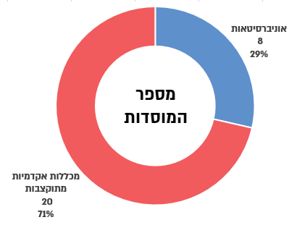

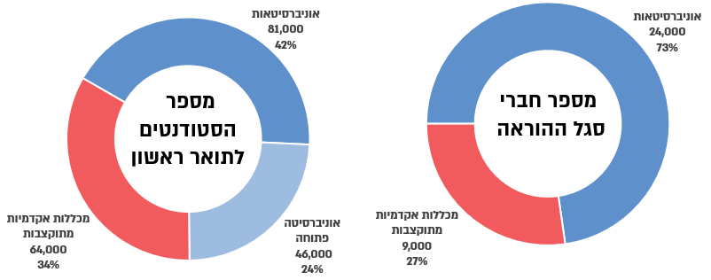
על פי נתוני המל"ג והלמ"ס, בעיבוד משרד מבקר המדינה.

סוגי הסגל האקדמי במוסדות להשכלה גבוהה: המוסדות מעסיקים אנשי סגל אקדמי משלושה סוגים. סוג המשרה קובע את תנאי העסקת המרצים: משך ההעסקה, היקפה, תנאי השכר, אפשרויות הקידום וכיו"ב. המרצים בישראל אינם נדרשים להיות בעלי השכלה פדגוגית או תעודת הוראה, וזאת בשונה ממורים במערכת החינוך, הנדרשים לעבור הסמכה להוראה פדגוגית. אלה סוגי משרות המרצים:

סגל בכיר: חברי סגל בכיר הם בדרגות מרצה, מרצה בכיר, פרופסור חבר ופרופסור מן המניין. הם בעלי תקן אקדמי במוסד וחברי סגל קבוע במחלקותיהם (להלן - סגל בכיר).

מרצים מן החוץ (או סגל עמית): מרצים, בדרך כלל בעלי תואר דוקטור, שאינם שייכים לסגל ההוראה הקבוע של המוסד, או שהם חברי סגל במוסד אקדמי אחר, או שהם מומחים שעיקר עיסוקם לא באקדמיה. הם מועסקים בחוזה קצר כמרצים במסגרת קורס יחיד (להלן - מרצים מן החוץ).

סגל זוטר: חברי הסגל הזוטר הם בעלי תואר ראשון ושני המשמשים עוזרי הוראה או מתרגלים, פעמים רבות במקביל ללימודי תואר מתקדם (להלן - סגל זוטר).

להלן בתרשים שיעורי העסקת אנשי סגל אקדמי באוניברסיטאות ובמכללות, לפי סוגי משרות.

תרשים 2: שיעורי העסקת אנשי סגל אקדמי באוניברסיטאות ובמכללות, לפי סוגי משרות, התשפ"ג

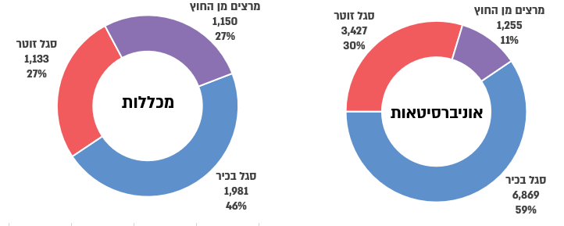

על פי נתוני הלמ"ס, הודעה לתקשורת: סגל אקדמי במוסדות להשכלה גבוהה בישראל, התשפ"ג (2022/23), בעיבוד משרד מבקר המדינה.

מהתרשים עולה כי יותר ממחצית חברי הסגל במוסדות הם סגל בכיר. במכללות שיעור הסגל הבכיר נמוך ב-13 נקודות אחוז ושיעור המרצים מן החוץ גבוה ב-16 נקודות אחוז ביחס לאוניברסיטאות.

הוועדה להערכת איכות ההוראה: בשנת 2013 מינתה המל"ג את הוועדה להערכת איכות ההוראה בראשות פרופ' אלישע באב"ד (להלן - הוועדה, או הוועדה לאיכות ההוראה). הוועדה התבקשה לבחון את המצב בארץ ובעולם בכל הנוגע לאיכות ההוראה במערכת ההשכלה הגבוהה, ולהמליץ על המנגנונים שעל המוסדות ומל"ג, כמאסדרת, להפעיל כדי להעריך את איכות ההוראה ואת קידומה. עוד התבקשה הוועדה להציע שיטה לתקצוב המוסדות אשר תשקף את איכות ההוראה בהם. המלצות הוועדה הוגשו למל"ג-ות"ת ב-2014, ועל בסיסן גיבשה המל"ג-ות"ת בדצמבר 2017 מודל לתקצוב איכות ההוראה (להלן - מודל איכות ההוראה). המודל מתבסס על המאמצים והתשומות שמשקיע מוסד להשכלה גבוהה כדי להגיע לאיכות גבוהה ככל האפשר של הוראה וכדי לשפר פגמים וליקויים בהוראה.

פעולות הביקורת

בחודשים יולי 2022 עד אוקטובר 2023 בדק משרד מבקר המדינה כמה היבטים הקשורים לאיכות ההוראה במוסדות להשכלה גבוהה, ופעולות להשלמת הבדיקה נעשו בסוף שנת 2024 ובתחילת שנת 2025. הביקורת נעשתה במל"ג-ות"ת, בשמונה אוניברסיטאות מתוקצבות ובכל 20 המכללות המתוקצבות. במל"ג-ות"ת נבדקו בין היתר: מודל התקצוב לפיו מקצה ות"ת תקציבי מדינה למוסדות, והשימוש בקולות קוראים במסגרת תקציב ות"ת הגמיש לתמרוץ המוסדות להשקיע בקידום איכות ההוראה; המודל שקבעה מל"ג לקידום איכות ההוראה - מרכיביו, יישומו על ידי המוסדות, השפעתו על קידום איכות ההוראה; ופיקוח המל"ג על איכות ההוראה במוסדות. במוסדות נבדקו קידום איכות ההוראה - בהנהלת המוסדות, בפקולטות או המחלקות ובמרכזים לקידום הוראה, גוף ייעודי לקידום ההוראה הפועל בכל מוסד (להלן - המרכזים לקידום הוראה או המרכזים).

מתודולוגיה: צוות הביקורת אסף מסמכים רלוונטיים, עיין בהם ונפגש עם נושאי תפקידים במל"ג-ות"ת ובמוסדות. הוא אף קיים ארבע קבוצות מיקוד עם סטודנטים ומרצים בשני מוסדות. עוד שלח צוות הביקורת ביולי 2023 שאלונים לנשיאי כל המוסדות (להלן - סקר הנשיאים), לראשי המרכזים לקידום הוראה בכל המוסדות (להלן - סקר המרכזים) ולכל המרצים במוסדות - הסגל הבכיר, הסגל הזוטר ומרצים מן החוץ (להלן - סקר המרצים). כמו כן התקיימו פגישות עם התאחדות הסטודנטים והפורום לקידום ההוראה והלמידה בישראל.

קידום איכות ההוראה באמצעות כלים תקציביים

קידום איכות ההוראה באמצעות מרכיב ההוראה במודל התקצוב

ות"ת אחראית להקצאת תקציבי המדינה למוסדות להשכלה גבוהה (למעט המוסדות שאינם מתוקצבים). כדי לשמור על החופש האקדמי של המוסדות, רוב התקציב השנתי שמקצה ות"ת למוסד (כ-70%) מכונה "ההשתתפות הישירה" (להלן - ההשתתפות הישירה) ומוענק לו כסכום גלובלי (כולל), ללא פירוט לפי סעיפי תקציב, לניצולו של המוסד על פי שיקוליו ובכפוף לדיווח תקציבי מלא בתום השנה. גובה ההשתתפות הישירה נקבע בהתאם למודל התקצוב של ות"ת (להלן - מודל התקצוב), המגדיר כיצד יחולק תקציב ההשכלה הגבוהה בין המוסדות השונים. מודל התקצוב הוא כלי מרכזי העומד לרשות ות"ת כדי להשפיע על התנהלות המוסדות.

נוסף על ההשתתפות הישירה, תקציב ות"ת כולל השתתפות בהוצאות פנסייה של המוסדות - שני סעיפים קבועים אלו מהווים כ-76% מהתקציב. את יתרת התקציב (כ-24% מתקציב ההשכלה הגבוהה) מקצה ות"ת בהתאם לסדרי העדיפויות המשתנים של מל"ג-ות"ת כמפורט בתוכניות העבודה הרב-שנתיות שלהן (להלן - תקציב ות"ת הגמיש).

ההשתתפות הישירה כוללת שני מרכיבים מרכזיים: מרכיב המחקר ומרכיב ההוראה. מרכיב המחקר משולם רק לאוניברסיטאות ומחושב על בסיס תפוקות המחקר של אוניברסיטה על פי מדדים אובייקטיביים - בכלל זה זכייה במענקים מקרנות מחקר תחרותיות וממקורות אחרים ופרסומים מדעיים - המעידים על האיכות המחקרית המיוחסת למרצי המוסד על ידי גורמי מקצוע חיצוניים. מרכיב ההוראה משולם לכל המוסדות (אוניברסיטאות ומכללות) ומחושב לכל מוסד על בסיס מספר הסטודנטים הלומדים בו, שיעור המסיימים את התואר בזמן התקני והיחס בין מספר הסטודנטים במוסד למספר חברי הסגל האקדמי הבכיר המועסקים בו.

בשנת התשפ"ב עמד תקציב מערכת ההשכלה הגבוהה על 12.5 מיליארד ש"ח. מסכום זה הוקצו 8.7 מיליארד ש"ח (כ-69% מתקציב מערכת ההשכלה הגבוהה) למוסדות בהשתתפות הישירה: 3.4 מיליארד ש"ח למרכיב ההוראה באוניברסיטאות (כ-27%), 1.7 מיליארד ש"ח למרכיב ההוראה במכללות (13%) ו-3.3 מיליארד ש"ח נוספים למרכיב המחקר באוניברסיטאות (26%).

מרכיב ההוראה במודל התקצוב

בשונה ממרכיב המחקר הכולל התבססות על רכיבי איכות, תקציב מרכיב ההוראה אינו מחושב על בסיס איכות ההוראה המיוחסת למרצים במוסד או התשומות שהמוסדות השקיעו בקידום איכות ההוראה במוסד, אלא כאמור מחושב על בסיס מספר הסטודנטים, שיעור המסיימים את התואר בזמן התקני והיחס בין מספר הסטודנטים במוסד למספר חברי הסגל האקדמי הבכיר המועסקים בו (להלן - יחס סטודנטים-לסגל). הנוסחה מוגדרת כך שמוסד שעומד ביעד היחס סטודנטים-לסגל שקבעה עבורו ות"ת (יעד המעודכן מפעם לפעם) יקבל 100% ממרכיב ההוראה שחושב עבורו, וככל שהמוסד מתרחק מהיעד (יחס הסטודנטים-לסגל גבוה מהיעד) התקציב שלו יקטן בהתאמה. מרכיב ההוראה גובש ב-2012 בהתבסס על המלצות הוועדה לבחינת מערכת ההשכלה הגבוהה בישראל בראשות מר אברהם (בייגה) שוחט, אשר המליצה להשתמש בקביעת יעדי יחס סטודנטים-לסגל כדי לעודד מוסדות להגדיל את כמות הסגל ולשפר את היחס בין מספר הסטודנטים למספר חברי הסגל האקדמי הבכיר במוסד.

מדד יחס סטודנטים-לסגל: מחקרים מראים כי קיים יחס הפוך בין גודל הכיתה ובין מידת שביעות הרצון וההישגים של הסטודנטים, כלומר ככל שהכיתה קטנה יותר כך שביעות הרצון והישגי הסטודנטים יהיו גבוהים יותר. זאת בין היתר מאחר שכיתה קטנה יותר מאפשרת למידה פעילה יותר, הכוללת השתתפות בכיתה, אינטראקציה עם המרצה והעמיתים וסביבת למידה תומכת.

בהשכלה הגבוהה מקובל להשתמש בפרמטר יחס סטודנטים-לסגל כאינדיקציה לגודל הכיתות. לפי הגדרת ות"ת יחס זה אינו כולל סגל זוטר ומרצים מן החוץ, אשר כאמור הם כ-41% מכלל הסגל האקדמי באוניברסיטאות וכ-54% במכללות. מכאן שפרמטר זה אינו מעיד בהכרח על גודל הכיתות. ייתכן כי יחס סטודנטים-לסגל אף משפיע היום פחות מבעבר על חוויית הלמידה של הסטודנטים, לנוכח המגמה לשלב למידה מרחוק ותכנים בלמידה דיגיטלית, שמושפעים פחות ממספר הסטודנטים המשתתפים בקורס.

מרכיב ההוראה שגיבשה ות"ת ב-2012 הניע את המוסדות לפעולה, ובפרט הביא לעלייה במספר אנשי הסגל הבכיר המועסקים בהם, וזו השפיעה לחיוב על היחס סטודנטים-לסגל: היחס הממוצע של המוסדות ירד מ-38 בשנת תש"ע ל-30 בשנת התשפ"ב, ירידה של כ-20%. למרות השיפור האמור, המיטיב עם הסטודנטים, יחס זה אינו מצביע על פרמטרים מרכזיים נוספים של הוראה איכותית - מידת החדשנות בהוראה, רלוונטיות תוכני הלימוד ושיטות ההוראה, או המיומנויות ותוצרי הלמידה שרוכשים הסטודנטים.

לפי ה-OECD יחס מספר הסטודנטים למספר חברי הסגל במוסדות ההשכלה הגבוהה הציבוריים בישראל עמד ב-2020 על 16 (כאמור, המל"ג-ות"ת מדווחות על יחס מספר סטודנטים למספר חברי סגל בכיר), ואילו ממוצע יחס ה-OECD היה 15, מה שמיקם את ישראל במקום ה-16 מתוך 25 מדינות.

מודל תקצוב האוניברסיטה הפתוחה: בשל השוני בין האוניברסיטה הפתוחה ליתר האוניברסיטאות ות"ת פיתחה עבורה מודל תקצוב ייחודי, הכולל מרכיב תמריצים שנועד לחזק את הפיתוח האקדמי. מרכיב זה כולל תשלום עבור פיתוח ועדכון של קורסים ועידוד שילובן של טכנולוגיות למידה מתקדמות בקורסים שיאפשרו, בין השאר, מעקב ושיפור הלמידה מרחוק, שיפור הישגי הסטודנטים, זיהוי קשיים בלמידה ברמת הקבוצה והפרט, עריכה וצילום של קורסים במדיה חדשנית, שילוב של אמצעי המחשה וקישורים אינטרנטיים להרחבת הדעת בנושאי הלמידה ועוד.

בביקורת עלה כי ות"ת הקצתה למוסדות במסגרת מרכיב ההוראה שבמודל התקצוב כ-40% מתקציב ההשכלה הגבוהה - בשנת התשפ"ב לדוגמה ות"ת הקצתה 5 מיליארד ש"ח למרכיב ההוראה באוניברסיטאות ובמכללות מתוך תקציב מערכת ההשכלה הגבוהה שעמד על 12.5 מיליארד ש"ח באותה שנה. מרכיב ההוראה אינו קושר בין איכות ההוראה במוסד ובין תקצובו על ידי ות"ת, למעט השימוש במדד יחס סטודנטים-לסגל שגם לגביו יש תהיות אם הוא משקף נאמנה את איכות ההוראה. בכך ות"ת לא ניצלה כלי משמעותי שבידיה כדי להשפיע על סדרי העדיפויות ועל מוקדי תשומת הלב של המוסדות לטובת קידום איכות ההוראה. יש לציין כי ות"ת קבעה מודל תקצוב ייחודי לאוניברסיטה הפתוחה, הכולל תמריצים כספיים עבור פיתוח ועדכון של קורסים ועידוד שילוב טכנולוגיות למידה מתקדמות.

בשנת 2013 הוועדה לאיכות ההוראה התבקשה להציע שיטה לתקצוב המוסדות אשר תשקף את איכות ההוראה בהם. הוועדה לא המליצה על שינוי מרכיב ההוראה במודל התקצוב, אלא המליצה על תקצוב איכות ההוראה במודל נפרד הכולל תקציב עבור מוסדות העומדים בתנאי סף ותקצוב באמצעות קולות קוראים של מחקר או יוזמות חדשניות בתחום ההוראה. בשנים התשע"ז-התשפ"ד במצטבר הקצתה ות"ת לשיפור איכות ההוראה בשיטת "קולות קוראים" תקציב בהיקף זעום ביחס לתקציב ות"ת הגמיש בשנים אלו - כ-0.5% מהתקציב - כ-107 מיליון ש"ח - מהם הועברו בפועל למוסדות כ-71 מיליון ש"ח - מתוך כ-23 מיליארד ש"ח (ראו להלן בפרק "קידום איכות ההוראה באמצעות קולות קוראים"). עוד עלה בביקורת כי משנת 2014 ועד למועד סיום הביקורת לא בחנה ות"ת את סוגיית הכללת איכות ההוראה בתקצוב מרכיב ההוראה.

בתשובת המל"ג ממרץ 2025 למשרד מבקר המדינה (להלן - תשובת המל"ג) היא מסרה כי מדידת איכות ההוראה היא נושא מורכב מאוד, וכי בעבר נעשו ניסיונות לשלב רכיבי איכות במודל ההוראה, מלבד מדד יחס סטודנטים-לסגל, אך לא נמצא מדד כמותי ואובייקטיבי שאינו תלוי בהשפעות חיצוניות שניתן לבסס עליו את התקצוב. עוד מסרה מל"ג כי בשלב זה אופן התקצוב הקיים של מרכיב ההוראה הוא המתאים; כי אין בידי המוסדות היכולת, נכון להיום, לספק מידע אמין ואובייקטיבי שיזין מדדים אחרים במודל ההוראה; וכי תוכנית אקדמיה 360 שבשנת 2024 היא החלה לקדם במוסדות (ראו להלן) כוללת בתוכה התייחסות למנגנון לאיסוף נתונים ברמת הקורס ובנייה של מערכת סילבוס ממוחשבת, התייחסות למדדי ביצוע ומנגנונים להערכה ובקרה.

הטכניון - מכון טכנולוגי לישראל (להלן - הטכניון) מסר בתשובתו למשרד מבקר המדינה ממרץ 2025 (להלן - תשובת הטכניון) כי המוסד מקצה תקציבים גדולים לפעילות ההוראה ולקידום ההוראה והלמידה. האוניברסיטאות הישראליות, והטכניון ביניהן, פועלות בתקצוב חסר, במיוחד בהשוואה לתקציבי האוניברסיטאות המובילות, אותן אוניברסיטאות שאיתן המוסדות מתמודדים בזירה האקדמית הבין-לאומית.

מומלץ כי כעשור לאחר שהוועדה לאיכות ההוראה המליצה על הדרכים לתקצוב איכות ההוראה במוסדות, ות"ת תיזום בחינה נוספת של חישוב מרכיב ההוראה במודל התקצוב, כך שהוא ישקף את איכות ההוראה במוסדות על רבדיה ואת התשומות שהשקיעו המוסדות בקידום איכות ההוראה על בסיס מדדים אובייקטיביים. במסגרת בחינה זאת מומלץ לבחון שילוב היבטים ממודל התקצוב הייחודי של האוניברסיטה הפתוחה, הכולל תמריצים עבור הפיתוח והעדכון של קורסים ועידוד שילוב טכנולוגיות למידה מתקדמות.

קידום איכות ההוראה באמצעות קולות קוראים

נוסף על תקציב ההשתתפות הישירה שניתן על בסיס מודל התקצוב, במסגרת תקציב ות"ת הגמיש הקצתה ות"ת תקציבים נוספים למוסדות לצורך קידום איכות ההוראה באמצעות פרסום של קולות קוראים. בחלק מהקולות הקוראים מדובר במימון משותף של ות"ת וממקורות נוספים (מימון על-ידי המוסד, עמותות, משרדי ממשלה), בשיעורים שנקבעו מראש. מוסדות העומדים בדרישות הסף ומעוניינים להשקיע בנושא משאבים יכולים לבחור להשתתף בקול הקורא, ואולם אין חובה לעשות כן.

השימוש בקולות קוראים שבהם ות"ת הקצתה תקציב לקידום איכות ההוראה נעשה דרך ארבע מסגרות (בנושא מודל איכות ההוראה ראו פירוט בפרק "מודל איכות ההוראה" ובנושאים תוכניות לעידוד למידה דיגיטלית ותוכנית "אקדמיה משלבת התנסות" ראו פירוט בפרק "תוכניות מל"ג לעידוד חדשנות בהוראה ויישום מיומנויות המאה ה-21 בהוראה"):
- עמידה בקריטריונים שמעבר לתנאי הסף של מודל איכות ההוראה;
- קולות קוראים שפורסמו כחלק ממודל איכות ההוראה;
- קולות קוראים עבור תוכניות לעידוד למידה דיגיטלית;
- קולות קוראים עבור תוכנית "אקדמיה משלבת התנסות", שבמסגרתה משולבים סטודנטים במקומות תעסוקה במהלך הלימודים.

בביקורת עלה כי התקציב שוות"ת הקצתה למוסדות לצורך קידום איכות ההוראה במסגרת קולות קוראים עמד על 0.5% בלבד מתקציב ות"ת הגמיש, הכולל בין היתר הקצבות למחקר, הקצבות לסיוע לאוכלוסיות ייחודיות להשתלב באקדמיה ומלגות לסטודנטים: כ-107 מיליון ש"ח - מהם הועברו בפועל למוסדות כ-71 מיליון ש"ח - מתוך כ-23 מיליארד ש"ח במצטבר משנת התשע"ז (2016 - 2017) ועד שנת התשפ"ד (2023 - 2024).

תרשים 3 שלהלן מציג את שיעור התקציב שהקצתה ות"ת לקידום איכות ההוראה במוסדות במסגרת קולות קוראים כחלק מתקציב ות"ת הגמיש ודרך מרכיב ההוראה שבמודל התקצוב, מתוך תקציב ות"ת הכולל משנת התשע"ז (2016 - 2017) עד שנת התשפ"ד (2023 - 2024).

תרשים 3: שיעור התקציב שהקצתה ות"ת לקידום איכות ההוראה במוסדות במסגרת קולות קוראים ומרכיב ההוראה בשנים מתוך תקציב ות"ת הכולל בשנים התשע"ז-התשפ"ד

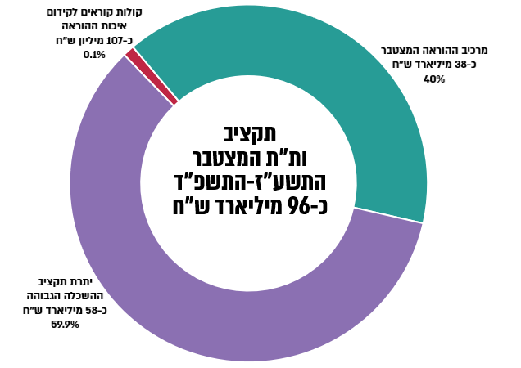
על פי נתוני ות"ת, בעיבוד משרד מבקר המדינה.

מהתרשים עולה כי שיעור התקציב שוות"ת הקצתה למוסדות לצורך קידום איכות ההוראה במסגרת קולות קוראים עמד על 0.1% מתוך תקציב ות"ת הכולל בשנים אלה - כ-107 מיליון ש"ח מתוך כ-96 מיליארד ש"ח. נוסף על כך כ-40% - כ-38 מיליארד ש"ח מתוך כ-96 מיליארד ש"ח - נוספים הוקצו בתקופה זו למרכיב ההוראה, אשר כאמור אינו קושר בין איכות ההוראה במוסד ובין תקצובו על ידי ות"ת, למעט השימוש במדד יחס סטודנטים-לסגל שגם לגביו יש תהיות אם הוא משקף נאמנה את איכות ההוראה.

הלוח שלהלן מציג את פירוט התקציבים שהקצתה ות"ת לטובת קידום איכות ההוראה באמצעות מנגנוני ההקצאה הללו משנת התשע"ז (2016 - 2017) עד שנת התשפ"ד (2023 - 2024).

לוח 1: תקציבים שהקצתה ות"ת לטובת קידום איכות ההוראה בשנים התשע"ז-התשפ"ד (באלפי ש"ח)
אופן ההקצאה | השנה | התקציב | הביצוע בפועל | שיעור המימוש
מודל איכות ההוראה
עמידה בתנאי סף (מכללות בלבד) | תשע"ז | 2,300 | 1,474 | 64%
קול קורא תחרותי (מכללות בלבד) ⁽¹⁾ | תשע"ז | 700 | 295 | 42%
עמידה בתנאי סף | תשע"ח | 2,500 | 2,200 | 88%
קול קורא תחרותי⁽¹⁾ | תשע"ח | 1,308 | 787 | 60%
קול קורא תחרותי⁽¹⁾ | תשפ"א | 1,000 | 859 | 86%
סה"כ |  | 7,808 | 5,615 | 72%
אקדמיה משלבת התנסות
קול קורא לא תחרותי⁽²⁾ | תש"פ - תשפ"ב | 12,900 | 5,376 | 42%
קול קורא לא תחרותי | תשפ"ג -תשפ"ד | 29,100 | 13,893⁽⁵⁾ | 43%
סה"כ |  | 42,000 | 17,779 | 42%
למידה דיגיטלית
חמישה קולות קוראים תחרותיים⁽³⁾ | תשע"ו-תש"פ | 22,668 | 17,782 | 78%
קול קורא לא תחרותי⁽⁴⁾ | תשפ"א-תשפ"ג | 35,000 | 29,461⁽⁵⁾ | 84%
סה"כ |  | 57,668 | 47,243 | 82%
 |  | 107,476 | 70,637 | 66%

על פי נתוני הוות"ת, בעיבוד משרד מבקר המדינה.
⁽¹⁾ נוסף על תקציב זה המוסדות המשתתפים נדרשו להעמיד תקציב בגובה 25% מהתקציב שהקצתה ות"ת.
⁽²⁾ נוסף על תקציב זה עמותה מסוימת העמידה תקציב בגובה 100% מתקציב ות"ת.
⁽³⁾ הקולות הקוראים תוקצבו על ידי גורמים ממשלתיים אחרים בכ-29 מיליון ש"ח.
⁽⁴⁾ נוסף על תקציב זה המוסדות המשתתפים נדרשו להעמיד תקציב בגובה 100% מתקציב ות"ת.
⁽⁵⁾ התוכנית טרם הסתיימה ולכן הנתון אינו סופי.

מהלוח עולה כי מתוך כ-107 מיליון ש"ח שהקצתה ות"ת לקולות הקוראים הועברו בפועל כ-71 מיליון ש"ח - 34% מהתקציב שוות"ת הקצתה למוסדות לא הועברו אליהם.

המל"ג מסרה בתשובתה כי ההקצאה נעשית באמצעות שריון תקציב למקרה שבו כל המוסדות עומדים בכל התנאים. אם המוסדות אינם עומדים בתנאים או שאינם נענים לקול הקורא, נותר תקציב שאינו מועבר בפועל למוסדות.

יצוין כי במסגרת סקר הנשיאים הם נשאלו באיזו מידה לדעתם ראוי שהמל"ג תהיה פעילה יותר במתן תקצוב ייעודי לנושא איכות ההוראה. כל 22 הנשיאים שהשיבו על השאלה השיבו שראוי שהמל"ג תהיה פעילה יותר במתן תקצוב ייעודי לנושא איכות ההוראה במידה רבה או רבה מאוד.

יצוין גם כי מנגנון הקולות הקוראים, בהיותו מנגנון וולונטרי, מסייע למוסדות המעוניינים להשתתף בתהליך ואינו מבטיח כי התמיכה תינתן למוסדות המתקשים לקדם את נושא איכות ההוראה באופן עצמאי. מנגנון זה אף אינו מייצר ודאות ורציפות תקציבית.

המל"ג מסרה בתשובתה כי מנגנון הקולות הקוראים נועד לעודד את המוסדות להתניע מהלכים מוסדיים באמצעות תמריצים כספיים חד-פעמיים וכן לסייע להם בביצוע השינויים, ובכך לשפר את התשתיות המוסדיות לטובת המשך הפעילות השוטפת של המוסד, כדי שבהמשך הפעילות והאחריות בתחום זה יעברו לידי המוסדות. עוד מסרה המל"ג כי קולות קוראים לא תחרותיים אשר מפורסמים בצורה של תוכנית תמיכה עם מדרגות תקצוב ושריון תקציב לכל המוסדות המתוקצבים, נותנים הזדמנות שווה לכל המוסדות להשתתף בתהליך ולהתקדם ולהשתפר בהשוואה לעצמם.

יצוין כי לאחר סיום הביקורת, באפריל 2024, פרסמה מל"ג קול קורא לתוכנית "אקדמיה 360" (להלן - תוכנית אקדמיה 360), כהמשך לקולות קוראים קודמים - ובהם למידה דיגיטלית ואקדמיה משלבת התנסות. לפי הקול הקורא שפרסמה מל"ג, מטרת-העל של התוכנית היא "לעודד את המוסדות המתוקצבים לפתח אסטרטגיה לעדכון תוכניות הלימוד לתואר ראשון על מנת לשמר את הרלבנטיות של השכלה אקדמית בעולם בו חלופות הלימוד לתואר אקדמי גדלות, שוק העבודה משתנה בקצב מהיר כך שנדרשות מן הסטודנטים מיומנויות חדשות ומגוונות...". ואלה מטרות התוכנית: "שיפור איכות ההוראה, תוצרי הלמידה וחוויית הסטודנט בעזרת חדשנות בהוראה, ובכלל זו בחינה מחודשת של תפקיד המרצה כמנחה ומנטור"; "שמירה על עדכניות מערך ההוראה בהלימה עם צרכים כלכליים, בדגש על קידום תעסוקתיות הבוגרים, פיתוח הזדמנויות לרכישת ניסיון תעסוקתי/יישומי במהלך התואר, וכן רכישת כישורים ומיומנויות הנדרשים לקידום תעסוקה איכותית ומותאמת לעולם דינמי שבו שוק העבודה משתנה בקצב גדל והולך"; "חיזוק קשרי חברה וקהילה מתוך שאיפה לקדם אקדמיה אשר רואה עצמה רלוונטית לסביבה בה היא פועלת ומאמצת באופן אקטיבי מעורבות בקהילה". התוכנית צפויה לפעול בשנים התשפ"ה עד התשפ"ח (2024 - 2028), וות"ת החליטה להקצות לה עד 100 מיליון ש"ח, על פני ארבע שנים, והמוסדות שיבחרו להשתתף בה יידרשו להעמיד מימון משלים זהה לתמיכת ות"ת וכן להגיש למל"ג עד דצמבר 2024 תוכנית אסטרטגית מוסדית המתייחסת בין היתר לעדכון תוכניות הלימוד לתואר ראשון בהיקף של 20%; למבנה המערך האחראי על יישום התוכנית; למנגנון מוצע לאיסוף נתונים ברמת הקורס עבור תוכניות הלימודים שיעודכנו; ולהצעת מדדי ביצוע. העברת התקציב למוסדות מותנית באישור התוכנית האסטרטגית שיעבירו למל"ג ובהיקף עדכון תוכניות הלימוד לתואר ראשון. בנוסף, המל"ג טענה כי התוכנית, באופן שבו היא מתוקצבת, השכילה לרתום את המוסדות למטרותיה.

המכללה האקדמית צפת מסרה בתשובתה למשרד מבקר המדינה ממרץ 2025 כי התקצוב באמצעות קולות קוראים אינו מספק ודאות ורציפות תקציבית, וכי מודל זה מקשה לפעול לפי תכנון ארוך-טווח ולהטמיע באופן עקבי תוכניות חדשניות שמתאימות לשינויים הטכנולוגיים והדיגיטליים לצורך שיפור ההוראה. עוד מסרה המכללה כי הקצאת תקציבים משמעותיים יותר לאיכות ההוראה באופן שיטתי ומתמשך תאפשר לפתח ולהרחיב תוכניות הוראה מצוינות, לעודד חדשנות פדגוגית ולשפר את חוויית הסטודנטים.

הקצאת תקציב זניח במסגרת הקולות הקוראים לנושא קידום איכות ההוראה - אחת משתי המשימות המרכזיות של מערכת ההשכלה הגבוהה - אינה מעודדת ומתגמלת רוח של חקירה וחדשנות ואווירה של תחרות על איכות ההוראה בין המוסדות. למעשה, כפי שציינה הוועדה לאיכות ההוראה בהמלצותיה, תקצוב זניח או שולי או תקצוב המחולק רק לעיתים רחוקות עלול לגרום לנזק רב מן התועלת שיש בו. מומלץ כי מל"ג וות"ת יבחנו את מידת היעילות והאפקטיביות של שיטת התקצוב באמצעות הקולות הקוראים לשיפור איכות ההוראה במערכת ההשכלה הגבוהה, ובפרט במוסדות המתקשים לקדם את נושא קידום איכות ההוראה באופן עצמאי, ובכלל זה יבחנו דרכים למימוש התקציב שהקצו במסגרת הקולות הקוראים אולם אינו מועבר בפועל למוסדות.
✰

מהאמור לעיל עולה כי מצד אחד, מנגנון הקולות הקוראים אינו מייצר מדיניות מערכתית שיטתית לקידום איכות ההוראה, בשל היעדר ודאות ורציפות תקציבית המובנים בשיטה ובשל התקציב הזעום שהוקצה לנושא - כ-0.5% בלבד - כ-107 מיליון ש"ח (מהם הועברו בפועל למוסדות כ-71 מיליון ש"ח) מתוך כ-23 מיליארד ש"ח - מתקציב ות"ת הגמיש המצטבר משנת התשע"ז (2016 - 2017) ועד שנת התשפ"ד (2023 - 2024); מצד שני, מודל התקצוב - הכלי המרכזי העומד לרשות ות"ת כדי להשפיע על סדרי העדיפויות התקציביים של המוסדות - אינו קושר בין התקציב ובין ההשקעה באיכות ההוראה במוסד.

מומלץ כי מל"ג וות"ת יבחנו את מידת היעילות והאפקטיביות של הכלים שהן מפעילות לצורך קידום איכות ההוראה, ובין היתר, המידה שבה כלי התקצוב מניע את המוסדות לרוח חקירה וחדשנות בהוראה שיובילו לשיפור ההוראה האקדמית והתאמתה לצרכי הלומד. מומלץ כי ות"ת תבחן את הצורך בעדכון מרכיב ההוראה במודל התקצוב - שכיום אינו קושר בין איכות ההוראה במוסדות, על רבדיה, ובין התקציב - ככלי לתמרוץ המוסדות לשפר את איכות ההוראה בהם. במסגרת זו מומלץ לבחון את התאמת המודל לתקצוב האוניברסיטה הפתוחה או חלקים ממנו ליתר המוסדות.

מומלץ כי מל"ג וות"ת יבחנו דרכים למימוש התקציבים שהקצו במסגרת הקולות הקוראים אולם אינם מועברים בפועל למוסדות ויפתחו כלים המאפשרים לתמוך דווקא במוסדות המתקשים בקידום איכות ההוראה בעצמם. מומלץ כי מל"ג-ות"ת יעשו את כל אלו תוך יצירת ודאות והמשכיות למוסדות, כדי שיוכלו לתכנן את פעילותן בעתיד.

מודל איכות ההוראה

בשנת 2013 מינתה המל"ג את הוועדה להערכת איכות ההוראה בראשות פרופ' אלישע באב"ד. הוועדה התבקשה לבחון מהם המנגנונים שעל המוסדות והמל"ג, כמאסדרת, להפעיל כדי להעריך את איכות ההוראה ולשפרה, וכן להמליץ על דרכי הקצאת תקציב למוסדות המבוססות בין היתר על איכות ההוראה, כדי לתמרץ השקעה בתחום. זאת משום שעד אותו מועד, מודל תקצוב המוסדות בידי ות"ת (בפרט מרכיב ההוראה) לא שיקף את איכות ההוראה במוסד, בשונה ממרכיב המחקר במודל התקצוב של אוניברסיטאות, המביא בחשבון את איכות התפוקות המחקריות. הוועדה קבעה ש"איכות ההוראה" משקפת את החשיבות שהמוסד האקדמי רואה בכך, את המודעות שלו לנושא ואת התשומות והמאמץ הארגוני שהוא משקיע כדי לפעול לשיפור איכות ההוראה בו.

בנובמבר 2014 הגישה הוועדה לאיכות ההוראה דוח מסכם. בין היתר המליצה למסד ולחזק את הטיפול המוסדי לקידום איכות ההוראה בגישת "מלמעלה-למטה" - מהנהלת המוסד ועד המרצה היחיד - בעזרת מנגנונים מוסדיים ומחלקתיים להטמעת איכות הוראה שהוועדה פירטה כרשימה של 25 תנאי סף לקבלת תקציב.

בראש רשימת תנאי הסף המליצה הוועדה שבכל מוסד יוקם גוף מקצועי ייעודי לקידום ההוראה בו - המרכז לקידום ההוראה. עוד המליצה על תנאי סף בנושאי הפצת שאלוני שביעות רצון לסטודנטים לגבי הקורסים והמרצים (להלן - שאלון סטודנטים) ונקיטת פעולות כלל-מוסדיות ומחלקתיות לקידום איכות ההוראה של המרצים. הוועדה המליצה גם כי המל"ג-ות"ת תדרוש מהמוסדות לדווח על עמידתם בתנאי הסף.

נוסף על כך גיבשה הוועדה מנגנון לתקצוב איכות ההוראה במוסדות, ובו שני מרכיבים: הראשון, תקציב בסכום קבוע שיוקצה למוסד שיעמוד בתנאי סף שייקבעו ושמבטאים פעולות ותשומות בסיסיות לקידום איכות ההוראה במוסד (להלן - המודל האבסולוטי); השני, תקציב שעליו יתחרו המוסדות באמצעות מנגנון קולות קוראים, ושנועד לעודד ולקדם חדשנות ויזמות בשיטות הוראה וביחס לקידום ההוראה במוסד (להלן - המודל התחרותי).

בנובמבר 2015 החליטו המל"ג-ות"ת לאמץ מודל איכות הוראה בהתבסס על המלצות הוועדה לאיכות ההוראה וכי מדי שנה ידווחו להן כלל המוסדות על יישום שבעה תנאי סף.

עדכון מודל איכות ההוראה בשנת 2017

בדצמבר 2017 החליטה המל"ג לעדכן את המודל האמור לתקצוב כך שיכלול שלושה רבדים:

הרובד הראשון: הרובד מבוסס על המודל האבסולוטי בהמלצות הוועדה, ומורכב מתנאי סף בסיסיים שעל כל מוסד לאמץ לטובת קידום ושיפור של איכות ההוראה. עמידה בתנאים נדרשת כדי שמוסד יהיה זכאי לתקצוב ות"ת (להלן - תנאי הסף), והיא תנאי להשתתפות בשני הרבדים הנוספים.

רשימת תנאי הסף בעדכון מ-2017 מתבססת בעיקרה על הרשימה שעליה המליצה הוועדה לאיכות ההוראה וכוללת ארבע קבוצות של דרישות: הקמת מרכז לקידום הוראה, הפצה של שאלון סטודנטים, פעולות שעל המוסד לנקוט ופעולות שעל כל מחלקה או פקולטה לנקוט לטובת שיפור איכות ההוראה. בתרשים שלהלן מפורטים 20 תנאי הסף.

תרשים 4: תנאי הסף לפי מודל איכות ההוראה, 2017
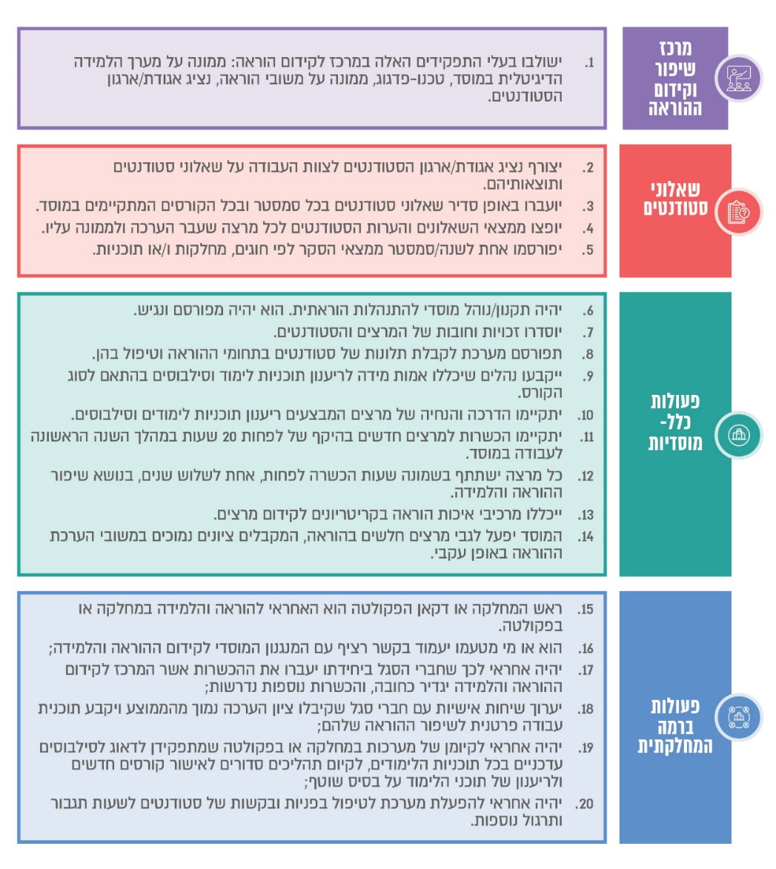

הרובד השני: כולל קריטריונים שמעבר לתנאי הסף. מוסד העומד בקריטריונים יהיה זכאי למענק. נקבעו חמישה תחומים שאליהם מתייחסים הקריטריונים: הכשרת סגל ההוראה, הפצת שאלון סטודנטים, הקמת מנגנון ממוסד ומוסדר לריענון ועדכון של תוכניות לימוד וסילבוסים, הטמעת מודלים ללמידה חדשנית במוסד וקידום למידה דיגיטלית. המוסדות התבקשו לדווח למל"ג-ות"ת על עמידתם בקריטריונים (להלן - הרובד התקציבי). המוסדות הגישו למל"ג-ות"ת דיווח על עמידה בקריטריונים בשנת התשע"ח (2018) שממנו עלה כי 19 מהם עמדו בקריטריונים (5 מתוך 8 אוניברסיטאות ו-14 מתוך 20 מכללות).

הרובד השלישי: הרובד כולל קולות קוראים תחרותיים בשני תחומים: יוזמות ופעילות ייחודית וחדשנית המקדמת הוראה, למידה והערכה בעידן של מציאות משתנה; ומחקר יישומי בנושא קידום הוראה, למידה והערכה בעידן של מציאות משתנה (המודל התחרותי). ות"ת הקצתה מיליון ש"ח לנושא (500,000 ש"ח לכל אחד משני התחומים). המוסדות הגישו למל"ג-ות"ת הצעות לקול הקורא ב-2018. בשנת 2021 מל"ג-ות"ת פרסמו קול קורא נוסף שתקצבו במיליון ש"ח.

בביקורת עלה שמודל איכות ההוראה אינו מיושם במלואו ואינו מקדם באופן מספק ולטווח הארוך את איכות ההוראה במוסדות, כמפורט להלן:

רף נמוך בתנאי הסף: תנאי הסף מתייחסים למרכיבים מרכזיים בקידום איכות ההוראה. עם זאת מדיווחי המוסדות ב-2015 במענה לסקר של המל"ג עלה שהם עמדו בתנאי הסף שנקבעו עוד טרם החלת המודל. על פי דיווחי המוסדות, כ-30% מהם (8 מבין 27) עמדו בכל 10 תנאי הסף וכ-41% (11 מתוך 27) נוספים עמדו בכל תנאי הסף למעט הדרישה לחשוף את תוצאות שאלון הסטודנטים בפני כל הסטודנטים והמרצים - דרישה שבהמשך הושמטה מהמודל. לדוגמה, טרם הפעלת המודל, בכל 8 האוניברסיטאות וב-15 מ-19 המכללות כבר היה קיים מרכז לקידום הוראה, ובכל המוסדות התקיים סקר סטודנטים לכל קורס בכל סמסטר והמשוב שקיבל כל מרצה הועבר אליו. עולה מכך שקביעת תנאי הסף לא הייתה מנוף משמעותי לקידום איכות ההוראה.

היעדר יעדים ומדדים: עלה שהמל"ג לא תרגמה את מודל איכות ההוראה לתוכנית פעולה ארוכת טווח המגדירה למוסדות יעדים ומדדים לביצוע לפי לוחות זמנים קבועים. המל"ג הסתפקה בדרישה שהמוסדות ידווחו לה על עמידה או אי-עמידה בקריטריונים של הרובד התקציבי. בכך מל"ג לא יצרה תמריץ לשיפור וקידום של איכות ההוראה מעבר לעמידה בתנאי הסף. למשל, מוסד שהוכיח היענות לשאלוני הסטודנטים בהיקף של לפחות 60% מהסטודנטים בכל קורס (אחד הקריטריונים ברובד השני) היה זכאי לתקצוב ללא קשר לשיפור ביחס לשנים קודמות.

יישום המודל ללא בחינת תרומתו: עלה שמאז הפעילו מל"ג-ות"ת את מודל איכות ההוראה הן אספו מהמוסדות דיווח על הפעלתו בשנים 2017 (לפני עדכון המודל), 2018 (על עמידה בקריטריונים של הרובדים הראשון והשני) ו-2020 (בצל מגפת הקורונה); אולם הדיווחים לא שימשו לבחינה מחודשת של המודל ותרומתו לשיפור איכות ההוראה.

דיווחים חסרים: עלה שמשנת 2020 הפסיקה מל"ג לדרוש מהמוסדות דיווח על יישום, ולמעשה אינה יודעת אם הם מיישמים את המודל ובאיזה אופן הם עושים זאת, מה תרומתו ואם יש להמשיכו, להפסיקו או לעדכנו. כמפורט להלן בפרק "יישום תנאי הסף המרכזיים של מודל איכות ההוראה על ידי המוסדות", יישום המודל חלקי ביותר.

יצוין גם שמתשובות נשיאי המוסדות לסקר הנשיאים עלה כי כשני שלישים מהמשיבים (כ-67%, 14 מתוך 22) העריכו כי המודל סייע לקדם את ההוראה במידה בינונית ומטה.

במסגרת סקר הנשיאים הם נשאלו באיזו מידה לדעתם ראוי שהמל"ג תהיה פעילה יותר בתחומים מסוימים לצורך קידום איכות ההוראה. התרשים שלהלן מציג את תשובותיהם:

תרשים 5: שיעור הנשיאים שהשיבו שראוי שהמל"ג תהיה פעילה יותר בתחום במידה רבה או רבה מאוד
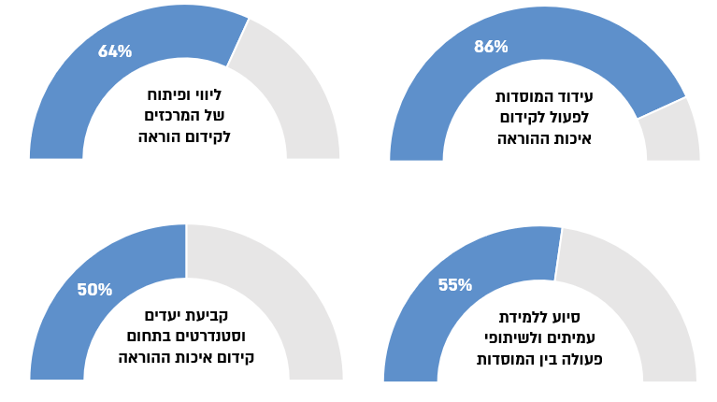
על פי נתוני סקר הנשיאים, משרד מבקר המדינה.

מתשובות הנשיאים לסקר עלה כי יותר ממחציתם סבורים כי לצורך קידום איכות ההוראה במוסדות, ראוי שמל"ג תהיה פעילה יותר בעידוד המוסדות לפעול לקידום איכות ההוראה (כ-86%, 19 מתוך 22 נשיאים); בליווי ופיתוח של המרכזים לקידום הוראה (כ-64%, 14 מתוך 22); בסיוע ללמידת עמיתים ולשיתופי פעולה בין המוסדות (כ-55%, 12 מתוך 22); ובקביעת יעדים וסטנדרטים בתחום קידום איכות ההוראה שיחולו על כלל המוסדות (כ-50%, 11 מתוך 22).

בתשובתה מסרה המל"ג כי ההחלטה שלא להמשיך לבקש דיווחים מהמוסדות נבעה מכך שהיא התניעה את התהליך ואת הקמת התשתיות שיושמו במוסדות ולא ראתה לנכון להמשיך לעקוב אחר המוסדות באופן כה קפדני ומפורט, ובפרט כאשר המוסדות הם בעלי הידע והכלים הנדרשים לפתח את הנושא באופן המתאים לכל מוסד בהתאם לצרכיו ולמבנה הארגוני שלו. נוסף על כך מסרה מל"ג כי קביעת יעדים, סטנדרטים וקריטריונים קשיחים בתחום זה, אשר בהיבטים רבים אינם מדידים, עלולה להביא להגבלה ולצמצום של העשייה בנושא איכות ההוראה והלמידה. עוד מסרה מל"ג בתשובתה כי תוכנית אקדמיה 360 היא התוכנית העדכנית ביותר בנושא, ומטרות התוכנית מתייחסות בין היתר לשיפור איכות ההוראה ולשמירה על עדכניות מערך ההוראה, כולל פיתוח הזדמנויות לרכישת ניסיון תעסוקתי ויישומי במהלך הלימודים.

כמפורט להלן בפרק "יישום תנאי הסף המרכזיים של מודל איכות ההוראה על ידי המוסדות", חלק מהמוסדות לא יישמו מרכיבים מרכזיים של המודל שקבעה המל"ג או יישמו אותם באופן חלקי בלבד. בהיעדר דיווחים משנת 2020 גם אין למל"ג תמונת מצב מלאה של הנושא כבסיס לקבלת החלטות ותכנון עתידי. משרד מבקר המדינה מציין כי בניגוד למודל איכות ההוראה, תוכנית אקדמיה 360 היא וולונטרית ולא נועדה להסדיר את נושא איכות ההוראה ברמה המערכתית והכוללת. מטרתה המרכזית של התוכנית היא לעודד את המוסדות לפתח אסטרטגיה לעדכון תוכניות הלימוד.

מומלץ כי מל"ג תוודא כי המוסדות עומדים בתנאי הסף שהיא קבעה לקבלת תקצוב, וכי תפעל לקבלת דיווחי המוסדות המהווים מקור מידע מרכזי המספק היזון חוזר לגבי אופן יישום המודל לאורך השנים, תרומתו לקידום הנושא וזיהוי חסמים ברמת המוסד או ברמה המערכתית שיש לטפל בהם.

עוד מומלץ כי המל"ג תבחן את התרומה של מרכיבי מודל איכות ההוראה לקידום ולשיפור של איכות ההוראה והלמידה. בכלל זה מומלץ שתבחן את הצורך לעדכן את רובד תנאי הסף כך שיהיו רלוונטיים ומאתגרים ויניעו את המוסדות לשפר את איכות ההוראה. בהתאם לעדכונים אלו של המודל מומלץ שמל"ג תקבע תוכנית ליישום המודל שבה ייקבעו יעדים ושגרת דיווח, מעקב ובקרה בנוגע לעמידה בהם במוסדות. מומלץ גם שתפיק לקחים ותובנות מערכתיים לגבי צרכים וחסמים ותמשיך לעדכן את התוכנית לפי הצורך.

יישום תנאי הסף המרכזיים של מודל איכות ההוראה על ידי המוסדות

המרכזים לקידום הוראה

מל"ג וות"ת קבעו כי כתנאי לקבלת תקצוב מוות"ת יפעל בכל אחד מהמוסדות מרכז לקידום הוראה. מטרת המרכזים לרכז את נושא איכות ההוראה במוסד, להקנות למרצים ידע, מיומנויות, עמדות וערכים הנדרשים לשיפור איכות ההוראה, ולהעלות את המודעות של המרצים לחשיבות שילוב שיטות הוראה חדשניות.

יצוין כי גם במוסדות האקדמיים המובילים בעולם ישנו גוף ייעודי האחראי לקידום ופיתוח של הוראה אקדמית איכותית. למשל בארה"ב, באוניברסיטת הארוורד (Harvard University) פועל מרכז שתפקידו לארגן הרצאות וסדנאות בתחום ההוראה, לחלק מענקי הוראה וכיו"ב; מרכז דומה פועל באוניברסיטת סטנפורד (Stanford University) ובמכון הטכנולוגי מסצ'וסטס (Massachusetts Institute of Technology - MIT). מרכז דומה פועל גם במוסדות באנגליה, למשל באוניברסיטת קיימברידג' (University of Cambridge).

בסקר המרכזים נשאלו ראשי המרכזים מהם שלושת האתגרים המרכזיים שהמרכז לקידום ההוראה מתמודד עמם. להלן בתרשים ריכוז תשובותיהם:

תרשים 6: האתגרים המרכזיים שהמרכז לקידום הוראה מתמודד איתם - שיעור ראשי המרכזים לקידום הוראה שבחרו בהיגד
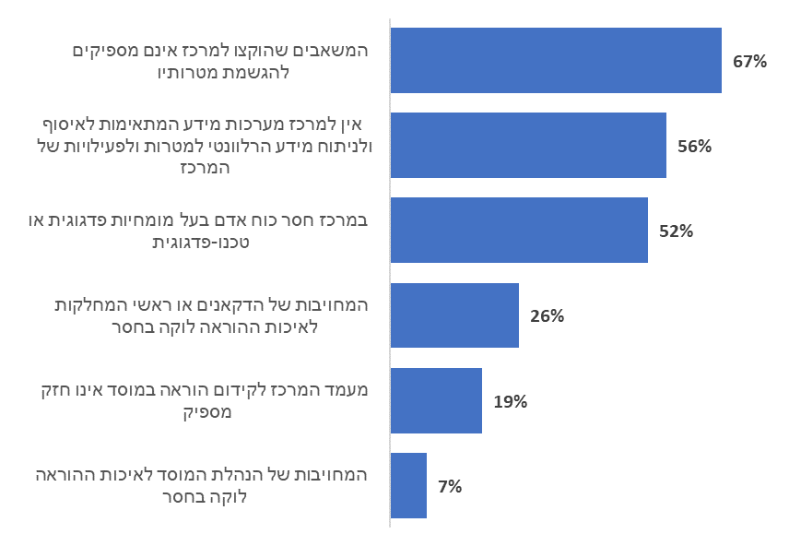
על פי נתוני סקר המרכזים, משרד מבקר המדינה.

מתשובות ראשי המרכזים לסקר עולה כי האתגר המרכזי העומד בפניהם הוא המחסור במשאבים הנדרשים לצורך הגשמת מטרות המרכז. שני אתגרים משמעותיים נוספים הם חוסר במערכות מידע מתאימות ומחסור בכוח אדם בעל מומחיות פדגוגית.

עלה כי המל"ג לא קבעה את המאפיינים של המרכזים (מלבד החובה לאייש כמה תפקידים, כמפורט להלן), וות"ת לא הקצתה מימון ייעודי למשרות הנדרשות לשם הפעלת המרכז או לתשתיות הדרושות לפעילותו. לפיכך היקף פעילות המרכז ואיכות הפעילות בו תלויים בהחלטה של הנהלת כל מוסד.

בתשובתו למשרד מבקר המדינה מסר הטכניון כי בשנים האחרונות הוא הרחיב, פיתח, הגדיל וקבע מתכונות פעולה פורצות דרך במרכז לקידום הוראה במוסד, וכי כלל האוניברסיטאות המובילות בעולם מתמודדות עם האתגרים של שיפור הלמידה וההוראה.

מומלץ כי הנהלות המוסדות יעמדו על האתגרים שהציפו ראשי המרכזים כדי למצוא פתרונות אפשריים להבטחת פעילותם המיטבית. היות שמדובר באתגרים המשותפים לרבים מהמרכזים לקידום הוראה. כמו כן, מומלץ שהמל"ג תבחן דרכי פעולה לסיוע למרכזים להתמודד עם אתגרים אלו ולשפר את יכולתם לממש את תכליתם לקדם את איכות ההוראה, וכל זאת בכפוף לשמירה על החופש האקדמי של המוסדות לפי סעיף 15 לחוק המל"ג.

בעלי התפקידים המאיישים את המרכז לקידום הוראה

תנאי הסף מחייבים שבמרכזים ישולבו בעלי התפקידים האלה: (א) ממונה מערך למידה דיגיטלית, האחראי לגיבוש ויישום של האסטרטגיה המוסדית בתחום, לניהול ותיאום של ההפקה או ההסבה של קורסים אקדמיים דיגיטליים, לשיתופי פעולה בין-מוסדיים בתחום ועוד; (ב) טכנו-פדגוג, האחראי לסייע לסגל האקדמי ולהנחותו בשילוב טכנולוגיות לקידום דרכי הוראה ולמידה חדשניות, תוך קיום הכשרות מעשיות בתחום; (ג) ממונה על שאלוני הסטודנטים; (ד) נציג אגודת הסטודנטים.

בסקר המרכזים נשאלו ראשי המרכזים לקידום הוראה לגבי בעלי התפקידים הפועלים במרכז, לרבות הארבעה המחויבים לפי תנאי הסף. להלן בתרשים ריכוז תשובותיהם.

תרשים 7: שיעור המרכזים לקידום הוראה שבהם קיימים בעלי תפקידים אלה
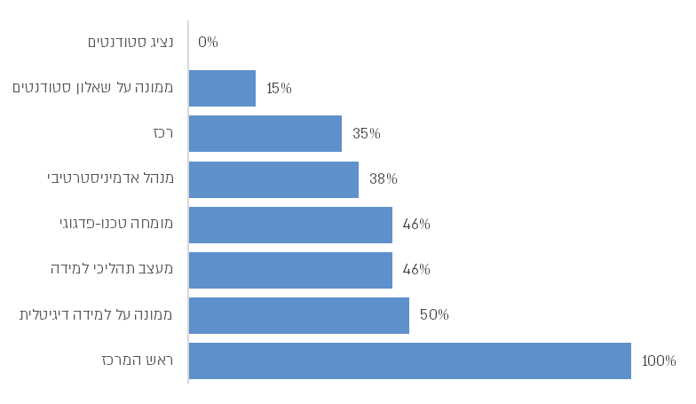
על פי נתוני סקר המרכזים, משרד מבקר המדינה.

מהתרשים עולה כי באף אחד מהמרכזים אין נציג סטודנטים; במחצית המרכזים (13 מתוך 26) אין ממונה על למידה דיגיטלית; בכמחצית המרכזים (54%, 14 מתוך 26) אין טכנו-פדגוג; ולרוב המרכזים (85%, 22 מתוך 26) אין ממונה על שאלון הסטודנטים.

עוד עלה מתשובות ראשי המרכזים כי קיימת שונות גדולה בין המרכזים במספר העובדים בהם. לדוגמה, במרכז לקידום הוראה באוניברסיטה העברית בירושלים מועסקים כ-15 עובדים, ואילו במרכז שבאוניברסיטת תל אביב מועסקים כ-60 עובדים.

מהאמור לעיל עולה כי תנאי הסף בנוגע לבעלי התפקידים הדרושים במרכזים אינם מיושמים. עוד עולה כי בהיעדר הנחיות של המל"ג לגבי היקף כוח האדם והתקנים במרכזים, קיימת שונות בין המוסדות בתחום זה המשפיעה על יכולתם לתת מענה למרצים שלהם.

בתשובתה למשרד מבקר המדינה מסרה המל"ג כי המבנה הארגוני של המרכזים והיקף העסקת הגורמים הרלוונטיים בהם הם באחריות המוסדות, ועליהם לוודא כי המרכזים פועלים באופן מיטבי לצורך השגת מטרותיהם.

משקבעה מל"ג תנאי סף לקבלת תקציב במטרה לקדם את איכות ההוראה, עליה לוודא שהיא מעבירה את התקציב למי שעמד בתנאי הסף שקבעה, שכן אחרת לא מושגת המטרה של שיפור איכות ההוראה.

מומלץ כי המל"ג, בשיתוף המוסדות, תבחן את נחיצותם של בעלי התפקידים הנדרשים במרכזים לפי תנאי הסף במודל איכות ההוראה, ותעדכן את התנאים במידת הצורך. בהמשך לכך על המוסדות לבצע פעולות שיבטיחו שהמשרות הנדרשות במרכז שבמוסדם יאוישו כנדרש, כדי שפעילותם תהיה מיטבית.

תחומי הפעילות של המרכזים לקידום הוראה וקהל היעד

על פי מודל איכות ההוראה, על המרכז ליזום ולקיים פעילויות לקידום איכות ההוראה, כגון הדרכה והנחיה של מרצים בביצוע ריענון תוכניות לימודים וסילבוסים; קיום הכשרות למרצים חדשים; קיום הכשרות לכלל המרצים במוסד; קיום פעילות לגבי מרצים חלשים בהוראה, המקבלים ציונים נמוכים בשאלון הסטודנטים באופן עקבי.

בסקר המרכזים נשאלו ראשי המרכזים באיזו מידה המרכזים שבראשם הם עומדים עוסקים בשש פעילויות בתחום קידום איכות ההוראה. להלן בתרשים ריכוז התשובות:

תרשים 8: מידת עיסוק המרכז בפעילויות המפורטות - שיעור ראשי המרכזים שהשיבו שהמרכז עוסק בפעילות במידה רבה או רבה מאוד
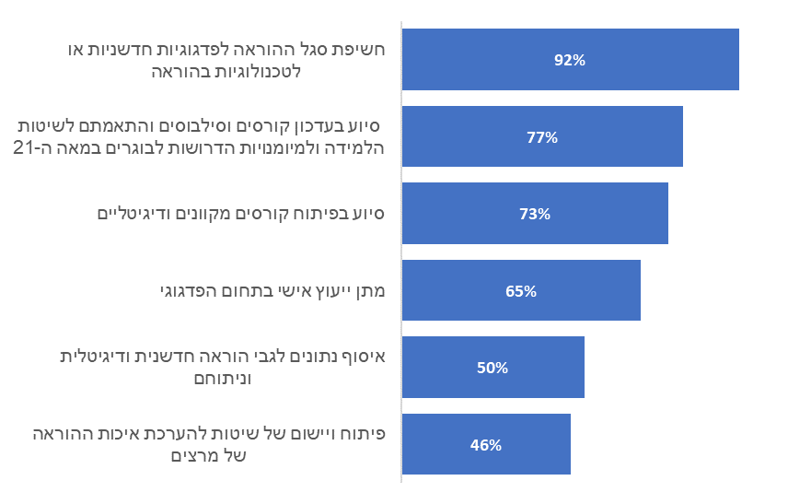
על פי נתוני סקר המרכזים, משרד מבקר המדינה.

מהתרשים עולה כי כמעט כל ראשי המרכזים (92%, 24 מתוך 26 המשיבים) ציינו שחשיפת סגל ההוראה לפדגוגיות חדשניות או לטכנולוגיות בהוראה היא פעילות שהמרכז שלהם עוסק בה במידה רבה או רבה מאוד. הפעילות הבאה בשכיחות המענה שהמרכז עוסק בה במידה רבה או רבה מאוד היא סיוע בעדכון קורסים וסילבוסים והתאמתם לשיטות הלמידה ולמיומנויות המאה ה-21 (77%, 20 מ-26 המשיבים). שתיהן פעילויות אשר המרכז נדרש לבצע לפי המודל לקידום הוראה.

בהשוואה בין תשובות ראשי המרכזים באוניברסיטאות ובין תשובות ראשי המרכזים במכללות בולטים הבדלים ביחס לעיסוק בפיתוח ויישום של שיטות להערכת איכות ההוראה של מרצים (46% מהמשיבים - 88% באוניברסיטאות ו-26% במכללות), ולמתן ייעוץ אישי בתחום הפדגוגי (65% מהמשיבים - 88% באוניברסיטאות, 53% במכללות).

מומלץ כי המל"ג וראשי המכללות ייתנו דעתם לצורך לחזק את תחומי הפיתוח ויישום של שיטות להערכת איכות ההוראה של מרצים ומתן ייעוץ אישי בתחום הפדגוגי במרכזים לקידום ההוראה הפועלים במכללות.

חשיפה יזומה ושוטפת של המרצים לפעילות המרכזים והנגשת מידע רלוונטי ועדכני באתרי האינטרנט של המרכזים נדרשות להפניית תשומת ליבם של המרצים לנושא איכות ההוראה ולגיוסם לשימוש בכלים ובשירותים שהמרכזים מציעים להם.

בסקר המרכזים נשאלו ראשי המרכזים באיזו תדירות המרכז מפיץ מידע למרצים על פעילותו, ובאיזו תדירות הוא מתחזק אתר אינטרנט ומעדכן בו חומרים שוטפים על הוראה. בסקר המרצים הם נשאלו באיזו מידה הם קוראים חומרים ומידע שמפיץ המרכז וכמה פעמים הם פנו למרכז לקבלת סיוע בתחום ההוראה. תשובות ראשי המרכזים והמרצים מוצגות בתרשים שלהלן.

תרשים 9: תדירות פעילויות במרכז לקידום הוראה ותדירות פעולות מרצים ביחס אליו
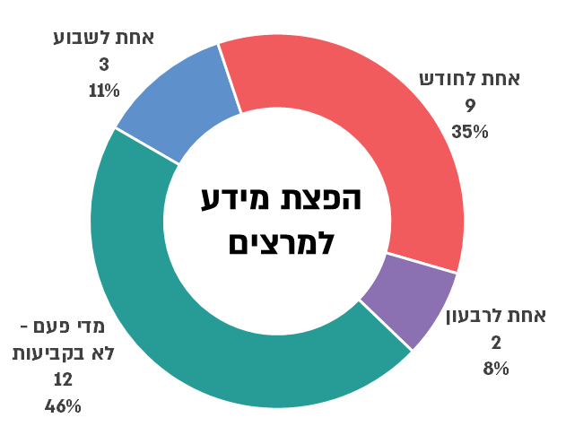
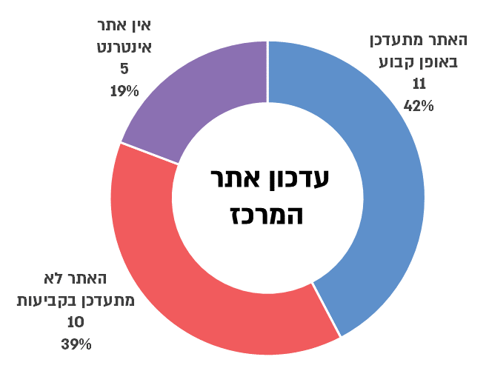

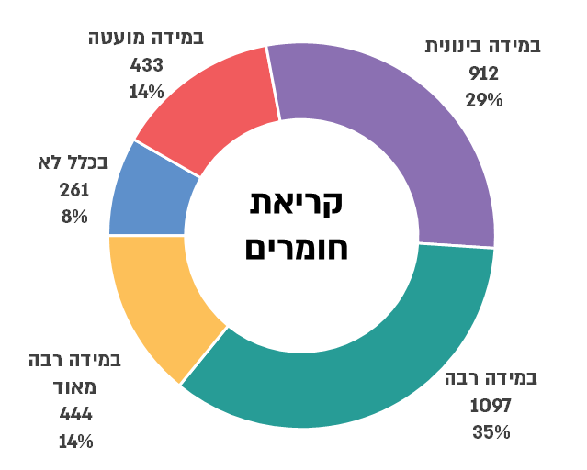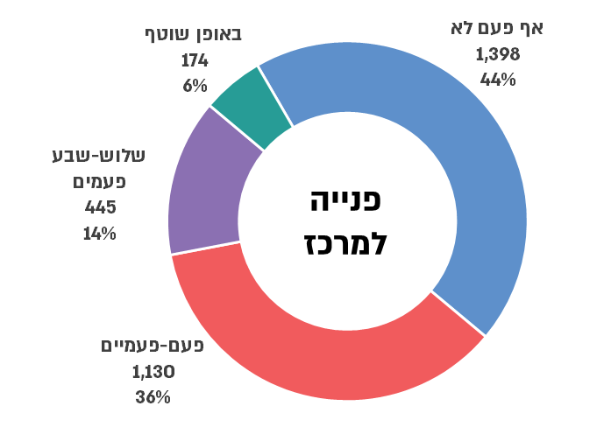
על פי נתוני סקרי המרכזים והמרצים, משרד מבקר המדינה.

מהתרשים עולה כי כמחצית (46%) המרכזים שראשיהם השיבו על השאלה אינם מפיצים למרצים מידע על פעילותם באופן קבוע, וגם אם המרצים מחפשים בעצמם מידע - ביותר ממחצית המרכזים (58%) אתר האינטרנט של המרכז אינו משמש כתובת עדכנית ומלאה למידע. השיעור הנמוך של המרצים הפונים למרכזים מעורר חשש שנושא ההוראה אינו תופס מקום בסדר העדיפויות שלהם, ומצביע על הצורך בשיפור "יחסי הציבור" של המרכזים לגבי הרלוונטיות שלהם לעבודת המרצים ועל הצורך בהגברת התמיכה והחיזוק מצד הנהלות המוסדות.

מומלץ כי הנהלות המוסדות יפעלו מול המרכזים לוודא שמתקיימת חשיפה יזומה ושוטפת של המרצים לפעילות המרכז, ושמידע רלוונטי מונגש בפלטפורמות השונות.

לפי המודל לקידום הוראה, על המוסדות לספק הכשרות בנושא הוראה לכלל המרצים בהם ובפרט למרצים חדשים, ולפעול לגבי מרצים חלשים בהוראה, כלומר בעלי ציונים נמוכים באופן עקבי בשאלון הסטודנטים. בסקר המרכזים נשאלו ראשי המרכזים באיזו מידה פעילות המרכז מכוונת אל אוכלוסיות מרצים שונות. להלן בתרשים ריכוז תשובותיהם.

תרשים 10: באיזו מידה פעילות המרכז מכוונת אל הגורמים השונים
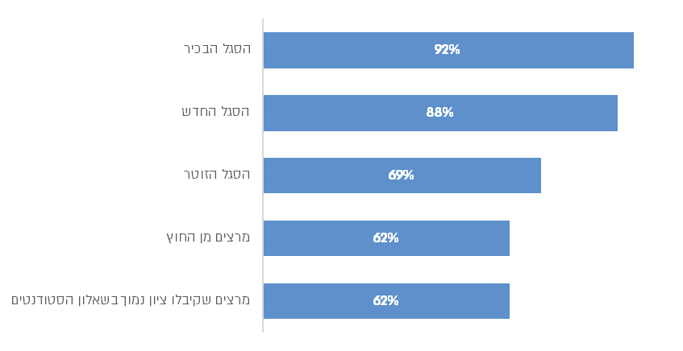
על פי נתוני סקר המרכזים, משרד מבקר המדינה.

מהתרשים עולה כי פעילות המרכזים מכוונת בראש וראשונה לסגל הבכיר (92%), וקרוב לכך - לסגל החדש (88%); כשליש מראשי המרכזים לא חושבים שפעילות המרכז מכוונת לסגל זוטר (31%), למרצים מן החוץ (38%) ולמרצים שקיבלו ציון נמוך בסקר שביעות רצון הסטודנטים (38%). כלומר קבוצה גדולה של ראשי מרכזים סבורה שפעילות המרכזים אינה מכוונת לנתח משמעותי של הסגל האקדמי - מרצים מן החוץ וסגל זוטר - ולמרצים שזקוקים לחיזוק בהוראה.

מומלץ כי הנהלות המוסדות יפעלו מול המרכזים לוודא שפעילותם תכוון גם למרצים מן החוץ, לסגל זוטר ולמרצים שזקוקים לחיזוק בהוראה.

מערכות מידע התומכות בפעילות המרכז

בסקר המרכזים נשאלו ראשי המרכזים באיזה מידה המערכות הממוחשבות המשמשות את המרכז לקידום הוראה תומכות באיסוף, ריכוז ועיבוד (הצלבה) של נתונים, ביצירת תמונת מצב מהימנה ובגיבוש דרכי פעולה לעתיד. מי שהשיב כי המערכות עושות את האמור במידה בינונית ומטה נשאל גם מדוע המערכות הממוחשבות אינן תומכות ביצירת תמונת מצב מהימנה. תשובות ראשי המרכזים מובאות בתרשים שלהלן.

תרשים 11: מענה ראשי המרכזים לשאלה באיזו מידה המערכות הממוחשבות המשמשות את המרכז תומכות בצרכיו ושיעור ראשי המרכזים שבחרו בהיגד

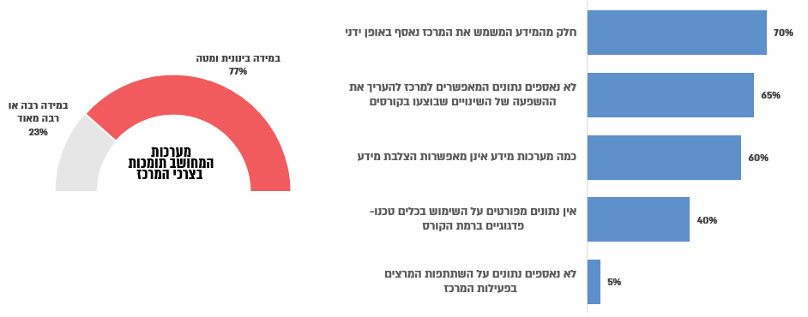

על פי נתוני סקר המרכזים, משרד מבקר המדינה.

מהתרשים עולה כי רוב ראשי המרכזים (כ-77%) סבורים שהמערכות הממוחשבות המשמשות את המרכז תומכות בצרכיו ברמה בינונית ומטה. אשר לסיבות לכך שהמערכות אינן נותנות מענה לנושאים אלה, כשני שלישים מראשי המרכזים ציינו בסקר שלא נאספים נתונים המאפשרים למרכז להעריך את ההשפעה של השינויים שבוצעו בקורסים, שהנתונים נאספים באופן ידני ולא ממוחשב ושמערכות המידע השונות במוסד אינן מאפשרות הצלבת מידע ביניהן.

יצוין כי במסגרת תוכנית אקדמיה 360 שהמל"ג פרסמה באפריל 2024 לאחר תקופת הביקורת היא קבעה כי המוסדות שיבחרו להשתתף בה יתבקשו להגיש תוכנית אסטרטגית מוסדית שתתייחס למנגנון מוצע לאיסוף נתונים ברמת הקורס עבור תוכניות הלימודים שיעודכנו במסגרת התוכנית, ובכלל זה להקמה והטמעה של מערכת סילבוס מקוונת או ממוחשבת.

✰

לאחר כעשור מאז קבע מודל המל"ג את הפעלת המרכזים לקידום הוראה כתנאי סף לקבלת תקצוב, מומלץ כי המל"ג תעקוב אחר מידת עמידת המוסדות בתנאי הסף לפעילות המרכזים ותמפה את החסמים לעמידה בתנאים שהציבה. מומלץ עוד כי המל"ג תקבע סטנדרטים עדכניים מחייבים לפעילות המרכזים ותעודד שיתוף ידע ביניהם ואיגום משאבים, כדי להבטיח כי המרכזים בכלל מערכת ההשכלה הגבוהה יפעלו בצורה מיטבית ויעילה.

מומלץ כי המוסדות יתאימו את התשתיות, המשאבים ותקני כוח האדם שהוקצו למרכזים, כדי להבטיח שיהיה בידיהם כל מה שדרוש לפעילותם בהתאם לצורכי המרצים במוסד, ושפעילותם תוטמע בכל הפקולטות ובקרב כלל המרצים. בתוך כך עליהם לפעול להגברת נראות המרכז לקידום ההוראה כגוף מוביל בתחום קידום איכות ההוראה ולהרחבת קהל היעד של פעילות המרכז.

הכשרה מקצועית למרצים בתחום ההוראה

כאמור רוב המרצים בישראל הם חוקרים, אשר אינם נדרשים להכשרה סדורה ומקיפה בתחום ההוראה והפדגוגיה כתנאי להעסקתם במערכת ההשכלה הגבוהה. יש צורך להשלים הכשרה זו במסגרת העסקתם במוסד ולאורך החיים המקצועיים (Life Long Learning) כדי לגשר על פערים בתחום הפדגוגיה, אם ישנם. הכשרתם של המרצים תלויה בכלים שהמוסדות מעמידים לרשותם ובדרישות שהמוסדות מציבים להם לגבי השתתפות בהכשרות מקצועיות בתחום.

בניגוד למצב בישראל, במדינות מסוימות בעולם, למשל נורווגיה, דנמרק, גרמניה, פינלנד ושוויץ, חלה חובה חוקית להכשיר מרצים בתחום ההוראה האקדמית. במדינות אחרות קיימת מסגרת לאומית להכשרת מרצים. למשל באנגליה המסגרת הלאומית לתקנים מקצועיים אינה מחויבת על פי חוק והיא שייכת למוסדות ההשכלה הגבוהה עצמם; בהולנד האוניברסיטאות חתמו על הסכם שלפיו כל אוניברסיטה מתחייבת לאכוף סטנדרט להוראה איכותית (University Teaching Quality), ובשלב מאוחר יותר הצטרפו להסכם גם חלק מהמכללות; בשוודיה בשנים 2005 - 2010 הייתה דרישה לפי החוק להכשיר מרצים בהוראה, ולאחר ביטול הדרישה אישר ארגון הרקטורים הנחיות שהפכו לסטנדרט הלאומי.

במודל איכות ההוראה נקבעו תנאי סף לגבי הכשרה מקצועית למרצים במוסדות, כמפורט להלן. כאמור המרכז לקידום הוראה אחראי להכשרות המרצים בתחום ההוראה, אולם גם לראשי הפקולטות והמחלקות אחריות לפיתוח המקצועי של המרצים שלהם לפי מודל איכות ההוראה. מעורבות הפקולטות חשובה בין היתר כדי להבטיח כי הכשרת המרצים תהיה מותאמת לצרכים הייחודיים של תחום הדעת. באמצעות סקרי הנשיאים, ראשי המרכזים והמרצים נבחנו היקף יישום תנאי הסף של המודל בתחום ההכשרה ועמדות בנוגע לטיב ההכשרות והדרכים לשיפורן. להלן הממצאים:

הכשרה למרצים חדשים

הכשרה למרצים חדשים חשובה כדי להקנות למרצים חסרי ניסיון ידע פדגוגי הנחוץ להצלחה בתפקידם. ההכשרה כוללת הדרכה לגבי שיטות ההוראה המקובלות במוסד וחשיפה למערך הלמידה הדיגיטלית (סדנאות, סמינרים, ימי עיון, הדרכות פרטניות וכיו"ב). תנאי הסף קובע כי היקף ההכשרה יהיה לפחות 20 שעות בשנה הראשונה לעבודה במוסד, לכל חבר סגל חדש בכל הרמות, לרבות מרצים מן החוץ וסגל זוטר.

כ-74% מהנשיאים שהשיבו על השאלה בנושא זה בסקר (17 מתוך 23) ציינו שיש במוסדם חובת הכשרה למרצים חדשים. כ-88% מראשי המרכזים (23 מ-26) ציינו שכאשר נקלט חבר סגל חדש הוא עובר הכשרה מקצועית או פדגוגית, ומהם כ-62% (16) השיבו שתהליך ההכשרה לסגל חדש הוא חובה.

בתרשים שלהלן מוצגת הערכת ראשי המרכזים לגבי מספר המרצים החדשים שהשתתפו בתהליך ההדרכה בשנת התשפ"ב (2021 - 2022) מבין כלל המרצים החדשים במוסד:

תרשים 12: הערכת ראשי מרכזים לגבי מרצים חדשים שהשתתפו בהכשרה ייעודית להם בשנת התשפ"ב (2021 - 2022) מבין כלל המרצים החדשים במוסד
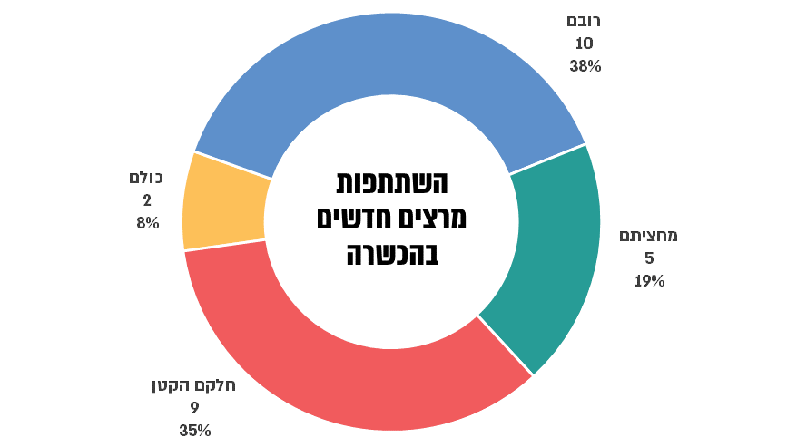
על פי נתוני סקר המרכזים, משרד מבקר המדינה.

מהתרשים עולה כי מעל מחצית מראשי המרכזים (כ-54%) העריכו כי לכל היותר מחצית המרצים החדשים השתתפו בהדרכות באותה שנה, וזאת אף שכ-62% מראשי המרכזים ציינו כי הדרכה זו היא חובה.

23 ראשי המרכזים שהשיבו בשאלון שכאשר נקלט חבר סגל חדש הוא עובר הכשרה מקצועית או פדגוגית, נשאלו לאילו קבוצות סגל מופנית ההכשרה. להלן בתרשים ריכוז תשובותיהם:

תרשים 13: תשובות 23 ראשי מרכזים לגבי מרצים המקבלים הדרכה בשלב קליטתם
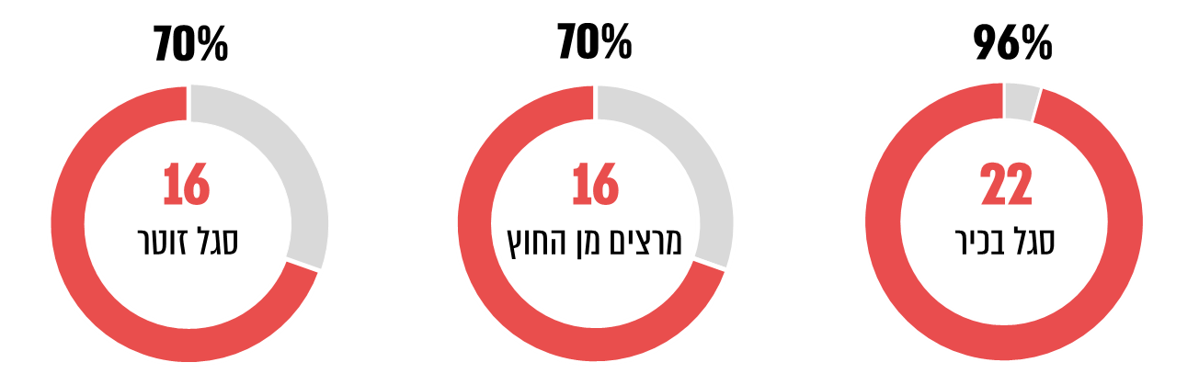
על פי נתוני סקר המרכזים, משרד מבקר המדינה.

מהתרשים עולה כי במוסדות שבהם מתקיימת הדרכה בתחום ההוראה למרצים חדשים, היא מופנית בעיקר לחברי סגל שנקלטו כסגל בכיר. נוסף על כך, מסקר המרכזים עלה כי רק ב-12 מבין 23 מוסדות (כ-52%) ההדרכה מופנית לכל סוגי הסגל.

על פי סקר הנשיאים, במוסדות שבהם יש חובת הכשרה, משך ההכשרה נע בין 3 שעות ל-40 ובממוצע עומד על כ-13 שעות. רק 4 מוסדות דיווחו על הכשרה בהיקף של 20 שעות לפחות, בהתאם לתנאי הסף שבמודל איכות ההוראה.

בסקרי הנשיאים והמרכזים עלה כי גם כאשר המוסד מציע הכשרות, קשה לחייב מרצים להשתתף בהן. למשל בסקר המרכזים ציין ראש מרכז לקידום הוראה כי:
"
"

"אנחנו דורשים השתתפות ביום האוריינטציה, אבל הדרישה אינה מופיעה בהסכם ההעסקה של המרצים ולכן לא כולם מגיעים אליו".

ובסקר הנשיאים ציין נשיא כי:

"אנחנו מציעים... אך אינננו מחייבים וגם איננו יכולים לחייב".
"
"

מהאמור לעיל עולה כי בניגוד לתנאי הסף, קיימת חובת השתתפות בהדרכה למרצים חדשים רק בכ-74% מהמוסדות, וכאשר דרישה זו מתקיימת היא אינה עומדת בתנאי הסף לגבי היקף שעות ההדרכה. למעשה, מרצים חדשים רבים אינם עוברים הדרכה מלאה בתחום ההוראה והפדגוגיה, בעיקר במכללות - אף שתפקידן העיקרי הוא הוראת סטודנטים - ובעיקר כשמדובר במרצים מן החוץ ובסגל זוטר, שהם כ-41% מסגל האוניברסיטאות וכ-54% מסגל המכללות.

לעניין זה השיב מרצה השייך לסגל הזוטר באוניברסיטה:
"
"

"עבור סגל זוטר אין כלל הכשרה מעשית ברוב החוגים והקורסים, האוניברסיטה והמרצים הבכירים דוגלים בשיטת 'קפיצה למים', שיטה שבאה על חשבון ההכשרה וההוראה של הסטודנטים".

מומלץ כי המל"ג והמוסדות ינקטו את הפעולות הדרושות כדי שהמרצים החדשים, ובמיוחד מרצים מן החוץ וסגל זוטר, שתפקידם המרכזי הוא הוראת סטודנטים, יקבלו לפחות את שעות ההדרכה שנקבעו בתנאי הסף בסמוך לכניסתם לתפקיד.

הכשרה לסטודנטים לתואר דוקטור

מוסדות להשכלה גבוהה בחו"ל מעסיקים סטודנטים לתואר דוקטור כסגל הוראה במוסד ומעודדים סטודנטים לתואר דוקטור להשתתף בהכשרה בהוראה אקדמית המזכה בתעודה - ובהם מוסדות מובילים בארה"ב כמו אוניברסיטת סטנפורד, המכון הטכנולוגי מסצ'וסטס (MIT) ואוניברסיטת קליפורניה בברקלי, וכן אוניברסיטת קיימברידג' באנגליה. באופן זה, מוסדות אלו מנחילים לבוגריהם, המיועדים להיות מרצים בעתיד, ידע ומיומנויות הדרושים להוראה איכותית ומעודדים אותם ללמד תוך כדי לימודיהם לתואר הדוקטור.

גם במערכת ההשכלה הגבוהה בישראל קיימת אפשרות כי סטודנטים לתואר דוקטור יועסקו כסגל הוראה במוסד במקביל ללימודיהם. בשנת הלימודים התשפ"ד (2023 - 2024) האוניברסיטאות העסיקו לכל היותר כמחצית מהסטודנטים לתואר דוקטור כסגל הוראה במוסד.

בביקורת עלה כי לחמש אוניברסיטאות מתוך שמונה (כ-60%) לא היתה הכשרה ייעודית להוראה אקדמית עבור סטודנטים לתואר דוקטור.

מומלץ כי האוניברסיטאות יציעו הכשרה ייעודית להוראה אקדמית עבור סטודנטים לתואר דוקטור כדי לשפר את הידע והמיומנויות שלהם בתחום וייבחנו דרכים לעודד את השתתפותם בהכשרה ואת התנסותם בהוראה כפי שנעשה במוסדות מובילים בחו"ל. מומלץ כי הכשרה תיבנה בתיאום בין-מוסדי אשר יוכרו על ידי כל המוסדות בישראל. עוד מומלץ כי המוסדות יבחנו שילוב של ההכשרה הייעודית בהוראה אקדמית כתנאי לקבלת תואר דוקטור.

הכשרה למרצים שקיבלו ציון נמוך בשאלון הסטודנטים

לפי תנאי הסף במודל איכות ההוראה, על מוסד לקיים פעילות (ברמה המוסדית) לגבי מרצים שקיבלו ציונים נמוכים בשאלון הסטודנטים באופן עקבי, כגון מפגשים אישיים, ליווי, חניכה, סדנאות ייעודיות, תצפיות בשיעורים, תצפית עמיתים וכיו"ב. כמו כן על ראש היחידה האקדמית הרלוונטית (דקאן, ראש בית ספר וכד') לקיים עימם אחת לשנה, לפחות, מפגש משוב פרטני.

ראשי המרכזים נשאלו בסקר אם מרצה במוסדם מקבל מהמרכז (או מגורם אחר במוסד) הדרכה מקצועית או פדגוגית עקב קבלת ציון נמוך בסקר הסטודנטים, ומה סוג ההדרכה שניתנת למרצים אלו.

כ-81% מראשי המרכזים (21 מבין 26), ובהם כל ראשי המרכזים באוניברסיטאות, השיבו בחיוב וציינו שניתנים למרצים אלה בין היתר ליווי אישי וחניכה של מומחה פדגוגי או חבר סגל המרכז או מרצה המוערך כבעל כישורי הוראה טובים. בכל 21 המוסדות הללו ההדרכה ניתנה למרצים מהסגל הבכיר. ב-3 מוסדות (כ-14%), כולם מכללות, לא מתקיימת הדרכה למרצים מן החוץ, וב-9 מוסדות (כ-43%) לא מתקיימת הדרכה לסגל זוטר.

עוד עלה מהסקר כי לא בכל המוסדות חלה על מרצים שקיבלו ציון נמוך בשאלון הסטודנטים חובת השתתפות בתהליך הדרכה. רק 5 ראשי מרכזים (24% מ-21 משיבים) השיבו כי ההדרכה היא חובה, והיתר (16 מ-21 משיבים) ענו כי היא בגדר רשות או שההחלטה לגבי חובת ההשתתפות נקבעת בכל פקולטה או מחלקה בנפרד.

להלן בתרשים ריכוז תשובות המרכזים לגבי שיעור המרצים שקיבלו ציון נמוך בשאלון הסטודנטים והשתתפו בהדרכה.

תרשים 14: שיעור המרצים שקיבלו ציון נמוך בשאלון הסטודנטים ושהשתתפו בהדרכה בשנה האחרונה
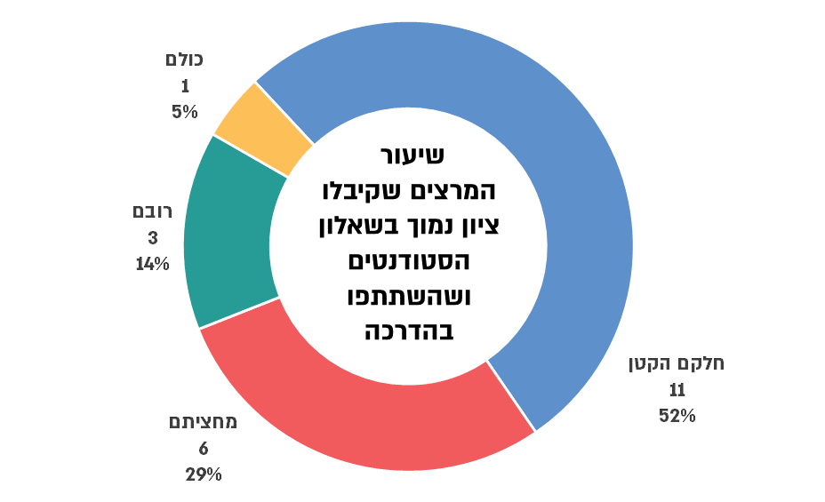

על פי נתוני סקר המרכזים, משרד מבקר המדינה.

מהתרשים עולה כי כ-80% מראשי המרכזים השיבו כי לכל היותר מחצית המרצים במוסדם השתתפו בהדרכה בתחום ההוראה עקב קבלת ציון נמוך בשאלון הסטודנטים. זאת אף שמדובר לכאורה באוכלוסייה שהכי זקוקה לסיוע ותגבור.

הכשרות לכלל המרצים

לפי מודל איכות ההוראה, על המוסד להבטיח השתתפות של כל מרצה בשמונה שעות הכשרה לפחות, אחת לשלוש שנים, בנושא שיפור איכות ההוראה והלמידה, לרבות הכשרה בתחומים עמידה מול קהל, הרצאות וידיאו ושימוש באלמנטים דיגיטליים נוספים.

בסקר הנשיאים הם נשאלו באילו הכשרות בנושאי הוראה המרצים מחויבים להשתתף לצורך פיתוח מקצועי (lifelong learning). כ-52% מהנשיאים שהשיבו על השאלה ציינו שההשתתפות בהשתלמויות שוטפות או כנסים (לכלל הסגל) היא חובה במוסדם.

בסקר המרצים הם נשאלו בכמה קורסים או הרצאות בנושאי הוראה אקדמית מטעם הפקולטה או המחלקה או מטעם המרכז לקידום הוראה הם השתתפו בפועל במהלך שנות העסקתם במוסד. כמו כן נשאלו באיזו מידה המחלקה או הפקולטה שבה לימדו בשנתיים האחרונות פועלת לקידום איכות ההוראה.

כ-41% מהמרצים ציינו בסקר שלא השתתפו בקורסים או הרצאות בנושאי הוראה אקדמית מטעם הפקולטה או המחלקה שלהם בשנתיים שקדמו לשאלון (כ-45% מהמרצים באוניברסיטאות וכ-32% במכללות); כ-28% מהמרצים ציינו שלא השתתפו בקורס או הרצאה מטעם המרכז לקידום הוראה.

להלן דוגמאות להתייחסויות המרצים לנושא ההכשרות בסקר המרצים:

"
"

"בהינתן עומס ההוראה הקיים באוניברסיטאות, הציפייה לעמוד במכסות מאמרים ומענקי מחקר, ולהשתתף בפעילויות אזרחיות שונות במוסד, לא ניתן להקדיש זמן ראוי לריענון תכני קורסים... רק הורדת עומס הוראה תאפשר להקדיש זמן רב יותר לכך בשילוב עם מנגנון של חונך הוראה למרצים מתקשים, ומתן משקל גבוה יותר של ההוראה בקידומים".
"יש ליצור הכשרה בקנה מידה שיאפשר הטמעת כלים חדשים. מדובר בשינוי דרמטי שדורש תהליך לאורך זמן. השתלמות של שעה וחצי פה ושעה וחצי שם לא יכולות לחולל מהפך נרחב".
"ישנו קושי אובייקטיבי בהטמעת כלים חדשניים. לא ניתן להסתפק בהשתלמות של שעה וחצי, אלא בתהליך ממושך של קורס השתלמות עם צוות מלווה בהטמעת הכלים באופן ישיר".

מתשובות המרצים לסקר עלה כי ישנן קבוצות מובחנות של מרצים בעלי מוטיבציה נמוכה לבצע שינויים ושיפורים בתחום ההוראה, ובכלל זה להשתתף בהכשרות ופיתוח מקצועי, או שהם נמנעים מכך בשל חוסר תגמול ותנאי העסקה שאינם מאפשרים זאת. קבוצה זאת כוללת, לצד מרצים בדרגת פרופסור מן המניין והעומדים לפרישה, גם מרצים מן החוץ, המועסקים במשרה ארעית וחלקית. דוגמאות לקושי לעודד מרצים אלו לקבל הכשרה מבטאים המרצים להלן:

"אני מרצה במשרה חלקית, וההכנה של הקורסים איננה מתגמלת. למעשה התמריץ הכלכלי הוא לא לשנות דבר".
"
"
"האקדמיה נשענת על מרצים מן החוץ... זה מעמד ארעי, אין תגמול על התפתחות מקצועית מעבר לזמן ההוראה, כל פעילויות ההעשרה הן על חשבון הזמן והתקציב האישי של המרצים, במשך השנים נוצרת שחיקה של ניצול המשאב. כמו בסקטור הפרטי, כל פעילויות ההעשרה בהוראה צריכות להיות מתוגמלות כדי לעודד מרצים לקחת בהם חלק".

בסקר המרצים הם נשאלו לגבי הכלים שיכולים לסייע להם להתפתח בתחום ההוראה. להלן בתרשים פירוט תשובותיהם.

תרשים 15: שיעור המרצים שסימנו כי הכלים שלהלן יכולים לסייע למרצים בפיתוח המקצועי בתחום ההוראה
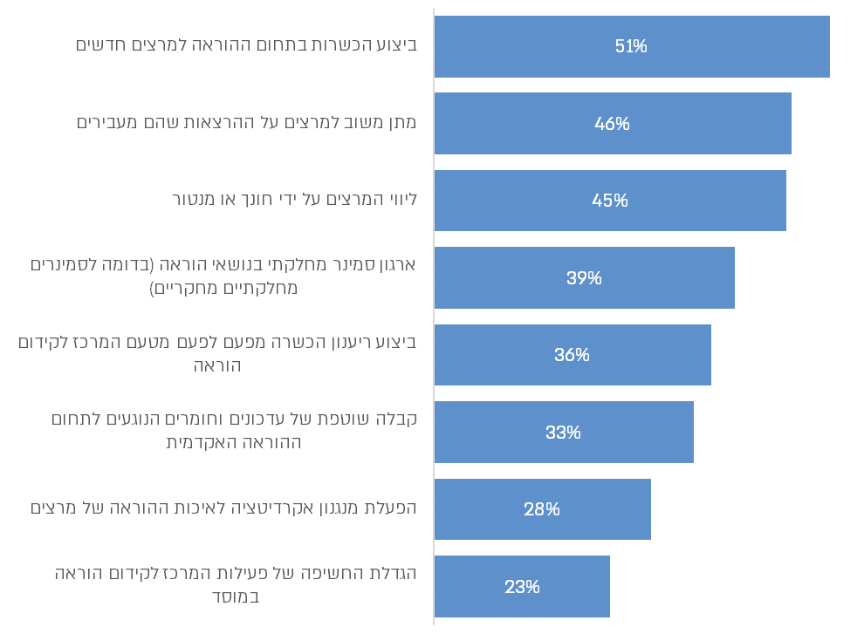
על פי נתוני סקר המרצים, משרד מבקר המדינה.

מהתרשים עולה כי המרצים רואים חשיבות רבה בכלים, מעבר להכשרות מובנות מטעם המוסד. למשל כ-46% מהמרצים השיבו כי קבלת משוב על ההרצאות שלהם תסייע להם בתחום ההוראה, וכ-45% מהם השיבו כך לגבי ליווי על ידי חונך או מנטור.

בהקשר זה ציין בסקר המרצים מרצה באוניברסיטה כי:
"
"

"מוצע שכל פקולטה תזהה את המורים המובילים, תעביר אותם הכשרה מקצועית בכתיבת דו"ח צפייה ובמתן משוב אפקטיבי ו'תשחרר' להם שעות מעומס ההוראה שלהם לטובת ליווי מרצים שזוהו כבעלי קושי בהוראה".

עוד עולה מהתרשים כי כ-39% מהמרצים השיבו כי ארגון סמינר מחלקתי בנושאי הוראה יסייע להם בתחום זה. הערך המוסף של הכשרות מותאמות דיסציפלינה מטעם המחלקה או הפקולטה עלה גם מתשובות המרצים לסקר:
"
"

"ההכשרות מטעם היחידה לקידום ההוראה לא רלוונטיות בכלל להוראה במדעים מדויקים".
"לא תמיד מתאימים לתחומי הידע הנדונים בקורסים".
"כמרצה למתמטיקה עיונית, אני פחות מתחברת לכל הכלים הטכנולוגיים החדשים, ויותר מתחברת לשיטות למידה מסורתיות (דהיינו לוח וטוש). מה שהיה מקדם פלאים את הסטודנטים שלי זה מרחב למידה פעילה אחרי שעות הלימודים. במרחב הזה הם יוכלו לתרגל יחד ולחוד, ושם יהיו מרצים שיעברו בניהם".

יצוין בהקשר זה כי בטכניון אימצו מודל הטמעת מומחי הוראה וחקר הלמידה בדיסציפלינה, שלפיו בכל פקולטה יהיה מומחה הוראה בעלי ידע דיסציפלינרי ופדגוגי מעמיק אשר יהיה שייך לפקולטה. מומחה ההוראה יהיה אחראי לפיתוח תוכני הוראה עם מרצי הקורסים, להנחיית סגל הקורסים, לליווי מחקרי ולהערכה של תהליך הלמידה ותוצאותיו, להפצה של ידע רלוונטי באופן פורמלי וא-פורמלי במעגלים שונים ועוד.

בסקר המרכזים נשאלו ראשי המרכזים מהי מידת שיתוף הפעולה של המרכז עם בית הספר לחינוך או הפקולטה לחינוך במוסד (להלן - פקולטה לחינוך). פקולטות אלה עוסקות בהוראת הפדגוגיה במערכת החינוך ובמחקר בתחום זה. מבין 14 מוסדות שהשיבו על השאלה ולהם פקולטה לחינוך, 5 ראשי מרכזים (כ-36%) השיבו כי מידת שיתוף הפעולה רבה או רבה מאוד. בהקשר זה מרצה השיב לסקר:

"ידע ומיומנויות שמצטברים בפקולטות לחינוך ובסמינרים למורים לא מגיעים למרצים".
"
"

מהאמור לעיל עולה כי לא מתקיימת למידה לאורך החיים המקצועיים במוסדות בצורה סדורה ומובנית. במצב זה קיים חשש כי המיומנויות הפדגוגיות של המרצים אינן מיטביות, ולכן תהליכי ההוראה והלמידה במוסד לא יתעדכנו ויהפכו ללא רלוונטיים לצורכי הלומדים במאה ה-21. עוד עולה שלדעת חלק מהמרצים הם נדרשים לכלים מקצועיים נוספים, ובכלל זה ליווי על ידי חונך, קבלת משוב על הוראתם והכשרה מותאמת לתחום הדעת.

בתשובתו ממרץ 2025 למשרד מבקר המדינה מסר המרכז האקדמי הרב-תחומי ירושלים כי הוא נתקל באתגרים משמעותיים בתחום ההכשרה, כמו העובדה שההכשרות הקיימות הן פעמים רבות גנריות, ואינן נותנות תמיד מענה לצרכים הייחודיים של תחומי דעת ספציפיים או קורסים מסוימים, וכמו סוגיית המחויבות של מרצים להשתתף בהכשרות. המוסד מסר כי כפתרון חלקי למצב זה, ככל שהדבר מתאפשר, הוא מקיים הכשרות חוגיות המתואמות ישירות עם ראשי החוגים הרלוונטיים.

המל"ג מסרה בתשובתה כי על המוסדות האקדמיים לוודא כי המרצים שלהם מקבלים הכשרה מתאימה ומיטבית בתחום ההוראה.

מומלץ כי המוסדות יבחנו איך ניתן לשלב את הכלים הנוספים לפיתוח מקצועי של מרצים, כפי שבאו לידי בתוצאות הסקר, במסגרת תהליכי הפיתוח המקצועי המוסדיים בתחום ההוראה, לרבות שיתוף פעולה וניצול ידע ומומחיות הקיימים במוסד.

טכנולוגיית הבינה המלאכותית היוצרת: בשלהי 2022 התרחשה פריצת דרך משמעותית בתחום הבינה המלאכותית היוצרת, עם השקתו של ChatGPT, צ'ט-בוט שהפך לנגיש לציבור הרחב והגיע למאות מיליוני משתמשים בקצב חסר תקדים. פריצה זו סימנה את תחילתו של עידן חדש, שבו כלי בינה מלאכותית יוצרת הופכים לנפוצים ובעלי ערך במגוון רחב של תחומים ומקצועות, לרבות תחומי החינוך וההשכלה הגבוהה. כלים אלו מסוגלים לייצר תוכן ברמה גבוהה במגוון תחומים - מכתיבת חיבורים ועד פתרון בעיות מורכבות. לכן, מי שלא ישתמש בטכנולוגיות מתקדמות יתקשה להישאר רלוונטי בשוק העבודה העתידי.

הטכנולוגיה משפיעה על כל תחומי הדעת הנלמדים במוסדות ומצריכה התאמת תוכניות לימוד למציאות המשתנה, הגדרת השימוש בכלי בינה מלאכותית יוצרת על ידי סטודנטים ועדכון קורסים וסילבוסים, לרבות הנחיות העוסקות באופני השימוש הרצויים בכלי בינה מלאכותית יוצרת בקורס.

נכון לדצמבר 2024, היו מוסדות שכבר קבעו מדיניות שימוש בכלים אלו, ובהם אוניברסיטת בר-אילן, אוניברסיטת תל אביב, מכון טכנולוגי חולון והאוניברסיטה הפתוחה.

נמצא כי למרות חשיבות הנושא המל"ג לא דנה בצורך בגיבוש מדיניות לשימוש בכלי בינה מלאכותית יוצרת במסגרת ההוראה באקדמיה.

כדי להתמודד עם שינויים אלו על כלל המוסדות לקבוע מדיניות שימוש בכלי בינה מלאכותית יוצרת ולהבטיח כי סגל ההוראה יעבור הכשרה מתאימה לאופן השימוש בכלים אלו, להכרת יתרונותיהם וחסרונותיהם ולהדרכת הסטודנטים לשימוש מושכל וביקורתי בהם. על הסגל ללמוד את האפשרויות שהטכנולוגיה מזמנת ואת מגבלותיה, וכן להיות מודע למדיניות המוסדית בנושא. ללא הידע הנדרש, לא יוכלו המרצים לעזור לסטודנטים לפתח מיומנויות שימוש בכלי הבינה המלאכותית ולהתאים את המטלות לאופני הערכה המתירים שימוש בכלים אלה. יתרה מכך, כלי בינה מלאכותית יכולים למלא תפקיד מפתח בסיוע למרצים לאמץ שיטות הוראה מתקדמות. הם יכולים לייצר מערכי שיעור יצירתיים המבוססים על למידה פעילה ולהתאים את ההוראה למגוון סטודנטים.

מומלץ כי מל"ג תדון בצורך בגיבוש מדיניות מערכתית לשימוש בכלי בינה מלאכותית יוצרת במסגרת ההוראה באקדמיה, וככל שתחליט שיש צורך כאמור, תגבש את מדיניותה בשיתוף המוסדות.
✰

עלה כי הפיתוח המקצועי של המרצים בתחום ההוראה האקדמית במוסדות לא עמד בדרישות מודל איכות ההוראה: בכרבע מהמוסדות לא היתה הכשרה למרצים חדשים, וכפועל יוצא מכך מרצים חדשים רבים לא עברו הדרכה בתחום ההוראה והפדגוגיה, בעיקר במכללות. כ-41% מהמרצים (1,275 מתוך 3,147) ציינו בסקר המרצים כי הם לא השתתפו בהדרכות בתחום ההוראה מטעם הפקולטות בשנתיים שקדמו לשאלון, וכשליש מהם לא השתתפו בהכשרות כאלה מטעם המרכז לקידום הוראה. בנסיבות אלה קיים חשש שהידע הפדגוגי של המרצים, והחשיפה שלהם לשיטות הוראה מתקדמות ולכלים חדשניים וטכנולוגיים - אינם מספקים.

לנוכח הממצאים המצביעים על כך שחלק מהמוסדות לא קיימו את תנאי הסף בתחום הכשרת המרצים, מומלץ כי המל"ג תקבע הנחיות מעודכנות לגבי דרישות החובה של הכשרות בתחום ההוראה לכלל הסגל האקדמי (ולא רק לסגל בכיר), ותנהל מעקב אחר יישומן.

כמו כן, לנוכח הקושי שעלה מסקרי הנשיאים והמרכזים בחיוב המרצים להשתתף בהכשרות לפי תנאי הסף, מומלץ כי המרכזים לקידום הוראה ימפו את הסיבות להיקף ההשתתפות החלקי של מרצים מהקטגוריות השונות של חברי הסגל (ובפרט סגל זוטר ומרצים מן החוץ) בהכשרות בתחום ההוראה, כדי שיוכלו לתכנן מענה מותאם יותר בתחום זה. בהתאם למסקנות המיפוי, מומלץ עוד כי המוסדות ישקיעו מאמצים ומשאבים בהגברת המוטיבציה של המרצים להשתתף בהכשרות אלה, אם באמצעות תגמול על השתתפות בהכשרות ואם באמצעות שיתופם בקביעת תוכני ההכשרה כדי לוודא כי הם רלוונטיים לצורכיהם.

כמו כן מומלץ כי המוסדות יוודאו שהמרצים החדשים רוכשים את ארגז הכלים הנדרש בפועל, בסמוך לתחילת עבודתם במוסד, וכי כל המרצים שקיבלו ציון נמוך בשאלוני סטודנטים יקבלו מענה רלוונטי ואפקטיבי לשיפור הוראתם, ויבחנו דרכי פעולה להנעתם להשקיע בתחום ההוראה. עוד מומלץ כי הנהלות המוסדות יחדדו בפני דיקני פקולטות וראשי מחלקות את אחריותם לקידום איכות ההוראה של המרצים שלהן - הכשרות ייעודיות לצוות הפקולטה או המחלקה חשובות במיוחד בשל היכולת להתמקד באתגרים הייחודיים להם, וליצור פלטפורמה שוטפת ומותאמת ללמידת עמיתים ושיתוף ידע בין המרצים.

מומלץ כי כלל המוסדות יקבעו מדיניות לאופן שילובה של טכנולוגיית הבינה המלאכותית היוצרת בתהליכי הערכה, הוראה ולמידה, ויעדכנו מדיניות זו בהתאם להתפתחויות הטכנולוגיות, כדי לוודא שהטכנולוגיה תסייע להוראה וללמידה באופן מושכל, אתי וביקורתי ותייעל אותן. מומלץ כי ינקטו את הפעולות הדרושות כדי שהמרצים יקבלו הדרכה לשימוש בכלים אלו, תוך התייחסות למדיניות המוסדית.

כלים להערכת איכות ההוראה של המרצים

כדי לבחון את איכות ההוראה של מרצים ולפעול לשיפורה נדרש להעריכה באמצעות כלים מהימנים המספקים תמונת מצב של החוזקות, נקודות התורפה והפערים הקיימים בשיטות הוראתם. כאמור, תנאי סף במודל איכות ההוראה קובע שכל המוסדות יפיצו שאלון סטודנטים בכל סמסטר ובכל הקורסים המתקיימים במוסד. השאלון אנונימי והוא סקר שביעות רצון מהקורסים הנלמדים במוסד ומהמרצים. ככלל, השאלון אחיד לכל הקורסים וכולל שאלות "סגורות" שהמענה עליהן הוא ציון מספרי, ושאלות "פתוחות" שבהן הסטודנטים מתבקשים להביע במלל חופשי את דעתם על הקורס והמרצה, להציע הצעות ולהעיר הערות לשיפור.

כלים נוספים המשמשים להערכת איכות ההוראה של מרצים באקדמיה כוללים, בין היתר, הערכת מרצה על ידי עמיתים, ממונה או מומחה פדגוגי שצופה בשיעור; בחינת רמת הידע או המיומנויות של הסטודנטים בסוף הקורס כמדד להצלחת המרצה להעביר להם את הנדרש בקורס; הפצת סקר לבוגרים; ושאלון לסטודנטים שבונה מרצה, המותאם לקורס שלו (להלן - כלי הערכה נוספים). עם זאת בהיותו תנאי סף ופשוט ליישום, שאלון הסטודנטים הוא כלי ההערכה הנפוץ ביותר.

כבר ב-2014 הצביעה הוועדה לאיכות ההוראה על כך שהשימוש בשאלוני הסטודנטים ככלי להערכת הוראת המרצים הוא בעייתי, בוודאי ככלי יחיד, מכמה סיבות: (א) השאלון מודד שביעות רצון, אך לא בהכרח משקף את איכות ההוראה על מרכיביה ואת העשייה החינוכית הכוללת בקורס; (ב) השאלון אינו משקף הערכה מעצבת המאפשרת למרצים ללמוד ולהשתפר; (ג) למרצים אין אמון בשיפוטי תלמידיהם; (ד) גם כאשר שאלון הסטודנטים מעיד על מרכיבים באיכות ההוראה ברמה הפרטנית, לא ניתן להעריך באמצעותו בצורה תקפה את איכות ההוראה ברמה המוסדית או העל-מוסדית.

ראו להלן כמה מההתייחסויות של המרצים להערכת איכות הוראתם באמצעות שאלון סטודנטים, מתוך סקר המרצים:

"התלות של המרצה במשוב של הסטודנטים גורם למרצים לעשות מאמץ לא מותאם להתחבב על הסטודנטים, תוך הורדת רמת הידע שנדרש מהסטודנטים ולהקלות בבחינות".
"שיטת הערכת ההוראה - שאלונים אינטרנטיים לסטודנט - פגומה וסובלת מליקויים רבים. סטודנט שלא היה נוכח בכיתה בכל זאת מעריך את המרצה. מרצה שהקפיד על משהו לא פופולרי עשוי לקבל משובים נמוכים בעקבות זאת... השיטה יכולה לתת אינדיקציה מוגבלת - במיוחד במצבים קיצוניים".
"השאלונים האחידים הם הדרך היחידה בה אנו מקבלים משוב. השאלות לא מתאימות לכל הקורסים ובסוף נמדדים לפי כמה הסטודנטים אוהבים אותך או לא וכמה הקורס קל".
"את השאלונים ממלאים סטודנטים בודדים שחשוב להם להגיד משהו טוב או רע. הרוב דומם".
"היענות נמוכה מצד הסטודנטים לשאלונים... ולכן... לא מייצגים ולא עומדים בדרישות סטטיסטיות אלמנטריות".
"דרוש סיוע של המרכז לקידום הוראה למרצה לבנות שאלון מותאם לקורס ספציפי שלו, עם תבחינים ייחודים לקורס, לסוג תכניו, לשיטת הלימוד, לחוויית הסטודנט, לכישורי המאה ה-21... ולא שאלון גנרי, כללי, שבדרך כלל רק קומץ קטן ממלא - ובדרך כלל אלו הסטודנטים שממש אהבו את הקורס ומעניקים ציון גבוה, או אלו שמשתתפים בו כדי לבקר את המרצה".

גם בפגישות שקיים צוות הביקורת עם סטודנטים בטכניון ובמכללה האקדמית רופין עלו הסתייגויות ביחס לשאלון הסטודנטים. נציגי הסטודנטים מהטכניון ציינו (יולי 2022) כי לסטודנטים במוסד יש תחושה שהמוסד אינו משתמש בתוצאות שאלוני הסטודנטים לקידום איכות ההוראה בו, ולכן היענותם למילוי השאלון נמוכה; סטודנטים במכללה האקדמית רופין (נובמבר 2022) ציינו שלדעתם סטודנטים רבים לא ממלאים את השאלון מאחר שהם לא מרגישים שהוא משפיע, וציינו שאינו דרך אפקטיבית להעריך את המרצה. הם הציעו לאפשר למרצים לכתוב שאלון ספציפי לכל קורס שלימדו ובהתאם לשיטות ההוראה שלהם בקורס, כך שכל מרצה יקבל משוב פרטני ומועיל לקורס. בפגישה שקיים צוות הביקורת עם נציגי התאחדות הסטודנטים הם ציינו את הצורך בהעברת שאלוני סטודנטים לאורך הסמסטר ולא רק בסופו.

הטכניון מסר בתשובתו למשרד מבקר המדינה ששאלון הסטודנטים הוא כלי חשוב, וכי הוא לומד את הנתונים ופועל להשתפר בהתאם, וכן כי הוא עושה מאמצים ניכרים לקדם את שיעור המענה של הסטודנטים על השאלון, וכי שיעור המענה על השאלון עלה. עוד מסר הטכניון כי במקרים שבהם הציונים בשאלון נמוכים, הם נלמדים ומטופלים, וניתנת תמיכה ארגונית להשגת שיפור.

המכללה האקדמית רופין מסרה בתשובתה למשרד מבקר המדינה ממרץ 2025 כי לשאלוני הסטודנטים יש השפעה ניכרת על קידום המרצים ועל המשך העסקתם במוסד; כי יש להם השפעה על קבלת ההחלטות במוסד; וכי ייתכן שעליהם להדגיש מחדש את החשיבות וההשפעה של השאלונים. עוד מסרה המכללה כי היא תבחן את האפשרות להוסיף כלים למדידת איכות ההוראה כמו הערכות עמיתים, וכי יישום תהליכים בנושא יהיה כרוך בעלויות תקציביות.

התרשים שלהלן מציג את שיעורי הנשיאים, ראשי המרכזים והמרצים שהשיבו, לגבי כל כלי הערכה, שהוא מודד את איכות ההוראה במידה רבה או רבה מאוד:

תרשים 16: שיעור הנשיאים, ראשי המרכזים והמרצים שענו ביחס לכלי הערכה כי הוא מודד את איכות ההוראה במידה רבה או רבה מאוד
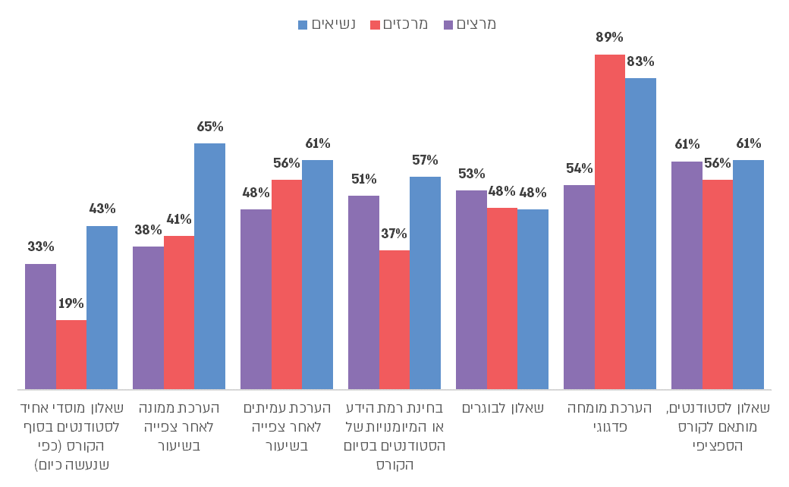
על פי נתוני סקרי הנשיאים, המרכזים והמרצים, משרד מבקר המדינה.

מהתרשים עולה כי הנשיאים, ראשי המרכזים והמרצים סבורים כי שאלון הסטודנטים מוסדי אחיד, כלי ההערכה הנפוץ ביותר, הוא הכי פחות מועיל במדידת איכות ההוראה.

עולה כי הנשיאים וראשי המרכזים מעריכים שהכלי המודד את איכות ההוראה בצורה המיטבית הוא הערכת מומחה פדגוגי. הכלי שמרצים מעריכים כי הוא המוצלח ביותר הוא שאלון סטודנטים מותאם לקורס (להבדיל משאלון מוסדי אחיד לכל הקורסים, כפי שנעשה כיום). שני כלים אלו, בניגוד לשאלון סטודנטים מוסדי אחיד, מאפשרים קבלת הערכה מעצבת.

מהתרשים עולה גם כי יותר מ-60% מהנשיאים וכ-40% מהמרצים העריכו שהערכת ממונה או עמיתים לאחר צפייה בשיעור מודדת את איכות ההוראה בצורה טובה או טובה מאוד. בהקשר זה, בסקר המרצים הם נשאלו כמה פעמים בוצעה בפועל הערכה של איכות ההוראה שלהם בתצפית ומשוב. כמחצית המשיבים השיבו "אף פעם" וכ-30% מהם - "פעם-פעמיים". דהיינו המוסדות אינם משתמשים תדיר בכלי זה.

בסקר הנשיאים הם נשאלו באיזו מידה כלי ההערכה של הוראת המרצים משמשים במוסד ובאיזו מידה לדעתם כל אחד מהכלים מודד את איכות ההוראה. תשובותיהם לשאלות אלו מוצגות בתרשים שלהלן.

תרשים 17: שיעור הנשיאים שענו, לגבי כלי ההערכה, שהם משמשים בכל הקורסים או במרביתם ובמידה רבה או רבה מאוד ושיעור הנשיאים שענו שהם מודדים את איכות ההוראה
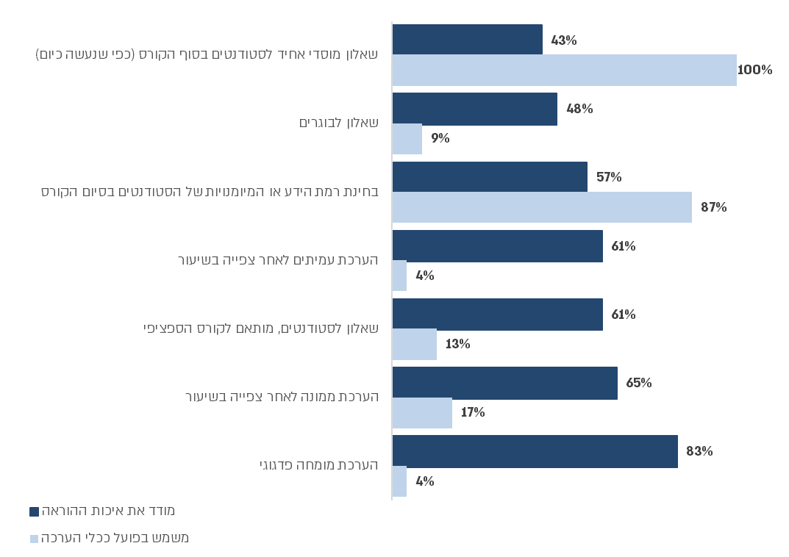
על פי נתוני סקר הנשיאים, משרד מבקר המדינה.

מהתרשים עולה שקיים פער בין השימוש של המוסד בכלי ההערכה ובין האפקטיביות שמיוחסת לכלי במדידת איכות ההוראה. לפי הנשיאים הכלי הנפוץ ביותר במוסדות להערכת איכות ההוראה של המרצים הוא שאלון סטודנטים (100%), אך פחות ממחציתם (43%) סבורים שכלי זה מודד את איכות ההוראה במידה רבה או רבה מאוד. הכלי השני הנפוץ ביותר במוסדות הוא בחינת רמת הידע או המיומנויות של הסטודנטים בסיום הקורס (87%), אך רק 57% מהנשיאים ציינו שכלי זה מודד את איכות ההוראה במידה רבה או רבה מאוד.

עוד עולה מהתרשים כי לדעת הנשיאים הכלי המתאים ביותר למדידת איכות ההוראה הוא הערכה של מומחה פדגוגי (83% מהנשיאים בדעה שהכלי מודד את איכות ההוראה במידה רבה או רבה מאוד), אך רק נשיא מוסד אחד מתוך 23 (4%) ציין כי הכלי משמש במרבית הקורסים.

כלי להערכת איכות ההוראה שפיתח הפורום לקידום ההוראה: מתוך הבנת הצורך בשינוי משמעותי בהערכת ההוראה, ולנוכח הבעייתיות בשימוש בשאלון הסטודנטים ככלי אפקטיבי להערכתה, בסוף שנת 2022 גיבש הפורום לקידום הוראה הצעה למנגנון חלופי להערכת איכות ההוראה של המרצים הניתן להתאמה לצרכים ולמאפיינים של כל מוסד. במנגנון החלופי הפורום שם דגש על נושא התאמת שיטות ההערכה לתמורות שהתחוללו בשדה ההוראה והלמידה ובתפקידי ההשכלה הגבוהה, בהתבסס על הנעשה בעולם ומחקרים בנושא. המלצת הפורום כללה מחוון מודולרי להערכת איכות ההוראה והלמידה והמלצות למסגרת חדשה להערכת איכות ההוראה בכל רמות הארגון: מרצה/קורס, היחידה האקדמית והמוסד, בין היתר תוך התייחסות לרמות מומחיות והשפעה של המרצה בתחום ההוראה, תמריצים להוראה איכותית ודרכים להטמעה במוסד. המלצות הפורום מתייחסות לצורך לכלול מקורות מרובים ופרספקטיבות מגוונות של מידע, ובכלל זה רפלקציה מקצועית לגבי הוראה והפרקטיקה של ההוראה, משוב סטודנטים, משוב עמיתים, עדויות ממקורות נוספים ואובייקטיביים יותר לגבי איכות ההוראה והתייחסות להתפתחות המקצועית בהוראה. תוצרי עבודת הפורום והמלצותיו הוצגו ליו"ר ות"ת וראשי המרכזים בפברואר 2023. המלצות המחוון אומצו על ידי מוסדות, בהם הטכניון ואוניברסיטת תל אביב, תוך התאמה אליהם. להלן בתרשים מאפייני תהליכי ההוראה שבבסיס המחוון.

תרשים 18: מאפייני הוראה/למידה אפקטיבית על פי המחוון להערכת איכות ההוראה והלמידה של הפורום לקידום הוראה
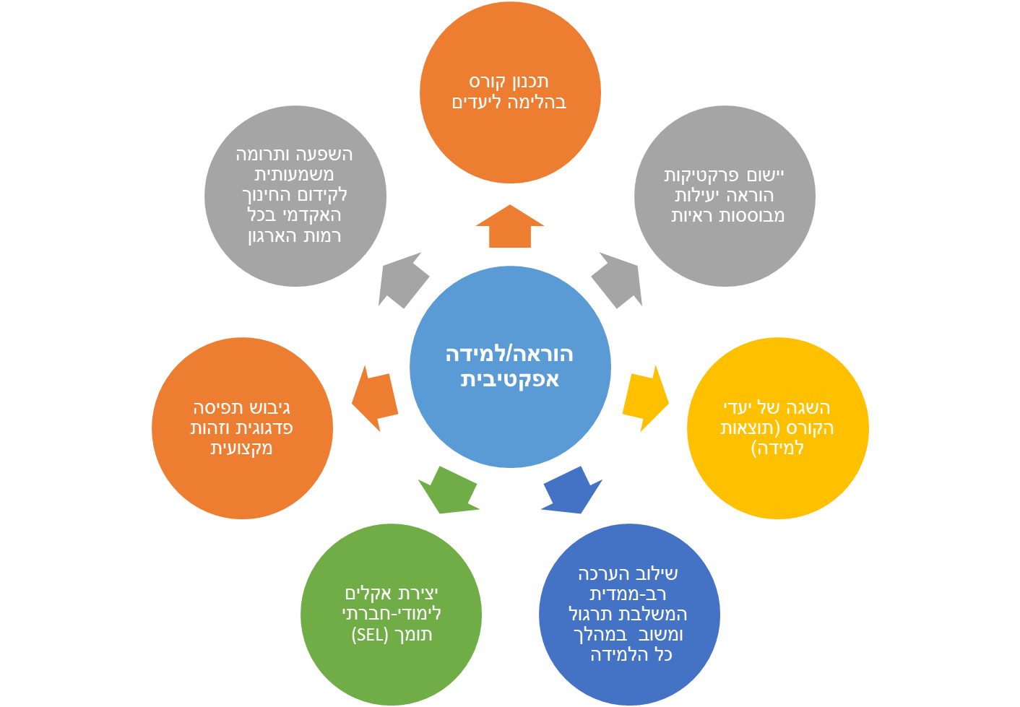
המקור: פורום המרכזים לקידום ההוראה בישראל.

מכל האמור לעיל עולה כי כלי הערכת איכות ההוראה של המרצים שבשימוש המוסדות אינם מספקים למוסדות משוב מהימן ואיכותי של איכות הוראת המרצים שיכול לשמש בסיס לנקיטת הפעולות הנדרשות לשיפור איכות ההוראה במוסד ברמת המרצה וברמה מערכתית. כלי הערכת איכות ההוראה שבשימוש המוסדות מספק במקרה הטוב תמונת מצב חלקית, אשר על בסיסה קשה לקבוע יעדים ומטרות המתאימים לצרכים הכלל-מוסדיים ובעייתי לקבל החלטות בנוגע למרצים מסוימים. כל עוד כלי ההערכה המשמשים נתפסים כלא-אפקטיביים ולא-מהימנים ותוצאות ההערכה אינן מביאות לפעולה אופרטיבית מצד המוסד או המרצה, קשה לרתום את הסטודנטים לשתף פעולה עם מילוי שאלון סטודנטים, וכן המרצים מתקשים להפיק תועלת מתוצאות השאלון לגבי הוראתם.

בתשובתה מסרה המל"ג כי בידי המוסדות הכלים המקצועיים לבחון ולגבש את הכלים האפקטיביים ביותר אשר עומדים לרשותם למדידה ולבחינה של הוראת המרצים. עוד מסרה מל"ג כי על אף הבעייתיות שבשימוש בהם, שאלוני סטודנטים הם הכלי המדיד והפופולארי ביותר המשמש את המוסדות להערכת איכות ההוראה של מרצים. מל"ג הוסיפה כי היא לא הנחתה את המוסדות לבסס את הערכת ההוראה על שאלונים אלה בלבד, והמוסדות יכולים לפתח ולאמץ כלים נוספים להערכת איכות ההוראה, לרבות הכלי שגיבש הפורום לקידום ההוראה.

בתשובתו מסר הטכניון כי שאלון הסטודנטים מציג תמונה חלקית, ובכל זאת זהו כלי חשוב שמצוי בידי המוסד. עוד מסר הטכניון כי המוסד עושה מאמצים ניכרים לקדם את שיעור המענה של הסטודנטים לשאלון הסטודנטים; כי הסתיים תהליך פיתוח יסודי והטמעה של מערכת מידע חדשה עבור שאלון סטודנטים, וכי ציוני הוראה נמוכים, שהם בעיקרון נדירים, נלמדים ומטופלים, וניתנת תמיכה ארגונית עמוקה להשגת שיפור.

בתשובתו למשרד מבקר המדינה ממרץ 2025 מסר המכון הטכנולוגי חולון כי לאור חשיבות שאלוני הסטודנטים וההבנה שמרצים אינם תמיד פנויים להגיע לייעוץ פרטני, הוא פיתח בוט בינה מלאכותית המסייע בניתוח סקרי ההוראה, והבוט מציע תובנות מותאמות אישית ומספק המלצות ליישום, כך שהמרצים יוכלו לקבל משוב אפקטיבי באופן גמיש ונוח.

מומלץ כי נשיאי המוסדות, בשיתוף המרכזים, יאמצו מגוון כלים אפקטיביים ומהימנים להערכת איכות ההוראה של המרצים במוסדם, באופן שייצר תמונה מלאה של כישורי ההוראה באופן פרטני ובאופן כלל-מוסדי, יאפשר הערכה בונה ויגביר את האמון בין הגורמים הרלוונטיים ואת שיתוף הפעולה ביניהם.

כמו כן, מומלץ כי המל"ג תגבש דרישות עדכניות ורלוונטיות לגבי אופן הערכת איכות ההוראה במערכת ההשכלה הגבוהה לנוכח הבעייתיות שבביסוס הערכת ההוראה של המרצים באופן בלעדי על שאלוני הסטודנטים, שהיא מחייבת לבצע, ובכלל זה תבחן את אימוץ הכלי שגיבש הפורום לקידום ההוראה.

המשקל שניתן לאיכות ההוראה של המרצים בהחלטות על קידומם בדרגה

מרצים משקיעים ממרצם ומזמנם במאמץ להתקדם בדרגות האקדמיות במוסד, הן בשל השפעת הקידום על היוקרה המקצועית, הן בשל השיפור שהוא מביא בתנאי ההעסקה. מודל איכות ההוראה כולל תנאי סף הקובע שיש להתייחס לאיכות ההוראה של המועמד לקידום במסגרת קבלת ההחלטות בנוגע לקידומו.

קידום של מרצים לדרגת פרופסור חבר ופרופסור מן המניין - קידום בסמכות המל"ג

ככלל, מוסד אקדמי מוכר מוסמך לקבוע את דרך המינויים, הקידומים והענקת הדרגות האקדמיות של המרצים שהוא מעסיק. אולם הענקת תוארי פרופסור חבר ופרופסור מן המניין (להלן - פרופסור), הדרגות הבכירות ביותר, היא בסמכות המל"ג, אלא אם כן המוסד, התחום הרלוונטי והמועמד לקידום עומדים בדרישות שקבעה המל"ג להסמכה למינוי פרופסור. בפועל, לנוכח הדרישות שנקבעו (בין היתר מספר פרופסורים במוסד ובתחום הלימוד), האוניברסיטאות מוסמכות להעניק תוארי פרופסור בכל התחומים, אך במכללות במרבית המקרים הענקת דרגת פרופסור דורשת החלטת מל"ג - פרק זה עוסק בקידום בסמכות המל"ג.

הענקת תוארי פרופסור במקרים שבסמכות המל"ג נעשית באמצעות ועדות עליונות למינוי פרופסורים, בהתאם לתחום המומחיות האקדמי של המועמד לקידום (להלן בקטע זה - הוועדה). נוהל המל"ג קובע כי על מוסד המבקש לקדם מועמד לדרגת פרופסור להגיש בקשה לוועדה ולהראות כי המועמד עומד בדרישות הכשירות למינוי פרופסורים, ובכלל זה עמידה בדרישות בתחומי המחקר, איכות ההוראה והתרומה למוסד ולקהילה (להלן - נוהל המל"ג). בנוהל נקבע כי הערכת ההוראה תתבצע בין היתר על בסיס שיפוט הוראה על ידי סטודנטים ועמיתים, וכן על בסיס קריטריונים כמו היוזמה שמגלה המרצה בבניית קורסים חדשים, בהטמעת שיטות הוראה חדשניות, בפיתוח מעבדות ובהכנסת אמצעי עזר, קידום תוכניות לימוד חדשות וניהול תוכניות לימוד. על הוועדה לנמק את החלטותיה ולהתייחס בהן לאיכות האקדמית של המועמד בהתבסס על התשתית העובדתית שעמדה בפניה והשיקולים והנימוקים שעלו בדיון ואשר הנחו אותה. הנוהל לא מפרט את המשקל שיש לתת לאיכות ההוראה בשיקולי הקידום, וכיצד יש להתייחס לאיכות ההוראה בהשוואה למשקל שיש לתת לאיכויות המחקר של המועמד ולשיקולים נוספים כגון תרומתו למוסד ולקהילה.

צוות הביקורת בדק באופן מדגמי תיקים של 20 מועמדים לקידום לדרגת פרופסור, מתוך 131 תיקים שנדונו ואושרו בוועדה העליונה של המל"ג בתחומי מדעי החברה, ניהול ומשפטים ובוועדה העליונה של המל"ג בתחומי החינוך, הרוח והאומנויות בשנים 2021 - 2023 בכמה מכללות.

בדיקת התיקים העלתה כי המסמכים שצירפו המכללות לבקשה לקידום המועמד מטעמן לא כללו תמונת מצב מלאה של איכות ההוראה שלו כמפורט בנוהל. אם צירפו המוסדות המלצות בנוגע לאיכות ההוראה של המועמד לקידום, הן נוסחו באופן כללי ושטחי. בפועל המידע בתיקים כלל בעיקר את שאלוני הסטודנטים, ולא נלווה לבקשות הפירוט הנדרש לגבי איכות ההוראה של המועמד לקידום, היקף הפיתוח והשימוש באמצעי הוראה חדשניים וכיו"ב.

לדוגמה, במכתבים נלווים לגבי מועמדים לקידום נכתב:
"
"

"מלמדת הרבה מאוד, פעילה; מרצה אהובה".
"מקדיש זמן רב להוראה אקדמית והוא רואה בה שליחות וחשיבות רבה".

נוסף על כך, בדיקת פרוטוקולי הדיון שקיימו הוועדות העליונות של המל"ג העלתה שהדיון בהן התמקד בתחומים הנוגעים לפעילות המחקרית של המועמדים. נושא ההוראה לא נדון כלל בתשעה תיקים (45%). גם כאשר המידע לגבי ציוני המועמד בשאלוני הסטודנטים שצורפו לתיק היה חלקי, או הציג איכות הוראה בעייתית, בסופו של דבר אושר קידום המועמד.

לדוגמה, מפרוטוקולי הדיונים בתיקים שנבדקו חברי ועדה העירו:
"
"

"לא צורפו משובים [שאלוני סטודנטים] אלא מעין סיכום שלהם, ומעבר לרמת ההוראה, אין התחייבות לפרמטרים נוספים שיעידו על הוראתו".
"לפי המשובים [שאלוני סטודנטים], איכות ההוראה שלו טובה (לא טובה מאוד), וכמעט כולם כתבו שהמרצה מעניין אבל החומר פחות... יש תחושה שיש ניסיון להסתיר מידע לגבי המושבים בתקופת הקורונה. תשובת המכללה בנושא זה לא מספקת".

כאשר קידום המרצים על ידי המל"ג לדרגת פרופסור - שלב משמעותי בקריירה האקדמית - נקבע בעיקר, אם לא באופן מלא, על סמך הישגים בתחום המחקר, לא מפתיע שהיענות המרצים להפנות מזמנם וממרצם להוראה, על פני המחקר, היא מוגבלת. יודגש כי האמור נוגע למרצים במכללות, שתפקידם העיקרי הוא הוראה אקדמית.

כדי להבטיח כי המרצים יהיו בעלי מוטיבציה להשקיע בהוראה, וכי כלל המרצים יהיו מורים איכותיים, מומלץ כי מל"ג תקפיד על כך שבהחלטות על קידום לדרגת פרופסור המתקבלות בוועדות העליונות שלה תוצב ההצטיינות בהוראה כקריטריון משמעותי. בד בבד מומלץ שמל"ג, לאחר שתגבש דרישות עדכניות ורלוונטיות לגבי אופן הערכת איכות ההוראה, תאכוף אותן גם באמצעות דרישה מהמוסדות להציג תמונת מצב מקיפה ושלמה של פעילות המועמדים לקידום ושל הערכת איכות ההוראה שלהם, ולא תסתפק בשאלוני הסטודנטים כמקור יחיד, בפרט לנוכח עמדות הנשיאים, ראשי המרכזים והמרצים כמפורט לעיל, ולפיהן שאלון סטודנטים הוא הכלי הכי פחות מועיל במדידת איכות הוראה. אחרת מנגנון פיקוח מרכזי של המל"ג להבטחת איכות הוראה מיטבית במוסדות אינו מיושם.

קידום של מרצים לדרגות מרצה בכיר, פרופסור חבר ופרופסור מן המניין - קידום בסמכות המוסדות

כאמור, המוסדות קובעים את הקריטריונים לקידום המרצים בהם, למעט במקרים שהמל"ג היא המוסמכת לכך. מודל איכות ההוראה כלל תנאי סף שלפיו על המוסדות לכלול מרכיבי איכות הוראה בקריטריונים לקידום מרצים בהם, אך בדומה לנוהל המל"ג הנוגע לקידום מרצים במסגרת הוועדות העליונות שלה - המודל לא קבע מהו המשקל שיש לתת לאיכות ההוראה של המועמדים בשיקולי הקידום וכיצד יש לבחון איכויות אלה.

בסקרי הנשיאים והמרצים הם נשאלו מהם השיקולים המובאים בחשבון בקידום מרצים במוסד - המשקל שניתן לאיכויות המחקר של מועמדים למול איכויות ההוראה שלהם. התרשים שלהלן מציג את תשובותיהם:

תרשים 19: המשקל שניתן לאיכות ההוראה ולאיכויות המחקר בהחלטה על קידום מרצים

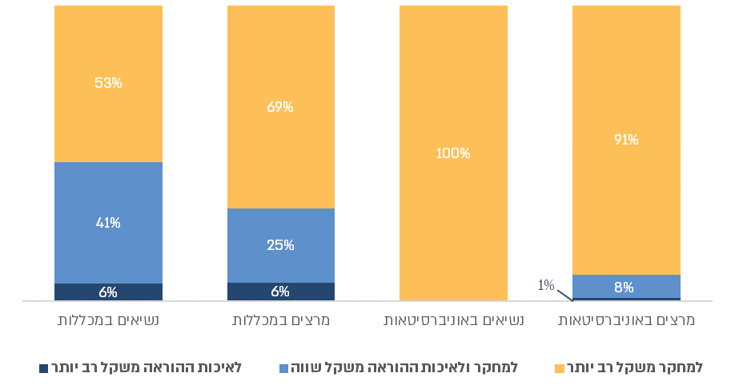

על פי נתוני סקרי הנשיאים והמרצים, משרד מבקר המדינה.

מהתרשים עולה כי הנשיאים והמרצים באוניברסיטאות סבורים שבתהליך קבלת ההחלטה על קידום הסגל הבכיר במוסדותיהם ניתן משקל גבוה יותר, באופן משמעותי, לתחום המחקר על פני איכות ההוראה (כל חמשת הנשיאים שהשיבו על השאלה ו-91% מ-1,099 המרצים שהשיבו על השאלה); גם הנשיאים והמרצים במכללות הצביעו על כך שבשיקולי הקידום ניתן משקל גבוה יותר לאיכויות בתחום המחקר על פני ההוראה (כ-53% מ-17 הנשיאים וכ-69% מ-534 המרצים שהשיבו על השאלה); זאת אף שתפקידן המרכזי של המכללות הוא הוראה אקדמית.

בהקשר זה, בסקר המרצים ציינו מרצים כי:
"
"

"אנחנו נמדדים רק על פי כמות המאמרים שאנחנו מפרסמים ולכן... אין סיכוי שאיכות ההוראה תגדל".
"אין תהליך קידום פרקטי למי שמלמד אך אינו עוסק בכתיבת מאמרים. הקידום האקדמי נקבע על פי מאמרים בלבד".
"יש במוסדות העדפה מובנית להעסקת אנשי מחקר שאינם מומחים בהוראה על פני העסקת מומחים בהוראה שאינם חוקרים".

עוד עולה מהתרשים שביחס לשאלה זו קיים פער בין עמדות הנשיאים והמרצים, הן באוניברסיטאות, הן במכללות. כ-69% מהמרצים במכללות וכ-91% מהמרצים באוניברסיטאות ציינו שתחום המחקר הוא השיקול המשמעותי בקבלת ההחלטה על קידום מרצים, וזאת לעומת כ-53% וכ-83% מהנשיאים (בהתאמה). פער זה מעלה חשש כי ההנהלה אינה מצליחה לשקף למרצים את האופן שבו איכויות ההוראה שלהם משפיעות על סיכויי קידומם.

עוד עולה מסקר המרצים כי כ-17% מהמרצים במכללות (113 מתוך 647) וכ-8% מהמרצים באוניברסיטאות (94 מתוך 1,193) שהשיבו על השאלה לעיל אינם יודעים כיצד מתקבלות החלטות על קידום.

יצוין כי בנייר מדיניות של ה-OECD מיולי 2022 התייחס הארגון לכך שקידום מרצים, בעיקר לדרגת פרופסור, במכללות בישראל מותנה בהישגי המרצים במחקר, והמליץ לייצר במכללות מסלולי קידום התואמים בצורה טובה יותר את מטרת המכללות, דהיינו הוראת סטודנטים.

קידום הוראה איכותית במערכת ההשכלה הגבוהה מחייב את המוסדות לשינוי תפיסתי בשיטת קידום המרצים - כל עוד הפרמטר העיקרי בשיקולי הקידום הוא הצטיינות במחקר, ההשקעה של המרצים ושל ראשי הפקולטות והמחלקות בשיפור איכות ההוראה תמיד תהיה משנית, אם בכלל תבוא לידי ביטוי, בכל קשת הדרגים האקדמיים. על כן מומלץ שהאוניברסיטאות והמכללות יוודאו כי במסגרת שיקולי קידום אקדמי של מועמדים במוסד תיבחן הצטיינותם בהוראה, לצד הצטיינותם במחקר, ויגדירו קריטריונים ברורים לבחינת איכות ההוראה במסגרת זו. עוד מומלץ כי המוסדות, ובפרט המכללות, יביאו לידיעת המרצים את השיקולים המובאים בחשבון במוסד לגבי קידום, כדי שהם יוכלו להיערך לכך ולהשקיע משאבים בערוצים החשובים למוסד, ובכלל זה בשיפור איכות הוראתם.

הטכניון מסר בתשובתו כי במוסד מתייחסים בדיוני הקידום לניתוח איכות ההוראה בכובד ראש, וכי קידום יכול להיפגע וגם אכן נפגע בגלל הוראה כושלת.

מומלץ כי המל"ג תעודד את המוסדות כי במסגרת קידום המרצים בהם הם ידגישו לצד ההצטיינות במחקר גם את ההצטיינות בהוראה, וכן מומלץ שהמל"ג תקבע למוסדות קווי מתאר כלליים לבחינתה.

ריענון תוכניות לימוד וסילבוסים לצורך הקניית מיומנויות הדרושות לסטודנטים ולבוגרים במאה ה-21

מערכת ההשכלה הגבוהה היא מערכת ההכשרה העיקרית לשוק העבודה. ידע חדש בתחום הדעת ושינויים משמעותיים בחברה ובשוק העבודה מחייבים עדכון וריענון של תוכניות הלימוד והסילבוס של קורסים והתאמת התכנים ודרכי ההוראה וההיבחנות לשינויים אלה, כדי להבטיח כי הקורסים יהיו רלוונטיים ומועילים, דבר אשר גם ירתום את הסטודנטים. הסילבוס, מסמך תוכנית הלימודים המחייב, כולל את הידע הדיסציפלינרי ותוצרי הלמידה המבוקשים (Intended learning outcomes), הרציונל מאחורי הבחירה בשיטות ההוראה, המטלות והמדיניות בקורס, והדרכה לגבי המצופה מסטודנטים כדי שיעמדו במטרות הקורס ויצליחו בו.

כדי להבטיח שקורס יהיה רלוונטי, בעל ערך ללומד, ויקנה לו את הידע והמיומנויות הדרושים, יש לבחון באופן יזום מדי פעם בפעם את התאמתו לצורכי הלומד ולמציאות המשתנה בשוק העבודה ובכלל. למשל, עדכון דרכי ההוראה וההיבחנות על בסיס מחקר פדגוגי יכול לכלול בין היתר למידה מבוססת פרויקטים -PBL , למידה פעילה, למשל בדרך של דיבייט (debate) ויצירת קורסים היברידיים המשלבים למידה מרחוק ולמידה פרונטלית. על המרצים גם לעדכן את שיטות ההוראה וההערכה שלהם לאור חידושי הבינה המלאכותית.

נהלים לריענון תוכניות לימודים ועדכון סילבוסים והכשרת המרצים בנושא זה

מודל איכות ההוראה כולל כמה תנאי סף הקשורים בריענון תוכניות לימוד ועדכון סילבוסים. לפיהם, על המוסד לקבוע נהלים לריענון תוכניות לימוד וסילבוסים בהתאם לסוג הקורס ולקיים הדרכה והנחיה של מרצים לביצוע פעולות אלה. אשר למחלקה או הפקולטה, העומד בראשן נדרש לוודא שיהיו סילבוסים עדכניים בכל תוכניות הלימודים ולקיים תהליכים סדורים לאישור קורסים חדשים ולריענון תוכני הלימוד על בסיס שוטף.

בסקר הנשיאים הם נשאלו אם קיים נוהל מוסדי בנושא ריענון ועדכון של קורסים ואם המרצים מחויבים להשתתף בהדרכה בנושאים אלה.

מתשובות הנשיאים לסקר עלה כי ביותר ממחצית המוסדות (כ-57% - 13 מתוך 23) אין נוהל כאמור. כמחצית הנשיאים (48%) שהשיבו בסקר ציינו כי המרצים מחויבים להשתתף בהשתלמויות בנושא עדכון סילבוס.

בסקר המרכזים נשאלו ראשי המרכזים באיזו מידה הם עוסקים בסיוע בעדכון קורסים וסילבוסים והתאמתם לשיטות הלמידה ולמיומנויות הדרושות לבוגרים במאה ה-21.

כ-77% מראשי המרכזים (20 מ-26 משיבים), בהם כל שבעת ראשי המרכזים באוניברסיטאות שהשיבו על השאלה, השיבו כי הם עוסקים במידה רבה או רבה מאוד בסיוע בעדכון קורסים וסילבוסים והתאמתם לשיטות הלמידה ולמיומנויות הדרושות לבוגרים במאה ה-21.

עדכון תוכניות הלימוד כך שישלבו מיומנויות הדרושות לבוגרי מערכת ההשכלה הגבוהה

התפיסה שלפיה מערכת ההשכלה הגבוהה במאה ה-21 אינה יכולה להסתפק בהקניית ידע מקצועי, אלא עליה להציע לסטודנטים ערך מוסף הכולל ארגז כלים ובו המיומנויות הדרושות להשתלבות בשוק העבודה (כגון חשיבה ביקורתית, יכולת עבודה בצוות ומיומנויות למידה), מחייבת את המוסדות להגדיר את המיומנויות הדרושות לבוגריהם. היא אף מחייבת את המרצים והפקולטות לעדכן את תוכניות הלימוד, שיטות ההוראה והשיטות להערכת הסטודנטים בהתאם.

בסקר הנשיאים הם נשאלו אם המוסד הגדיר את המיומנויות הדרושות לבוגריו כדי להשתלב בהצלחה בשוק העבודה. כמחצית נשיאי המוסדות (48%, 11 מבין 17) שהשיבו על השאלה ציינו כי המיומנויות הוגדרו בכל הפקולטות והמחלקות במוסד; כ-17% מהנשיאים שהשיבו על השאלה (4 מתוך 17) ציינו שלא הגדירו את המיומנויות האלה וכ-35% נוספים (8 מ-17) ציינו שהגדירו אותן רק בחלק מהפקולטות או המחלקות.

בסקר הנשיאים הם נשאלו גם אם המוסד מקיים שיח עם מעסיקים על מידת התאמת המיומנויות המוקנות לבוגרי המוסד לצורכי השוק. מתשובות הנשיאים עלה כי כ-70% מהמוסדות מקיימים שיח עם מעסיקים על כך ואילו כ-30% מהנשיאים השיבו בשלילה.

אשר לעדכון תוכניות הלימוד למיומנויות הדרושות לסטודנטים ולבוגרים נשאלו המרצים באיזו מידה הקורסים שלהם שואפים להקנות לסטודנטים את הידע המקצועי, הידע הכללי והמיומנויות שעליהן נשאלו. בלוח שלהלן מפורטות המיומנויות שהמרצים סבורים שהקורסים שהם מלמדים מקנים באופן משמעותי:

לוח 2: שיעור המרצים שלדעתם הקורסים שהם מלמדים שואפים להקנות לסטודנטים באופן משמעותי ידע מקצועי, ידע כללי ואת המיומנויות המוצגות
 | אוניברסיטאות | מכללות | סה"כ
ידע מקצועי* | 84% | 87% | 85%
חשיבה ביקורתית | 71% | 72% | 71%
ידע כללי | 53% | 56% | 54%
מיומנות למידה* | 52% | 59% | 54%
יצירתיות* | 47% | 56% | 51%
עבודת צוות* | 27% | 40% | 32%
מיומנות ארגון וניהול* | 21% | 29% | 24%
על פי נתוני סקר המרצים, משרד מבקר המדינה.
* ההבדל בין המענה באוניברסיטאות ובין המכללות מובהק ברמת מובהקות של 95%.

מהלוח עולה שהמיומנויות המוקנות במסגרת הקורסים הן בעיקר המיומנויות המסורתיות, שהן בעלות זיקה חזקה להקניית ידע מקצועי וליכולת שיפוט או הערכה של הידע: מרבית המרצים סבורים שהקורסים שלהם מתמקדים בהקניית ידע מקצועי (85%) וחשיבה ביקורתית (71%). מיומנויות אחרות, הנחשבות כמיומנויות "רכות" הנדרשות בין היתר להשתלבות בשוק העבודה, מוקנות פחות לדעת המרצים בקורסים שהם מלמדים: כמחציתם סבורים שהקורסים שלהם מקנים ידע כללי, מיומנויות למידה או יצירתיות באופן משמעותי, ופחות משליש דיווחו על מיומנויות עבודת צוות וארגון וניהול כמוקנות באופן משמעותי. עוד עולה מהלוח כי יותר מרצים המלמדים במכללות סבורים שהקורסים שלהם מתמקדים בהקניית המיומנויות שאינן מסורתיות לאקדמיה.

הבטחת היצע של קורסים רלוונטיים לסטודנטים - מבחינת הידע הנלמד, המיומנויות והכלים המוקנים והפדגוגיה שעוטפת את הפעילות הלימודית - היא בליבת תפקידה של מערכת ההשכלה הגבוהה. עדכון וריענון פדגוגי של קורסים, כמו גם הגדרת המיומנויות הדרושות לבוגרי המוסד, הן פעולות הדורשות משאבים לא מבוטלים מהמרצה ומן המעטפת התומכת במוסד (בין היתר משאבי זמן של המרצה, ותמיכה וסיוע מצד תומכים טכנולוגיים ועוזרי הוראה ומצד מומחים פדגוגיים במרכזים לקידום הוראה). לכן על כלל המוסדות להקפיד להסדיר את הנושא בנהלים ולקיים בקרה אפקטיבית על הביצוע. כך יוכלו לוודא כי תוכניות הלימוד במוסד יקנו לסטודנטים ולבוגרי המוסד סל כלים מלא, רלוונטי ומועיל הדרוש להם להתמודדות עם האתגרים הרבים המצפים להם בהשתלבותם במשק.

כאמור, באפריל 2024 פרסמה המל"ג קול קורא נוסף לתוכנית אקדמיה 360 שבמסגרתו נדרשו המוסדות להגיש למל"ג עד דצמבר 2024 תוכנית אסטרטגית מוסדית המתייחסת בין היתר לעדכון תוכניות הלימוד לתואר ראשון בהיקף של 20%. העברת התקציב למוסדות מותנית באישור התוכנית האסטרטגית ובהיקף עדכון תוכניות הלימוד לתואר ראשון.

כלי תגמול ותמרוץ למרצים במסגרת תנאי העסקתם במוסד

המרצים נדרשים לחלק את זמנם בין משימות רבות - הוראת סטודנטים (הכנת תוכנית לימודים, בניית מערכי שיעור, גיבוש דרכי היבחנות), קשר שוטף עם הסטודנטים, קידום תחום המחקר שלהם, קידום תחומי אחריות במוסד (ריכוז תחומים, השתתפות בצוותי עבודה וכיו"ב) וכן מעורבות בפעילות בקהילה וקידום קשרי אקדמיה-חברה. רתימת סגל ההוראה להקדיש מזמנם ומרצם לשיפור איכות הוראתם, ובכלל זה שילוב טכנולוגיות חדשות בדרכי ההוראה וההערכה של הסטודנטים, על חשבון תחומי העיסוק האחרים, ובפרט פעילותם לקידום המחקר - היא קריטית לקידום נושא איכות ההוראה במערכת ההשכלה הגבוהה.

ההשקעה בפיתוח או שדרוג של קורסים מורכבת משלושה שלבים: שלב ראשון - הכנה או פיתוח של הקורס ויצירת החומרים, כולל בניית אתר בפלטפורמת הלמידה. שלב זה כולל את הכנת התכנים ורכישת ידע ויישום של כלים אינטראקטיביים רלוונטיים לטיוב הלמידה; שלב שני - העברת הקורס בפועל, לרבות הנחיה, מענה על שאלות סטודנטים ומשוב נרחב יותר על ההוראה והלמידה בעקבות השינויים שבוצעו; שלב שלישי - עדכונים שוטפים בקורס, תחזוקת הקורס והאתר. עיקר המאמץ והזמן נדרש מהמרצים בשלב הראשון.

קיים פער בין ההסכמה העקרונית של המרצים כי הוראה היא נדבך משמעותי בתפקידם במוסד ובין מוכנותם להשקיע מזמנם וממרצם בהוראה איכותית, כמפורט להלן.

בסקר המרצים נשאלו מרצים מהסגל הבכיר והסגל הזוטר אם הם רואים בהוראה חלק משמעותי מתפקידם במוסד. כ-92% מהמשיבים ענו כי הם מסכימים עם ההיגד הזה במידה רבה או רבה מאוד; כלל המרצים נשאלו באיזו מידה הם מסכימים עם ההיגד "חשוב לי להתנסות בשיטות ובכלים חדשים בהוראה (שילוב כלים אינטראקטיביים בכיתה, סרטונים, הרצאות מוקלטות, פעילויות ייחודיות, וכיו"ב)". כ-76% מהמשיבים ענו כי הם מסכימים, במידה רבה או רבה מאוד.

רתימת סגל ההוראה להקדיש מזמנם ומרצם לבצע שינויים ועדכונים הנדרשים בהוראתם היא משימה המוטלת על הנהלת המוסדות והמרכזים לקידום הוראה. אחת הדרכים האפקטיביות להנעה לפעולה ולעידוד השקעה בהוראה היא שימוש במנגנוני תמרוץ - כספי או אחר.

בנייר המדיניות של ה-OECD מיולי 2022 שולבה התייחסות לנושא התמריצים, והומלץ בו להדק את הקשר בין שכר המרצים ובין טיב הביצועים שלהם (בהוראה ובמחקר), בדומה לקיים במערכת ההשכלה הגבוהה בדנמרק ופינלנד.

בסקר המרצים הם נשאלו עד כמה הם מסכימים עם ההיגד "המוסד מתמרץ ומתגמל פעולות לקידום איכות ההוראה". כ-30% מהמרצים (932 מתוך 3,147) השיבו כי הם מסכימים עם ההיגד במידה מועטה או בכלל לא - לעומת 15% מראשי המרכזים (4 מתוך 27) ואף לא אחד מהנשיאים. יותר מרצים באוניברסיטאות הסכימו שמוסדם מתמרץ ומתגמל פעולות לקידום איכות ההוראה במידה מועטה או כלל לא: כשליש (כ-32%, 658 מתוך 2,045) מהמרצים באוניברסיטאות לעומת כרבע (כ-25%, 264 מתוך 1,076) במכללות. מאמור עולה כי המוסדות אינם עושים שימוש מספק בכלי התמרוץ שברשותם כדי לעודד את המרצים לפעול לשפר את איכות ההוראה ולכן המוטיבציה של המרצים להשקיע בשיפור הוראתם אינה מיטבית דבר אשר פוגע בטיב ההוראה והלמידה של הסטודנטים ורכישת המיומנויות הדרושות להם להשתלבות בשוק העבודה.

נוסף על כך התייחסו המרצים בסקר במלל החופשי להיעדר תמרוץ להשקעה בהוראה:
"
"

"אין תגמול על פיתוח קורס בנושא חדש. קשה לקבל הסכמה לקידום קורס בנושא חדש; אין שום הערכה מצד המוסד לעבודה מאוד מאומצת".
"חייבים להוריד את עומס ההוראה ולתת תגמול למרצה שישנה את הקורס שלו... אין לו סיבה לשנות את הקורס שלי מקצה לקצה אם הוא כבר קיים בפורמט מוכן".

בסקר המרצים הם התבקשו לדרג את החסמים המונעים מהם לבצע שינויים או עדכונים בדרכי ההוראה בקורסים שהם מלמדים. שני החסמים המרכזיים שעליהם הצביעו המרצים היו חוסר תגמול והערכה על השקעה בהוראה (46% מהמרצים) והיעדר פניות של המרצים בשל עומס שעות עבודה גבוה (31% מהמרצים). הנשיאים וראשי המרכזים אף הם הצביעו בסקרים על כך ששני נושאים אלה הם חסמים מרכזיים המונעים מהמרצים לבצע שינויים או עדכונים בדרכי ההוראה, לצד חסם נוסף: המרצים משקיעים את רוב זמנם במחקר. בהקשר זה מרצה באוניברסיטה ציין:
"
"
"כל ההכנה מבוצעת על חשבון הזמן הפרטי, יש הערכה בפן האישי על העשייה אך הדבר אינו מתורגם לתשלום והגדרת זמן פנוי לשם כך".

תנאי ההעסקה של המרצים, לרבות שכר, שעות הוראה ואפשרויות תמרוץ בגין השקעה יוצאת דופן, נקבעו בהסדרים ייעודיים לאוניברסיטאות ולמכללות המתוקצבות. ההסדר לגבי האוניברסיטאות נקבע בהסכם קיבוצי משנת 1994, שנחתם בין המוסדות להשכלה גבוהה באמצעות ועד ראשי האוניברסיטאות ובין ארגון הסגל האקדמי הבכיר, ושאותו אישר הממונה על השכר במשרד האוצר (להלן - ההסכם הקיבוצי עם האוניברסיטאות). בהסכם נקבע מנגנון לתגמול ותמרוץ של הסגל הבכיר להשקעה בהוראה המבוסס על "מענק קריטריונים". ההסדר לגבי המכללות המתוקצבות נקבע ב"מסמך תנאי העסקה במוסדות להשכלה גבוהה שאינן אוניברסיטאות המתוקצבים ע"י ות"ת" מיולי 2021 (להלן - הוראות תנאי ההעסקה במכללות). שם נקבעו הוראות תגמול על השקעה בהוראה של הסגל הבכיר, המבוסס על "גמול הצטיינות" ו"הפחתת שעות הוראה". להלן פרטים על התמריצים למרצים לשיפור ההוראה.

אגף השכר והסכמי עבודה במשרד האוצר מסר בתשובתו למשרד מבקר המדינה ממרץ 2025 (להלן - תשובת אגף השכר והסכמי עבודה) כי הכלי המרכזי העומד לרשותם לקידום הוראה איכותית הוא שימוש בתמריצים כלכליים, ובפרט מענקים המוענקים עבור מצוינות בהוראה; וכי נושא מרכזי שעולה לדיון במסגרת הסכמי העסקה של המרצים הוא הסדרת שיטות ההוראה המתקדמות, לרבות הוראה דיגיטלית וחדשנית, כדי לתת מענה שלם לצורכי המוסדות והסטודנטים ולאפשר נגישות גבוהה יותר לחומר הוראה איכותי.

מענק קריטריונים למרצים מהסגל הבכיר באוניברסיטאות

בהתאם להסכם הקיבוצי עם האוניברסיטאות, הן יכולות להעניק למרצים, חברי הסגל הבכיר, מענק כספי המכונה מענק קריטריונים. את הקריטריונים קובעת כל אוניברסיטה לעצמה, ובלבד שהמענק יוענק עבור פעילות מעבר למתחייב מן התקנות האקדמיות של האוניברסיטה. האוניברסיטאות (מלבד הטכניון) קבעו קריטריונים הנחלקים לפעילות מחקרית, לקידום קשרי אקדמיה-חברה ולהוראה. כדי להיות זכאי למענק יש לעמוד ב-4 מתוך 11 קריטריונים. הקריטריונים המתייחסים לתחום ההוראה באוניברסיטאות כוללים בין היתר: הוראה מעל למכסת שעות ההוראה הנדרשת; הוראת קורס שבו משתתפים יותר מ-75 סטודנטים או הוראת קורס מקוון בשנה הראשונה והשנייה שבה הועבר הקורס; ציון בשאלון הסטודנטים העולה על הממוצע; השתתפות בהשתלמות בתחום ההוראה. גובה המענק נע בין כ-7,600 לכ-11,800 ש"ח, בהתאם לדרגת המרצה. לפי דיווח נשיאי האוניברסיטאות מפברואר 2025, בשנת התשפ"ד מענק הקריטריונים ששולם למרצים הווה בממוצע כ-7% מהוצאות השכר השנתיות של האוניברסיטאות.

עלה כי לפי הקריטריונים שקבעו האוניברסיטאות (מלבד הטכניון) כדי להיות זכאי למענק הקריטריונים על מרצה לעמוד לפחות באחד מהקריטריונים בתחום הפעילות המחקרית, אך ניתן לקבלו ללא עמידה באף קריטריון הקשור בהוראה.

במענה על השאלה באיזו מידה המוסד משתמש במענק קריטריונים ככלי לתמרוץ מרצים לשיפור איכות ההוראה, השיבו 3 מ-5 נשיאי האוניברסיטאות שהמידה היא בינונית, נשיא אחד השיב שהמידה רבה ונשיא נוסף - שהמידה מועטה.

מכן עולה כי המענק משמש ככלי תמרוץ לפעילות אחרת של המרצים - פעילות מחקרית וקידום קשרי אקדמיה-חברה - ולא לקידום השקעה באיכות ההוראה.

בשאלון הנשיאים נשאלו הנשיאים מהו שיעור המרצים שקיבלו את מענק הקריטריונים בשנת התשפ"ב (2021 - 2022). מתשובותיהם עלה כי ב-4 אוניברסיטאות מרבית המרצים קיבלו מענק קריטריונים, ובאוניברסיטה אחת - כמחצית המרצים. גם בדוח ה-OECD משנת 2022 צוין כי מענק הקריטריונים ניתן בפועל כמעט לכל הסגל האקדמי הבכיר באוניברסיטאות.

מענק הניתן באופן עקבי למרבית הסגל, ולא במשורה למצטיינים, מאבד מהאפקטיביות שלו ככלי תמרוץ למצוינות ופעילות מעבר לנדרש.

מהאמור עולה כי מענק הקריטריונים הוא כלי בעל אפקטיביות מוגבלת לתמרוץ המרצים, שכן הוא ניתן למרבית הסגל מדי שנה, ובכל מקרה אינו משמש כלי אפקטיבי לתגמול קידום איכות ההוראה משום שהוא מוענק באוניברסיטאות בעיקר כתגמול על פעילויות שאינן בתחום ההוראה (קידום המחקר, תרומה לקהילה וכד').

לאחר סיום הביקורת, באפריל 2024, נחתם הסכם שכר חדש לסגל הבכיר באוניברסיטאות (להלן -הסכם השכר החדש). כמפורט בהסכם, נוסף תמריץ "סל מצוינות בהוראה ובמחקר". הסל יהיה בגובה של כ-1% משכר חברי הסגל הבכיר ויחולק ל-9% מחברי הסגל בגין מצוינות בהוראה, בהתאם לתבחינים שתקבע ועדה אקדמית שתמונה על ידי רקטור המוסד אשר יאושרו על ידי ות"ת. אחד התבחינים הוא כי ציון המרצה בסקרי ההוראה יהיה ב-5% העליונים במוסד.

אגף השכר והסכמי עבודה מסר בתשובתו כי בהמשך להסכם השכר החדש, מל"ג-ות"ת ונציגות האוניברסיטאות הסכימו על עדכון מרכיבי מענק הקריטריונים לסגל הבכיר באוניברסיטאות כך שיופיע קריטריון מזכה בעקבות שדרוג משמעותי של שיטות ההוראה בקורס קיים, לרבות פיתוח קורס מקוון והטמעת רכיבים של חדשנות בהוראה. נוסף על כך, עודכן קריטריון קיים כך שהמרצה יידרש להיות בשליש העליון בציוני איכות ההוראה, במקום מעל הציון הממוצע של הפקולטה הרלוונטית. עוד הוא מסר בתשובתו כי נשלח מכתב מיו"ר הארגון המקומי בכל מוסד לנשיא המוסד, שבו מצהיר הארגון כי הוא מכיר בחשיבות השימוש בשיטות הוראה חדשניות ומעודד חברי סגל לעשות כן.

אוניברסיטת בר אילן מסרה בתשובתה למשרד מבקר המדינה ממרץ 2025 כי מענק "סל המצוינות" יהווה תוספת שכר משמעותית מאוד למרצים שיזכו בו, וכי המענק יחולק לראשונה בשנת הלימודים התשפ"ז (2026 - 2027).

בתשובתו מסר הטכניון כי מצופה מחבר סגל בטכניון ללמד היטב ללא שום תוספת תמרוץ; כי הוראה טובה היא ערך במוסד; כי מרבית חברי הסגל נוהגים בהתאם; וכי יש מנגנונים תומכים נוספים לעידוד הצטיינות בהוראה.

יצוין כי יש חשיבות להרחבת סל התמריצים להצטיינות בהוראה שנוסף במסגרת הסכם השכר החדש. עם זאת, לעניין "מענק הקריטריונים", הרי שגם לאחר עדכונו כמפורט לעיל ניתן לקבלו תוך עמידה בקריטריונים לגבי פעילות מחקרית או קידום קשרי אקדמיה-חברה בלבד ללא עמידה באף קריטריון לגבי הוראה.

מומלץ כי האוניברסיטאות יבדקו את האפקטיביות של מענק הקריטריונים לקידום שיפור איכות ההוראה בקרב המרצים. זאת נוכח העולה מהסקרים על כך שהיעדר התגמול מהווה חסם מרכזי לקידום נושא ההוראה על ידי המרצים, ועל כך שעל מנת לקדם השקעה באיכות הוראה יש לנקוט בפעולות תגמול והכרה בהשקעה בהוראה.

גמול הצטיינות למרצים מהסגל הבכיר במכללות

לפי הוראות תנאי ההעסקה במכללות, מכללה רשאית להעניק לחברי סגל אקדמי בכיר קבוע "גמול הצטיינות". מתן גמול זה וקביעת הקריטריונים לכך נתונים לשיקול דעת המכללה, בכפוף למגבלות מסוימות המפורטות בהוראות. גמול ההצטיינות יכול להינתן לכל היותר ל-60% מחברי הסגל האקדמי הבכיר במכללה בשנה נתונה, והוא ניתן בגין הצטיינות בהוראה, פעילות מחקרית או הקדשת זמן לפעילות במכללה. התוספת הכספית למרצה היא בשווי שבין 7.5% מהשכר ועד 20% ממנו, ומכך נגזר שגובה המענק נע בין כ-1,400 ש"ח לכ-5,000 ש"ח, בהתאם לדרגת המרצה.

בסקר הנשיאים נשאלו נשיאי המכללות מהו הסכום הכולל ששולם במוסדם למרצים כגמול הצטיינות בשנת הלימודים תשפ"ב (2021-22). מתשובות הנשיאים עולה כי הסכום הכולל נע בין 250,000 ש"ח לשני מיליון ש"ח כאשר הממוצע עמד על כ-968,000 ש"ח (ובין כ-0.2% לכ-2.4% מההשתתפות הישירה במוסד על בסיס מודל התקצוב של ות"ת).

בסקר הנשיאים נשאלו נשיאי המכללות על בסיס אילו קריטריונים ניתן גמול ההצטיינות במוסדם. התרשים שלהלן מציג את תשובותיהם:

תרשים 20: קריטריונים למתן גמול הצטיינות במכללות
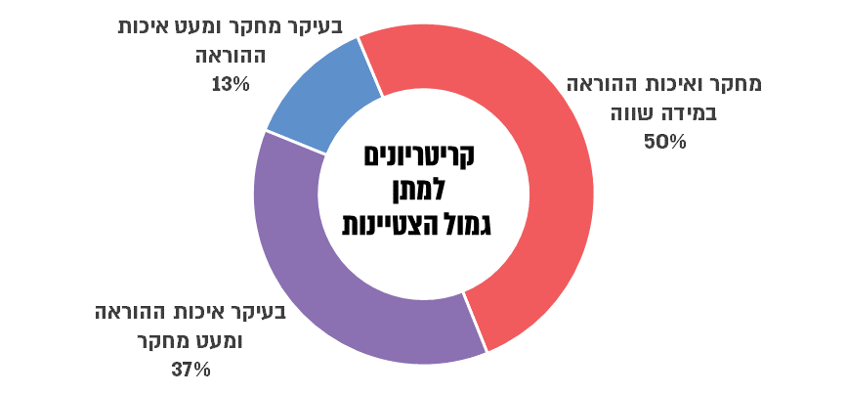
על פי נתוני סקר הנשיאים, משרד מבקר המדינה.

מהתרשים עולה שכשליש מנשיאי המכללות ציינו כי איכות ההוראה היא השיקול המרכזי בהענקת גמול הצטיינות, אף שהוראה היא הפעילות העיקרית של מוסדות אלו. עוד כמחצית מנשיאי המכללות ציינו כי לאיכות ההוראה ולמחקר משקל שווה בשיקוליהם למתן גמול הצטיינות.

בשאלון הנשיאים הם נשאלו מהו שיעור המרצים בסגל האקדמי הבכיר שקיבלו גמול הצטיינות בשנה"ל התשפ"ב (2021 - 2022). מתשובותיהם עלה כי בכ-31% מהמכללות מרבית המרצים קיבלו גמול הצטיינות, ובכ-56% מהמכללות כמחצית המרצים קיבלו אותו.
כאמור, מענק הניתן באופן עקבי למרבית הסגל, ולא במשורה למצטיינים, מאבד מהאפקטיביות שלו ככלי תמרוץ למצוינות ופעילות מעבר לנדרש.

מומלץ כי המכללות יעשו שימוש בגמול ההצטיינות כדי לקדם בקרב המרצים השקעה יוצאת דופן ומשמעותית בהוראה.

הפחתת שעות הוראה למרצים מהסגל הבכיר במכללות

בשל ייעודן המרכזי של המכללות כמוסדות הוראה, חובות ההוראה של אנשי הסגל בהן לרוב גדולות מאלה של עמיתיהם באוניברסיטאות - חבר סגל אקדמי בכיר במשרה מלאה במכללה נדרש ללמד 10 - 12 שעות הוראה שבועיות לפחות, לעומת מקבילו באוניברסיטה הנדרש ללמד 6 - 8 שעות הוראה שבועיות.

בסקרי המרצים, הנשיאים וראשי המרכזים הם נשאלו מהם שלושת החסמים המרכזיים המונעים ממרצים לבצע שינויים או עדכונים בדרכי ההוראה בקורסים שהם מלמדים. להלן בתרשים שיעור המרצים, הנשיאים וראשי המרכזים במכללות שבחרו בחסם "היעדר פניוּת של המרצים לבצע שינויים בשל עומס שעות הוראה גבוה":

תרשים 21: שיעור המרצים, הנשיאים וראשי המרכזים במכללות שבחרו בחסם "היעדר פניוּת של המרצים לבצע שינויים בשל עומס שעות הוראה גבוה"
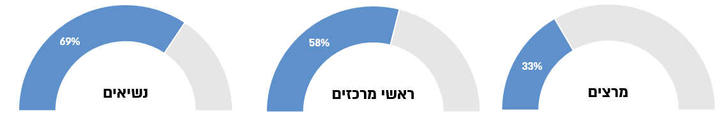
על פי נתוני סקרי הנשיאים, המרכזים והמרצים, משרד מבקר המדינה.

מהתרשים עולה כי כשליש מהמרצים (כ-33%), יותר ממחצית ראשי המרכזים (כ-58%) ויותר משני שלישים מהנשיאים (כ-69%) השיבו כי היעדר פניוּת של המרצים לבצע שינויים בשל עומס שעות הוראה הוא אחד משלושת החסמים המרכזיים המונעים ממרצים לבצע שינויים או עדכונים בדרכי ההוראה בקורסים שהם מלמדים.

עוד עלה כי חסם זה דורג כחסם הראשון על ידי הנשיאים במכללות בפער משמעותי - החסם שדורג שני נבחר על ידי כ-38% מהנשיאים - ודורג כחסם השני על ידי ראשי המרכזים והמרצים.

כך ציינו מרצים במכללות בסקר המרצים:

"במכללה יש עומס הוראה... חלק מן הקורסים ללא מתרגל. על המרצה נופלת המון עבודה. זה מצב בלתי אפשרי שמקשה על השגת שתי מטרות... הוראה ומחקר באיכות הנדרשת".
"עקב אכילס הגדול ביותר הוא שישנו עומס בלתי פוסק של הוראה, באופן בלתי פרופורציונלי ביחס למצופה באוניברסיטאות, לצד התייחסות כמעט בלעדית למחקר בתהליך הקידום וההערכה בכלל".
"שעות הוראה רבות שמאוד מקשות על ההכנה של מערכי שיעור עם למידה פעילה, שדורשים לכשעצמם הרבה מאוד תכנון והשקעה".
"
"
לפי הנחיות מל"ג מכללה רשאית להפחית את שעות ההוראה של מרצה בהיקף של עד 10% משעות ההוראה שלו, בין היתר בשל פיתוח קורס חדש או בשל פעולות שעשה לפיתוח וקידום של ההוראה ולשיפור איכותה, לרבות פיתוח קורסים מקוונים, הסבת קורסים לשפה נוספת או חידוש קורס או עדכונו תוך שילוב ממשקים דיגיטליים, או בשל פעילותו במחקר. הקריטריונים המזכים בהפחתה של חובת שעות ההוראה נקבעים על ידי כל מכללה לפי שיקול דעתה.

במסגרת סקר הנשיאים הם נשאלו אם קיים במוסדם נוהל מוסדי המגדיר את הקריטריונים שלפיהם ניתן להפחית את שעות ההוראה של מרצה. מתשובות הנשיאים עלה כי ב-14 מתוך 16 מכללות שנשיאיהן השיבו על השאלה קיים נוהל כאמור.

בסקר הנשיאים נשאלו נשיאי המכללות באיזו מידה מנוצלת במכללה האפשרות להפחית את שעות ההוראה של הסגל הבכיר לצורך פעולות לשיפור איכות ההוראה שלהם.

בתרשים מוצגות תשובות נשיאי המכללות לשאלה על מידת הניצול של האפשרות להפחית את שעות ההוראה של מרצים במכללה כדי לתמרץ ולתגמל אותם בגין שיפור איכות ההוראה שלהם.

תרשים 22: מידת ניצול האפשרות להפחית את שעות ההוראה במכללות
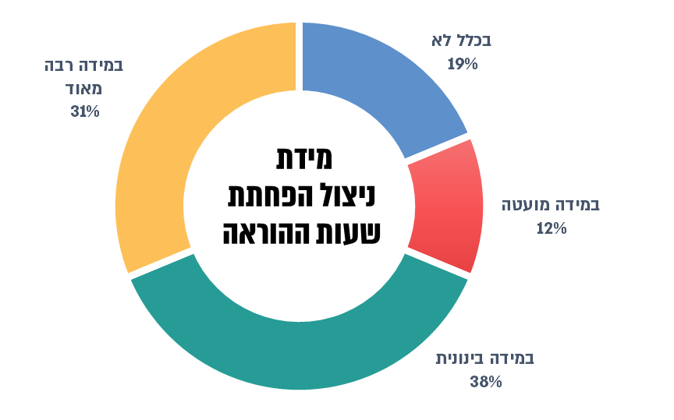
על פי נתוני סקר הנשיאים, משרד מבקר המדינה.

מהתרשים עולה כי קרוב לשליש (5 מ-16 הנשיאים שהשיבו לשאלה, 31%) מסרו שאינם מנצלים כלל את האפשרות להפחית שעות הוראה על מנת לפנות למרצים זמן להשקיע בשיפור איכות ההוראה (עדכון סילבוסים, עדכון שיטות הוראה והתאמתן לשוק העבודה וכיו"ב), או שהם עושים זאת במידה מועטה.

מומלץ כי המכללות ינצלו את האפשרות להפחתת שעות הוראה למרצים כדי לאפשר למרצים להשקיע מזמנם וממרצם בפעולות הדרושות לשיפור ההוראה והתאמתה לצרכי הסטודנטים.

תמריצים לעידוד שיפור איכות ההוראה לסגל הזוטר ולמרצים מן החוץ

מרצים מן החוץ וסגל זוטר הם כ-41% מהסגל האקדמי באוניברסיטאות ויותר ממחצית (כ-54%) מהסגל האקדמי במכללות, וחלק ניכר ממטלות ההוראה מוטלות עליהם, בפרט לתלמידי תואר ראשון. המרצים מן החוץ והסגל הזוטר מועסקים במשרה חלקית באופן ארעי, בדרך כלל למשך סמסטר אחד, ויש לחדש את החוזה שלהם מדי סמסטר; לכן באופן מובנה, קשה יותר לרתום אותם להשתתף בהכשרות בתחום ההוראה או להשקיע זמן בעריכת שינויים בדרכי ההוראה ללא תגמול מצד המוסד, שכן אין המדובר בשעות עבודה שעליהן משולם שכרם.

הגם שמרצים מן החוץ וסגל זוטר הם כ-41% מהסגל האקדמי באוניברסיטאות ויותר ממחצית (כ-54%) מהסגל האקדמי במכללות נמצא כי לסגל הזוטר ולמרצים מן החוץ באוניברסיטאות ובמכללות לא נקבע מנגנון שנועד לתמרץ פעולות לשיפור הקורסים, הכנסת שיטות למידה חדשניות, שינוי שיטות הערכת הסטודנטים וכיו"ב.

כאמור, בסקר המרצים הם נשאלו עד כמה הם מסכימים עם ההיגד "המוסד מתמרץ ומתגמל פעולות לקידום איכות ההוראה". שיעור המשיבים שהסכימו עם ההיגד במידה מועטה או בכלל לא עמד על 37% בקרב מרצים מן החוץ וכ-43% בקרב סגל זוטר, לעומת כ-30% מכלל המרצים.

על הבעייתיות במצב זה הצביעו מרצים הנמנים עם חברי הסגל הזוטר והמרצים מן החוץ בסקר המרצים:
"
"

"סגל זוטר אינו נמדד ומוערך על איכות ההוראה, וחבל כי ההערכות שלי מעולות. לא אזכה להיות מרצה מצטיינת כי למרות שאני מרצה 15 שנה, אני בכלל לא מועמדת כי לא בתקן".
"מרצים מן החוץ מתוגמלים רק עבור הוראת הקורס. כל השקעת שעות נוספות מצדם, לרבות לשיפור רמת ההוראה, צריכה להיות מתוגמלת כמו כל שעת הוראה. אחרת אין מוטיבציה להשקיע בכך שעות. זאת בעיקר לאור העובדה שהתגמול למרצים מן החוץ נמוך גם כך, באופן שמחייב אותם ללמד קורסים רבים כדי להתפרנס בכבוד. עומס העבודה לא מותיר להם זמן לעסוק בשיפור מיומנויות ההוראה, ואי התגמול עבור כך מחזק את הבעיה".
"מנסיוני בשלוש השנים האחרונות כמרצה, בשלושה קורסים שונים בהם ערכתי שינויים כל שנה לטובת שיפור ההוראה בקורס, זה דורש המון זמן, ואין על כך שום תגמול. מצב זה משמר את מרבית הקורסים כמעט ללא שינוי, או עם שינויים מעטים בחלוף הזמן. שיפור רמת ההוראה מצריך מהמרצה שעות עבודה מרובות, הרבה מעבר לשעות ההוראה הפורמאליות עליהן אנחנו משולמים... הן לשעות המושקעות בשיפור דרכי ההוראה בקורס ולתפעול השוטף של אופני הוראה חדשניים... כל עוד אין על כך תגמול ומדידה... זה תלוי אך ורק במוטיבציה הפנימית של המרצה, ותו לא. אישית זו גם הסיבה שאני מפסיקה ללמד את אחד הקורסים שלי בשנה הבאה, אני לא מוכנה להמשיך להשקיע בו על חשבון זמני הפנוי בלבד".

יצוין כי פעמים רבות מרצים מן החוץ הם בעלי ידע מעשי ורלוונטי לשוק העבודה, ולרוב מומחים בתחומם. משום כך יש ערך בשילובם בהוראת הסטודנטים תוך הסרת חסמים שעלולים לפגוע במוטיבציה שלהם ללמד באקדמיה. בהקשר זה ציין מרצה במכללה:
"
"

"יש לאפשר למרצים מן החוץ ללמד במוסדות אקדמיים על ידי צמצום הפער בין השכר האקדמי לשכר שלהם במשק. התחשבות במרצים מן החוץ שמביאים ידע עדכני מהתעשייה ומהעולם לתוך הקורסים ומרכזים אקדמאיים על ידי כך שנשריין להם שעות הוראה נוחות שלא גוזלות מהם יום שלהם עבור 4 שעות הוראה בשבוע... חסמים מסוגים אלה מונעים ממרצים מן החוץ עם ידע ייחודי להעשיר את ההוראה".

שיטת העסקת הסגל הזוטר והמרצים מן החוץ - התקשרות בחוזה העסקה קצר מועד עם אופציה לחידוש, בשילוב עם חוסר במנגנון תגמול על השקעה באיכות ההוראה, יוצרים מצב שבו הם נדרשים להשקיע בשיפור ההוראה שלהם על חשבונם. כאשר יש תחרות על משרות ניתן להניח כי כדי להבטיח את המשך העסקתם במוסד המרצים אכן יתאמצו להשקיע בהוראה ולהיחשף לשיטות הוראה חדשות וכלים טכנולוגיים רלוונטיים, ללא תמורה; אולם במקרים שבהם אין תחרות כזאת - קיים חשש כי מרצים לא יעשו זאת, וכפועל יוצא מכך איכות ההוראה בקורסים תיפגע.

בתשובתו מסר אגף השכר והסכמי עבודה כי ארגוני הסגל הזוטר, הן באוניברסיטאות והן במכללות, מצויים בעיצומו של משא ומתן לחתימת הסכם קיבוצי חדש. אחת הנקודות המרכזיות במשא ומתן היא הקצאת סל מצוינות כדי לקדם את איכות ההוראה ולאפשר תגמול בגין ביצועים. יש לציין כי ארגוני הסגל השונים מביעים התנגדות להקצאת תקציב לטובת מנגנון שכזה, מתוך תפיסה כי בהיעדר ביטחון תעסוקתי, חברי הסגל הזוטר נדרשים להראות מצוינות בהוראה כדי לשמור על משרתם, דבר אשר לא נדרש מחברי הסגל הבכיר הנהנים מקביעות. אף על פי כן, הדבר, כאמור, חשוב ביותר הן בעיני הנהלת המוסדות והן בעיני האגף, והוא יקבל ביטוי בהסכם.

בתשובתה מסרה המל"ג כי גם לגבי הסגל הזוטר והמרצים מן החוץ מבצעים המוסדות סקרי הוראה והערכה (שאלוני סטודנטים); וכי מדובר בסגל שאמור לעסוק באופן בלעדי כמעט רק בהוראה ובעל ביטחון תעסוקתי מופחת יחסית כך שקיימים תמריצים אינהרנטיים בהעסקה של סגל זה להצטיין בהוראה. עוד מסרה מל"ג כי בהסכם השכר הבא עם הסגל הזוטר במכללות יש כוונה להפנות חלק מתקציב ההסכם (שטרם נקבע גודלו) למצוינות בהוראה.

מומלץ כי מל"ג-ות"ת יבחנו, בשיתוף המוסדות ואגף השכר והסכמי עבודה במשרד האוצר, את האפשרות להרחיב את אפשרויות התגמול בגין שיפור איכות ההוראה ולקבוע תגמול כספי או אחר לסגל הזוטר ולמרצים מן החוץ בעניין זה, שהם כ-41% מכלל הסגל באוניברסיטאות וכ-54% מכלל הסגל במכללות.

כלים נוספים לתמרוץ מרצים להשקיע בהוראה

בסקרים נשאלו המרצים וראשי המרכזים מהן שלוש הפעולות האפקטיביות ביותר שהמוסד יכול לנקוט כדי לתמרץ מרצים להשתפר בהוראה. להלן בתרשים ריכוז תשובותיהם.

תרשים 23: הפעולות האפקטיביות ביותר שהמוסד יכול לנקוט כדי לתמרץ מרצים להשתפר בהוראה, על פי תשובות המרצים וראשי המרכזים
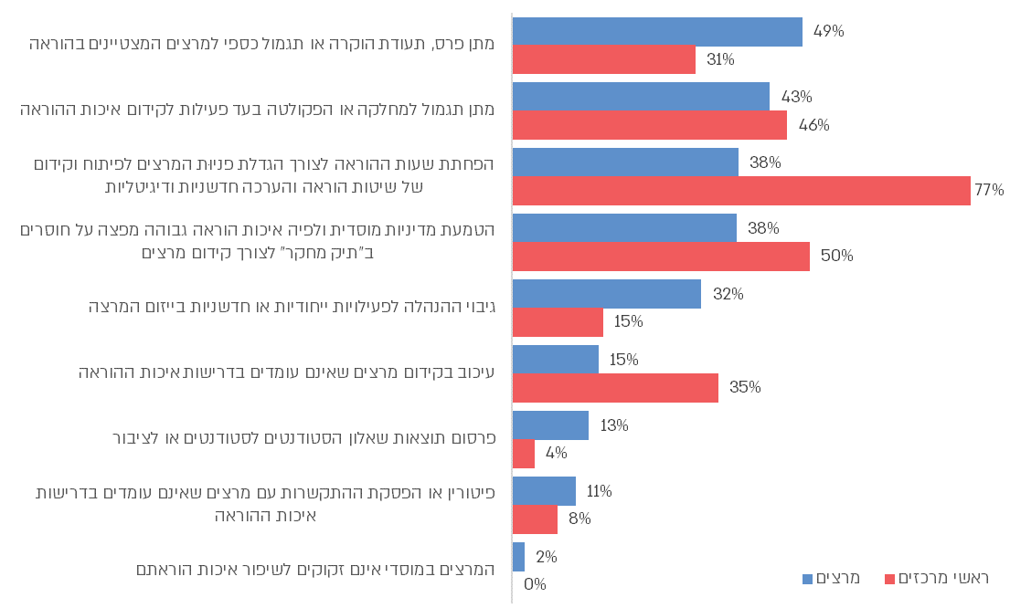
על פי נתוני סקרי המרכזים והמרצים, משרד מבקר המדינה.

מהתרשים עולה כי לדעת המרצים הפעולות האפקטיביות ביותר שמוסד יכול לנקוט כדי לתמרץ מרצים להשתפר בהוראה הן פעולות הקשורות בתגמול כספי או הוקרה ובהפחתת שעות הוראה לצורך הגדלת פניותם להשקיע בהוראה. בהשוואה בין האוניברסיטאות למכללות בסקר המרצים עלה שיותר מרצים במכללות ציינו כפעולה אפקטיבית הפחתת שעות ההוראה (כ-42% מהם לעומת כ-36% באוניברסיטאות) וגיבוי ההנהלה (כ-36% לעומת כ-29% באוניברסיטאות); מנגד יותר מרצים באוניברסיטאות בחרו כפעולה אפקטיבית עיכוב בקידום מרצים שאינם עומדים בדרישות איכות ההוראה (כ-18% מהם לעומת כ-9% במכללות) ומתן תגמול למחלקה או הפקולטה (כ-44% לעומת כ-41% במכללות).

בתשובותיהם במלל חופשי לשאלה זו הוסיפו מרצים פעולות אפקטיביות נוספות, ובהן: גיבוש משובי הוראה יעילים יותר, לרבות התייחסות לתוכן הלמידה ורכישת הידע ולא רק לחוויית הלמידה; הנחיה, השגחה וליווי למרצה מתחיל ותגמול הולם למרצים החונכים; ליווי פדגוגי קבוע למחלקות ולסגל חדש; סדנאות מחלקתיות להכשרה פדגוגית; הטמעת כלים וגישות מבוססי מחקר להוראה; ומניעת הוראה ממרצים לא טובים ומתן אפשרות למרצים שאינם חוקרים ללמד.

בנושא זה מרצה ציין בסקר המרצים:
"
"

"יש לתגמל מרצים איכותיים בתמריצים כספיים אך לא בהכרח. למשל לשבץ אותם ליותר קבוצות או לקבוצות יותר מבוקשות/נוחות, לקדם אותם בתפקידים שונים, בקיצור לפרגן למרצים טובים ולא חסר דרכים לפרגן אם רק ההנהלה תרצה בכך. כמו כן, לדאוג שמרצים לא מתאימים למקצוע (לא מקצועיים, לא משקיעים, מזלזלים ועוד) לא ימשיכו להיות בתפקיד".

מומלץ כי המוסדות יעשו שימוש בכלי תמרוץ הנוספים, ובכלל זה תגמול כספי והוקרה, על מנת להבטיח את השקעת המרצים בשיפור איכות ההוראה.

בתשובתה מסרה המל"ג כי במסגרת תוכנית אקדמיה 360, על המוסדות המשתתפים בתוכנית להגיש תוכנית אסטרטגית מוסדית שתכלול התייחסות לפעילויות המוסד לעידוד ולתגמול של המרצים בתוכניות הלימוד שבהן תיושם התוכנית, תוך אבחנה בין חברי סגל לאלו שאינם חברי סגל.
✰

תמונת המצב העולה מצביעה על כך שהמוסדות לא השתמשו בכלי התגמול ובהפחתת שעות הוראה כדי לקדם באופן אפקטיבי את איכות ההוראה, אם משום שהם ניתנו לרוב הסגל באופן שאינו מהווה תמריץ להשקעה יוצאת דופן (בכ-87% מהמכללות ובכל האוניברסיטאות מחצית המרצים או יותר קיבלו תגמול כספי - גמול הצטיינות או מענק קריטריונים), ואם משום שניתן היה לקבלם עבור הצטיינות במחקר או עבור השקעה יוצאת דופן במשימות אחרות במוסד, ללא קשר להוראה (כשני שלישים מנשיאי המכללות לא ציינו כי איכות ההוראה היא השיקול המרכזי בהענקת גמול הצטיינות) או שלא נוצלו באופן מלא (כשליש מהנשיאים במכללות מסרו שלא ניצלו כלל את האפשרות להפחית שעות הוראה כדי להגדיל פניות להשקיע בשיפור איכות הוראה). לגבי סגל זוטר ומרצים מן החוץ לא נבנו כלי תמרוץ כלל. כפועל יוצא מכך לא היו תמריצים מספקים למרצים להפנות ממרצם ומזמנם לשיפור איכות ההוראה על פני משימותיהם האחרות, וכפועל יוצא מכך עיקר זמנם הופנה לקידום המחקר.

מומלץ כי המוסדות יפעלו בכל האמצעים העומדים לרשותם כדי לקדם בקרב המרצים השקעה יוצאת דופן ומשמעותית בהוראה, ובכלל זה יבדקו את האפקטיביות של מענק הקריטריונים לקידום שיפור איכות ההוראה בקרב המרצים; זאת כדי להבטיח שיהיה ללימודים אקדמיים ערך מוסף להציע לסטודנטים, ובכלל זה רכישת מיומנויות הדרושות להם להשתלבות בשוק התעסוקה במאה ה-21. זאת בפרט לנוכח ממצאי מהסקרים ולפיהם היעדר התגמול מהווה חסם מרכזי לקידום נושא ההוראה על ידי המרצים, והפעולות האפקטיביות לקידום השקעה באיכות הוראה הן פעולות תגמול והכרה בהשקעה בהוראה והפחתת עומס שעות ההוראה כדי להגדיל את פניות המרצים לנושא.

תוכניות מל"ג לעידוד חדשנות בהוראה ויישום מיומנויות המאה ה-21 בהוראה

עידוד חדשנות בהוראה הוא יעד רב-שנתי של המל"ג המופיע בתוכניות העבודה הרב-שנתיות שלה למערכת ההשכלה הגבוהה מ-2016 ואילך. חדשנות זו באה לידי ביטוי בין היתר בקידום תשתיות של למידה דיגיטלית ובתמרוץ המוסדות לפתח קורסים חדשים המשלבים פן תיאורטי (למידה) ופן יישומי-מעשי (התנסות בשוק העבודה).

תוכנית תמיכה להקמה ולביסוס של תשתיות לקידום ולפיתוח אסטרטגי של למידה דיגיטלית

באוגוסט 2020 פרסמו מל"ג-ות"ת הצעה למוסדות להשתתף בתוכנית תמיכה לעידוד הקמה וביסוס של תשתיות לקידום ופיתוח אסטרטגי של למידה דיגיטלית. התמיכה המוצעת כללה השקעה בתשתיות טכנולוגיות, השקעה בתשתיות הון אנושי טכנולוגי וטכנו-פדגוגי והשקעה בהקמת מערכי מעקב, בקרה ואיסוף נתונים ובהפעלתם (להלן - תוכנית התמיכה). לצורך הפעלת התוכנית הקצתה ות"ת כ-70 מיליון ש"ח והמוסדות נדרשו לתקצב את התוכנית במימון תואם מתקציבם. 28 מתוך 31 המוסדות שעמדו בתנאי הסף להשתתפות בתוכנית (כ-90%) הצטרפו אליה.

במסגרת התוכנית נדרש כל מוסד להגדיר מהי "למידה דיגיטלית" בהתאם לאופיו ולמטרותיו, כחלק מהתוכנית האסטרטגית לפיתוח התחום במוסד, ולעמוד ביעדים, ובהם: שילוב למידה דיגיטלית בלפחות 30% מקורסי ההוראה האקדמיים; כל סטודנט לתואר ראשון ילמד לפחות שני קורסים המשתמשים בלמידה דיגיטלית; הנגשה של חלק מקורסי ההוראה הדיגיטליים המקוונים במוסד לשימושם של מוסדות להשכלה גבוהה אחרים; והתחייבות כי בתום שנות התוכנית ימשיך המוסד לשאת בעלויות הכרוכות בהמשך הפעלתה ובהמשך תפעולן ושדרוגן של התשתיות לכל הפחות למשך שלוש שנים.

לשם יישום תוכנית התמיכה נדרשו לראשונה המרכזים לקידום הוראה במוסדות להשתמש במערכות מידע שיאפשרו איסוף וריכוז של נתונים ייעודיים לתוכנית (הגדרה האם קורס כולל כלים דיגיטליים, וקישור מידע זה לרשימת הקורסים של כל סטודנט) ודיווחי סטטוס עמידה ביעדי התוכנית בהתאם לדרישות מל"ג-ות"ת.

במסגרת תוכנית התמיכה הקים אגף אסטרטגיה ובין-לאומיות במל"ג פורום בין-מוסדי בהשתתפות נציגי המרכזים לקידום הוראה במוסדות, לצורך ליווי יישומה של התוכנית, למידה הדדית והעלאת סוגיות וחסמים רוחביים (להלן - פורום הלמידה הדיגיטלית).

במסגרת פורום הלמידה הדיגיטלית העלו ראשי המרכזים קושי באיסוף נתונים לצורך הדיווח על עמידה ביעדי תוכנית התמיכה. בהמשך לכך, במסגרת דוח ההערכה לתוכנית ות"ת לקידום ופיתוח הלמידה הדיגיטלית מפברואר 2023, מיפתה המל"ג את החסמים המרכזיים בתוכנית, ובהם חסמים הנוגעים לאיסוף הנתונים על ידי המוסדות, אמינותם של הנתונים וסנכרון בין מערכות מידע של המוסדות.

בביקורת עלה שבפועל כל מוסד המשתתף בתוכנית התמיכה אפיין לעצמו את התשתיות הנדרשות לפיתוח או לרכישה והשקיע בכך משאבים עצמיים וכספים שקיבל ממל"ג-ות"ת במסגרת התוכנית - זאת אף שלכל המוסדות צרכים תשתיתיים זהים או לכל הפחות דומים.

המל"ג מסרה בתשובתה כי היא יצרה הזדמנויות לשיתופי פעולה ועודדה את המוסדות לעשות זאת גם במסגרת תוכנית אקדמיה 360. עוד ציינה מל"ג כי היעדר שיתוף פעולה נובע מהחלטות מוסדיות שאינן קשורות אליה.

יש לציין לחיוב את הקמת פורום הלמידה הדיגיטלית, אשר משמש פלטפורמה לסיעור מוחות, למידת עמיתים ופתרון בעיות. הקמה וביסוס של תשתיות לקידום ופיתוח אסטרטגי של למידה דיגיטלית במוסדות להשכלה גבוהה תרמו ליכולת לשלב למידה מרחוק בעיתות חירום - במגפת הקורונה ובמלחמת 'חרבות ברזל'. עם זאת, לשם מיצוי יעיל יותר של המשאבים והתשתיות הדרושים לקידום תוכנית התמיכה ומשימות נוספות של המרכזים לקידום ההוראה, מומלץ כי מל"ג-ות"ת יבחנו יחד עם הפורום דרכים ליצירת שיתופי פעולה לפיתוח ורכישה של התשתיות הנדרשות ולאיגום משאבים לשם כך - דבר שבכוחו לחסוך עלויות, לצמצם פערים בין המוסדות ולהביא ערך מוסף וניצול "גודל" לקידום איכותי ומתקדם יותר של הנושא.

מיזם "אקדמיה משלבת התנסות"

כאמור, הוראה אקדמית מגלמת בין היתר את השאיפה כי לצד הידע האקדמי שרכשו, הסטודנטים יסיימו את לימודיהם גם עם ארגז כלים אשר יסייע להם להשתלב בשוק התעסוקה ולהתמודד עם האתגרים הרבים העומדים בפניהם.

לצורך קידום הנושא החליטו ות"ת ומל"ג במרץ ובאפריל 2019 (בהתאמה) לצאת במיזם משותף עם עמותה מסוימת (להלן - העמותה) בנושא "אקדמיה משלבת התנסות" (להלן - המיזם). המיזם נועד לעודד ולתמרץ את המוסדות לפתח קורסים חדשים המשלבים פן תיאורטי (למידה) ופן יישומי-מעשי (התנסות בשוק העבודה) לתלמידי תואר ראשון במדעי החברה והרוח, בתחומים שאינם כוללים התמחות או הכשרה מעשית כחלק מדרישות התואר או הפרופסיה. כמפורט לעיל, תקציב התוכנית נקבע ל-24 מיליון ש"ח לשנים 2020 - 2022 (התש"ף-התשפ"ב), עלות שתתחלק שווה בשווה בין ות"ת והעמותה. התקציב נועד למימון הקמת מערך מוסדי האחראי למכלול הלמידה המשלבת התנסות, ובכלל זה פיתוח הקורסים, הקמת התשתיות הדרושות למימוש תוכנית המוסד לקידום ולפיתוח אסטרטגי של למידה אקדמית המשלבת התנסות בשוק התעסוקה, השקעה בתשתיות הון אנושי והשקעה בהקמת מערכי מעקב, בקרה ואיסוף נתונים והפעלתם במהלך שנות הפעלת התוכנית.

בפברואר 2021 החליטה ות"ת על הגדלת תקצוב המיזם בשנת התשפ"ב בסכום כולל של 1.8 מיליון ש"ח, במימון משותף וזהה של מל"ג-ות"ת והעמותה. עוד הוחלט לאשר תוספת תקציב של כ-30 מיליון ש"ח להארכת התוכנית בשנתיים נוספות, 2023 - 2024 (התשפ"ג-התשפ"ד). משמעות הדבר היא שהפעלת המיזם בשנים הבאות תהיה תלויה בתקציב שיקצו לו המוסדות ממקורותיהם.

מל"ג פנתה למוסדות באמצעות קולות קוראים, שבמסגרתם התבקשו המוסדות המעוניינים בכך להגיש בקשה הכוללת בין היתר את מבנה התוכנית, דרישות הקורסים, מספרי הסטודנטים והסגל, תפוקות הלמידה, מדדים להערכת הישגי הסטודנטים ומקומות התנסות אפשריים ומתאימים לקורס. כתנאי להשתתפות במיזם ולקבלת המימון, על המוסדות היה להקים מערך מוסדי אשר יהיה אחראי להקמה ולתחזוקה של הקורסים משלבי ההתנסות ויופקד על ליווי הקורס מול הארגונים שבהם מתבצעת ההתנסות. כמו כן נקבעו תנאים לגבי מספר הקורסים המינימלי שעל מוסד להציע כדי להשתתף בתוכנית. בלוח שלהלן מוצג ריכוז נתונים עיקריים בנוגע לפעילות המיזם בשנים התש"ף-התשפ"ג.

לוח 3: ריכוז נתונים עיקריים בפעילות מיזם אקדמיה משלבת התנסות, התש"ף-התשפ"ג
 | שנת התש"ף  (2019 - 2020) | שנת התשפ"א  (2020 - 2021) | שנת התשפ"ב  (2021 - 2022) | שנת התשפ"ג  (2022 - 2023)
מספר המוסדות המתוקצבים המשתתפים במיזם | 17 | 18 | 19 | 21
מספר הסטודנטים | 1,060 | 1,655 | 3,473 | 5,271
שיעור הגידול במספר הסטודנטים משנה לשנה | - | 56% | 109% | 52%
שיעור הסטודנטים שהשתתפו במיזם* | 3% | 4% | 8% | 12%
על פי נתוני המל"ג והלמ"ס, בעיבוד משרד מבקר המדינה.
*שיעור הסטודנטים שהשתתפו במיזם מתוך כלל הסטודנטים הלומדים לתואר ראשון במדעי החברה והרוח, בתחומים שאינם דורשים התמחות או הכשרה מעשית במוסדות שהשתתפו במיזם; לא כולל את נתוני האוניברסיטה הפתוחה אשר לגביה הלמ"ס אינו מפרסם נתוני סטודנטים לתואר ראשון לפי תחום לימוד.

מהלוח עולה שבשנות הפעלת המיזם בשנים התש"ף-התשפ"ג הצטרף אליו בכל שנה מוסד אחד (למעט בשנת התשפ"ג - אז הצטרפו שני מוסדות). עוד עולה כי מספר הסטודנטים שהשתתפו במיזם עלה פי חמישה משנת התש"ף לשנת התשפ"ג. עם זאת שיעור הסטודנטים שהשתתפו במיזם מתוך פוטנציאל ההשתתפות - מספר הסטודנטים הלומדים תחום מדעי הרוח או מדעי החברה - נע בין כ-3% בשנת התש"ף ועד כ-12% בשנת התשפ"ג.

בניגוד לנעשה בתוכנית התמיכה, עבור המיזם לא הקימה מל"ג פורום בין-מוסדי מלווה או תשתית ארגונית אחרת ללמידה הדדית, איגום משאבים ופתרון חסמים. המוסדות מצידם לא נדרשו להתחייב להמשיך את המיזם לאחר הפסקת מימונו על ידי ות"ת לתקופה מוגדרת. בנסיבות אלה קיים חשש כי בתום תקצוב המיזם על ידי ות"ת והעמותה, גם במוסדות שהשתתפו בו לא תהיה לו המשכיות.

מומלץ שמל"ג תאמץ את שיטת הקידום והליווי של תוכנית התמיכה שנקט אגף אסטרטגיה ובין-לאומיות במל"ג גם לגבי תוכניות נוספות בתחום איכות ההוראה.

בתשובתה מסרה המל"ג כי תוכנית אקדמיה 360 שפורסמה לאחר תום הביקורת מהווה המשך של פעילות המיזם בכך שהיא כוללת התייחסות לשילוב התנסויות כחלק אינטגרלי מהתואר וכי בתוכנית יש התייחסות למעקב ולבקרה שהיו בלמידה הדיגיטלית ובתוכניות אחרות, ובכלל זה הקמת ועדת מעקב שמונתה על ידי ות"ת לצורך זה ופורום ללמידה הדדית.

הערכת איכות ההוראה בתוכניות הלימוד במוסדות

הבטחת רמה אקדמית נאותה ואיכותית במוסד האקדמי היא אחד האתגרים החשובים של הנהלת המוסדות האקדמיים ושל המל"ג כמאסדרת תחום ההשכלה הגבוהה. המל"ג מאשרת את תוכניות הלימודים של המוסדות כאשר הם מגישים לה בקשות לאישור פתיחת תוכנית לימודים חדשה; וכן בוחנת מפעם לפעם את איכות תוכניות הלימוד הקיימות, לרבות איכות ההוראה בהן, באמצעות ועדות בין-לאומיות להערכת איכות שהמל"ג ממנה לצורך כך, כמפורט להלן.

יצוין בהקשר זה כי איכות ההוראה האקדמית מעסיקה מוסדות להשכלה גבוהה ואת המוסדות המאסדרים אותה, בין היתר משום שדירוגים מובילים של מוסדות להשכלה גבוהה בעולם מדרגים את המוסדות גם לפי פרמטרים הנוגעים בהוראה - כך למשל QS World University Rankings מנקד מוסדות לפי יחס סטודנטים-לסגל; ו-TIMES World University Rankings מנקד מוסדות בין היתר לפי סביבת הלמידה וחוויית הלמידה של הסטודנטים.

הערכת איכות חיצונית בין-לאומית של תחומי הלימוד במוסדות

משנת 2004 מל"ג בוחנת מדי שנה את האיכות של תחומים אקדמיים נבחרים בכל המוסדות המוסמכים להעניק תואר אקדמי בתחומים אלה. הבחינה מבוצעת באמצעות ועדת מומחים בין-לאומית (להלן - הוועדה הבין-לאומית), שחבריה נבחרים על ידי המל"ג על סמך מומחיותם בתחום האקדמי הנבדק. מטרת התהליך היא הטמעה של תרבות להערכת איכות פנימית במוסדות להשכלה גבוהה והגברת האחריותיות של המוסדות. כמו כן מטרתו לאפשר למל"ג ראייה רוחבית של תחומים אקדמיים וחשיפה לסוגיות העולות מהערכת האיכות הרוחבית של אותם תחומים, תוך התאמה לסטנדרטים בין-לאומיים, וכן להנגיש לציבור מידע רלוונטי על איכות המוסדות והתוכניות השונות. נכון למועד הביקורת נבדקו והוערכו באמצעות הוועדות הבין-לאומיות כ-80 תחומי לימוד בכ-40 מוסדות.

בסיום הבדיקה, הוועדה הבין-לאומית מגישה למל"ג המלצות פרטניות לגבי תחום הלימוד בכל מוסד שנבדק וכן המלצות רוחביות הנוגעות לכלל המוסדות לגבי תחום הלימוד. הדוח שמגישה הוועדה למל"ג בסיום הבדיקה מתבסס ברובו על הדיווח העצמי של המוסדות. מוסד נדרש לדווח מידע כללי לגביו ולגבי המחלקה, התשתיות, הסטודנטים, הסגל האקדמי ואוכלוסיות גיוון. הדוח כולל פרק על המחקר, שבו על המחלקה לפרט את תחומי המחקר וההתמחות, פרסומים ומשאבים שהוקצו למחקר ומקורם, וכן פרק שעוסק בהוראה ולמידה.

בפרק על ההוראה והלמידה נדרש המוסד לדווח על הכשרת סגל חדש וקיים, תמיכה טכנו-פדגוגית, קיומן של מדיניות הוראה או הנחיות ושקיפותן, אפקטיביות של שיטות להערכת הסגל (הערכה עצמית, הערכת עמיתים, שאלוני סטודנטים, הערכה על ידי ממונה), עדכון תוצרי למידה - הכישורים הנרכשים ברמת הקורס או התוכנית, כיצד מעריכים אותם ומידת התאמת דרכי הערכת הסטודנטים לתוצרים שנקבעו.

החלטות המל"ג לאימוץ המלצות הוועדות הבין-לאומיות בתחום ההוראה

המל"ג נדרשת לדון בהמלצות שבדוחות הוועדה הבין-לאומית ולהחליט אם לאמצן ולעקוב אחר יישומן. בביקורת נבדקו כל החלטות מליאת המל"ג שהתקבלו בתקופה 1.1.20 - 1.9.23 בנוגע להמלצות הוועדות הבין-לאומיות (הפרטניות והרוחביות). להלן דוגמאות להמלצות הוועדות בהיבטים הנוגעים לתחום ההוראה שאותן אימצה המל"ג בהחלטותיה:

לימודי רפואה: להתאים את תוכניות הלימודים לסטנדרטים בין-לאומיים; לעדכן את שיטות ההערכה כך שיהיו מתקדמות ויהוו הערכה מעצבת מתמשכת; לעבור להוראה מבוססת כשירויות (CBME) ולהגדירן; לצמצם את ההוראה הפרונטלית לטובת למידה פעילה, עצמאית ובקבוצות קטנות; להקים תשתית רחבה לחינוך רפואי ובמסגרתה להכשיר סגל בכיר שיתמחה בתחום; לייצר מסלול קידום ייחודי לסגל.

לימודי פיזיותרפיה: להגדיר היטב את מטרות התוכנית ותוצריה ולבחון אם המטרות מושגות; להרחיב את שיטות ההוראה החדשניות, לשלב למידה מבוססת פתרון בעיות (PBL), למידה מקוונת והיברידית ועוד.

לימודי פיזיקה: לבחון שיטות חדשניות ומתקדמות להוראה וללמידה; לשפר את תוכניות הליווי והחונכות לסטודנטים במהלך התואר; לאסוף באופן שיטתי נתונים על הישגי הסטודנטים ושביעות רצונם מאיכות ההוראה.

לימודי רוקחות: לבחון את התוכנית ולהתאימה לסטנדרטים בין-לאומיים; לבחון את השיטות להערכת הסטודנטים; לעבור להוראה בשיטת לימוד מבוססת פתרון בעיות (PBL).

לימודי פסיכולוגיה ומדעי ההתנהגות: להגדיר את תוצרי הלמידה של התוכניות - המיומנויות שעל הסטודנטים לרכוש בלימודיהם.

לימודי סיעוד: לבחון את תוכנית הלימודים ולמפות את הרכיבים שיכולים להיות מקוונים או היברידיים; למפות בתוכנית את הידע, הכלים והכישורים הנדרשים לסטודנטים להכשרה מיטבית; להוסיף כלים ושיטות להערכת איכות ההוראה וקבלת משוב מסטודנטים; לבחון ולעדכן את שיטות ההוראה בתואר הראשון, כך שיתבססו על פדגוגיה מיטבית, במיוחד בקורסים מקוונים או היברידיים; לגבש ולנסח תוכנית פעולה להרחבת תשתית ההוראה העומדת לרשות המחלקה (כיתות, חדרי מחשבים, מרכז סימולציה); להבטיח אחידות באיכות ההוראה והישגי הסטודנטים בין הקמפוסים, על ידי איסוף וניתוח של נתונים באופן תקופתי.

לימודי תקשורת: לעדכן בקביעות את הסילבוסים והקורסים; לפתח תוכנית אסטרטגית לבניית התשתית הדיגיטלית של המחלקה. התוכנית צריכה לכלול תמיכה טכנו-פדגוגית, שיטות הוראה דיגיטליות ותשתיות טכניות.

עלה שהמל"ג דנה בהמלצות הוועדות הבין-לאומיות והחליטה לאשרן. עם זאת, ואף שבאופן חוזר ונשנה הוועדות המליצו על בחינה ועדכון של שיטות ההוראה והלמידה, באופן המצביע על כך שכפי הנראה מדובר בעניין רוחבי חוצה מוסדות ותחומי לימוד - מליאת המל"ג לא קיבלה החלטות ברמה המערכתית בצורך העקרוני בשיפור ובעדכון של ההוראה והלמידה במערכת ההשכלה הגבוהה משנת 2020 עד 1.9.23. היא גם לא מיפתה את האתגרים והקשיים בתחום ההוראה המאפיינים את המערכת או את האתגרים שהתגלו במוסדות מסוימים או תחומי לימוד ספציפיים. ממילא המל"ג גם לא בחנה את הסיבות לקשיים שהעלו הוועדות הבין-לאומיות בתחום ההוראה, ולא דנה בדרכי פעולה אפשריות לטיוב איכות ההוראה ולהסרת החסמים בתחום. בסופו של דבר, לצד מנגנון מעקב שקבעה המל"ג, שבמסגרתו על המוסדות לדווח על יישום ההמלצות שאימצה בהחלטותיה, הערכות האיכות של הוועדות הבין-לאומיות שימשו לכל היותר כזרז לשיפור איכות ההוראה במחלקה מסוימת.

להשלמת התמונה יצוין כי בסקר הנשיאים רק 27% מנשיאי המוסדות שהשיבו לשאלה (6 מתוך 22) ענו כי תהליכי הערכת האיכות הבין-לאומית הם כלי התורם לשיפור איכות ההוראה במידה רבה או במידה רבה מאוד. דהיינו, מבחינת רוב רובם של המוסדות כלי הערכת האיכות אינו נתפס ככלי משמעותי בתהליכי שיפור איכות ההוראה.

בתשובתה מסרה המל"ג כי העולה מסקר הנשיאים משקף את האופן שבו תהליכי ההערכה נתפסים על ידי המוסדות, וכי הערכת האיכות על ידי הוועדות הבין-לאומיות יכולה וצריכה להיות כלי מסייע לתהליכי הערכה פנימיים.

מומלץ כי המל"ג תשתמש במידע הרב ובתובנות המתקבלים מדוחות הערכת האיכות של הוועדות הבין-לאומיות כדי לקדם היבטים מרכזיים של איכות ההוראה במערכת ההשכלה הגבוהה לפי הסטנדרטים הבין-לאומיים שלפיהן נכתבו ההמלצות; להבטיח שסטנדרטים אלה יוטמעו ברמה אחידה שתיקבע בכל המוסדות שבהם מלמדים את התחום האקדמי הספציפי; לאתר חסמים בתהליך, לקדם פתרונות רלוונטיים להסרתם וכן לאמוד את המשאבים הנדרשים לכך. מומלץ גם לשלב בוועדות הבין-לאומיות מומחים בתחום הפדגוגיה, לצד מומחי תחום הלימוד הנבדק, כדי להבטיח שהמלצות הוועדה בנושא איכות ההוראה והלמידה יהיו מועילות ומדויקות.

היעדר גורם מתכלל במל"ג לנושא איכות ההוראה

מינוי בעל תפקיד בגוף המאסדר את ההשכלה הגבוהה מאפשר עדכון עיתי בתמונת המצב והצרכים בנושא, איתור חסמים והפקת לקחים הרלוונטיים לכלל מערכת ההשכלה הגבוהה. כך, באנגליה, בשל החשיבות בבחינת ההוראה כמטרה מרכזית של ההשכלה הגבוהה, פוצל ב-2018 הגוף המאסדר את ההשכלה הגבוהה לשני גופים נפרדים: גוף המממן מדע ומחקר ומשרד הסטודנטים, המטפל בנושאי הלימוד וההוראה. כחלק מתחומי אחריותו משרד הסטודנטים מקיים הערכת איכות של המוסדות על בסיס קריטריונים של הוראה ולמידה בלבד. בין היתר המשרד עוקב באופן שוטף אחר עמידתם של המוסדות האקדמיים באנגליה בתנאי סף הנוגעים להוראה ולמידה, ובהם: חוויה אקדמית, משאבים ותמיכה המסופקים לסטודנטים, קבלת משובי סטודנטים על תוכניות לימוד ועל ההוראה ופעולה על בסיסם, מעקב אחר הצלחת הסטודנטים וקיום הערכה אפקטיבית, תקפה ואמינה של למידת הסטודנטים. נוסף על כך, משרד הסטודנטים האנגלי מפרסם דירוג של המוסדות על בסיס מצוינות בהוראה, אשר מאפשר לסטודנטים פוטנציאליים, למעסיקים ולבעלי עניין אחרים לקבל החלטות מושכלות לגבי מוסדות הלימוד.

כאמור בדוח זה, המל"ג לא פעלה לקידום איכות ההוראה במוסדות בראייה רחבה והוליסטית. היא לא אספה באופן שוטף מידע על עמידת המוסדות בתנאי הסף במודל שקבעה, וממילא לא אכפה את העמידה בתנאי הסף. היא לא גיבשה תמונת מצב של איכות ההוראה במוסדות ופעילותם לצורך קידום איכות ההוראה כבסיס לגיבוש יעדים, איתור פערים בתחום ותעדוף השימוש במשאבים. תקציבי המדינה אשר ות"ת הקצתה למוסדות לצורך קידום איכות ההוראה היו זעומים ביחס לתקציב הכללי של מערכת ההשכלה הגבוהה, ואף לא נוצלו במלואם. עוד עלה כי המל"ג לא השתמשה באופן מיטבי בממשקים שלה עם המוסדות כדי לקדם את נושא איכות ההוראה בהתאם לסטנדרטים בין-לאומיים.

בביקורת עלה כי, בניגוד לנעשה באנגליה למשל, מל"ג לא מינתה בעל תפקיד שיהיה אחראי לנושא איכות ההוראה ברמה הכוללת - יתעדכן בתמונת המצב והצרכים בנושא, יאתר חסמים, יפיק לקחים וינהל את התהליכים והפעולות הנדרשים, בכלל זה הקצאת תקציבים בהיקפים התואמים את חשיבות הנושא, בראייה אסטרטגית ארוכת טווח, בהתחשב בשינויים בשוק העבודה ובטכנולוגיה. כפועל יוצא מכך, אין טיפול שיטתי והוליסטי בתחום ההוראה במערכת ההשכלה הגבוהה.

בתשובתה למשרד מבקר המדינה מסרה המל"ג כי לנושא של איכות ההוראה היבטים שונים הנוגעים לאגפים שונים במל"ג-ות"ת, כמו אגף אקדמי, אגף הבטחת איכות ואגף אסטרטגיה, וכי מונתה באגף אסטרטגיה ממונה ייעודית לתחום שמתכללת בין ההיבטים השונים במל"ג, שגיבשה את תוכנית אקדמיה 360 ושהובילה את התוכנית מול המוסדות. עוד מסרה המל"ג בתשובתה המשלימה למשרד מבקר המדינה מאפריל 2025 כי במהלך שנת 2025 יבצע אגף הבטחת איכות בחינה ומיפוי של סטטוס הטיפול בנושא איכות ההוראה בקרב המוסדות.

מומלץ כי מל"ג תפנה תשומת לב ארגונית לנושא איכות ההוראה, ובדומה למצב באנגליה - תרכז את הנושא בידי גורם ארגוני שיהיה אחראי לתכלל אותו, לגבש תוכניות פעולה שיפרטו את המשימות והפעולות המערכתיות לקידום מערכתי של מטרות שייקבעו, לקבוע מדדים עדכניים, להעריך את קידום איכות ההוראה במוסדות וכיו"ב.

סיכום

הוראה אקדמית איכותית ורלוונטית היא קריטית להכשרת דור העתיד ולהקניית הידע, המיומנויות והכלים הדרושים לו להשתלבות בשוק העבודה במאה ה-21. בביקורת עלה כי בכל רמות מערכת ההשכלה הגבוהה - המל"ג-ות"ת, הנהלות המוסדות והמרצים, באוניברסיטאות ובמכללות - אין מפנים די קשב ארגוני, זמן ומשאבים באופן מובנה ושיטתי להשקעה בקידום איכות ההוראה. כפועל יוצא מכך, תהליכי ההוראה והלמידה אינם מיטביים.

עלה כי מודל התקצוב של ות"ת, הכולל את מרכיב ההוראה ואת מרכיב המחקר, ואשר על פיו מוקצה מרבית התקציב למוסדות (כ-70%), אינו קושר בין איכות ההוראה ובין תקצוב המוסד - למעט השימוש במדד יחס סטודנטים-לסגל, שגם לגביו יש תהיות אם הוא משקף נאמנה את איכות ההוראה - וזאת בשונה ממרכיב המחקר במודל, אשר קושר בין האיכות המחקרית לתקצוב. יתרה מכך, התקציב שהוקצה לאיכות ההוראה בשנים התשע"ז-התשפ"ד בשיטת קולות קוראים היה זעום ביחס לתקציב ות"ת הגמיש (0.5% בלבד - כ-107 מיליון ש"ח מתוך כ-23 מיליארד ש"ח במצטבר בין השנים התשע"ז (2016 - 2017) ועד שנת התשפ"ד (2024-2023), ולא תרם להטמעת מדיניות או להפניית זרקור לתחום איכות ההוראה באופן רוחבי. לאחר סיום הביקורת, באפריל 2024, החליטה ות"ת להקצות עד 100 מיליון ש"ח על פני ארבע שנים (2024 - 2028) למוסדות במסגרת קול קורא להשתתפות בתוכנית אקדמיה 360, שמטרתה לעודד את המוסדות המעוניינים להשתתף בה לפתח אסטרטגיה לעדכון תוכניות הלימוד לתואר ראשון. אולם גם סכום זה אינו משמעותי ביחס לתקציב ות"ת, ומכל מקום תוכנית זו נמצאת בשלביה הראשוניים. עוד עלה כי מרכיבים מרכזיים שקבעה מל"ג בתנאי הסף במודל איכות ההוראה שלה (דרישות להכשרת מרצים בתחום ההוראה, קריטריונים לקידום מרצים, עדכון תוכניות לימוד וסילבוסים ועוד) לא יושמו על ידי חלק מהמוסדות או יושמו באופן חלקי בלבד. מל"ג אינה עוקבת אחר העמידה בתנאי הסף, ואין בידיה תמונת מצב עדכנית של פעילות המוסדות בנושא. גם בצמתים מרכזיים שבהם מל"ג יכולה להשפיע על פעילותם של המוסדות (קידום מרצים לדרגת פרופסור שבסמכותה והערכת איכות על ידי ועדות בין-לאומיות), היא לא מינפה את מעורבותה בתהליכים להנחלת סטנדרטים לקידום איכות ההוראה.

עוד עלה בביקורת שהמוסדות לא תמרצו באופן אפקטיבי את המרצים להפנות ממרצם ומזמנם לשיפור איכות ההוראה על פני משימותיהם האחרות וקידום המרצים נקבע בעיקר, אם לא באופן מלא, על בסיס הישגים בתחום המחקר - גם לגבי מרצים במכללות, שתפקידן העיקרי הוא הוראה אקדמית. עוד עלה כי כלי הערכת איכות ההוראה של המרצים שבשימוש המוסדות סיפקו להם במקרה הטוב תמונת מצב חלקית, אשר על בסיסה קשה לקבוע יעדים ומטרות כלל-מוסדיים או לקבל החלטות בנוגע למרצים ספציפיים.

לנוכח האמור לעיל, המל"ג והמוסדות נדרשים לשינוי תפיסתי - למקד את תשומת הלב של מערכת ההשכלה הגבוהה גם בהוראה האקדמית, לאמץ הזדמנויות לחדשנות בהוראה, ולא לראות בקידום איכות ההוראה משנית בחשיבותה לקידום המחקר האקדמי. הדבר חשוב במיוחד לנוכח מהפכת טכנולוגיית הבינה המלאכותית והשינויים בתפקידיה של מערכת ההשכלה הגבוהה - ממערכת שתפקידה העיקרי העברת ידע לסטודנטים, למערכת שתפקידה גם להקנות להם מיומנויות רלוונטיות ולהעצים אותם לקראת הצלחה בעולם שיוסיף וישתנה לבלי היכר על ידי טכנולוגיות חדשות. מומלץ כי השינוי התפיסתי האמור יבוא לידי ביטוי ברמת המל"ג-ות"ת בתקציבים המוקצים לקידום הנושא, ובאופן מעשי בממשקי המל"ג מול המוסדות, לרבות מינוי גורם מתכלל לנושא במל"ג, קביעת סטנדרטים מעודכנים ורלוונטיים בתחום איכות ההוראה ומעקב אחר יישומם.

אשר למוסדות, מומלץ כי ישקיעו בשיפור התשתיות, תקני כוח האדם והמשאבים המוקצים למרכזים לקידום הוראה ובמשאבים מוסדיים נוספים בתחום ההוראה לפי הצורך, ויפעלו להגברת השתתפותם של המרצים בפעילויות המרכזים, כדי לספק להם מעטפת תומכת ובניית תהליכי פיתוח מקצועי מותאמים ורציפים משלב קבלתם למוסד ולאורך הקריירה, תוך ניצול ידע ומומחיות הקיימים במוסד; מומלץ כי המוסדות יתגמלו באופן אפקטיבי את המרצים עבור ההשקעה הנדרשת בשינוי שיטות ההוראה המוכרות להם ועדכון תוכניות הלימוד להבטחת הרלוונטיות שלהן לצורכי הלומדים. לנוכח הרחבת סל התמריצים לסגל הבכיר באוניברסיטאות לאחר סיום הביקורת, מומלץ כי האוניברסיטאות יבדקו את האפקטיביות של מענק הקריטריונים כדי לתמרץ את המרצים לשפר את איכות ההוראה; עוד מומלץ כי המוסדות יציבו את ההצטיינות בהוראה כמרכיב מרכזי בשיקולי קידומם בדרגה, לצד ההצטיינות במחקר, בפרט במכללות. מומלץ כי כלל המוסדות יקבעו מדיניות לאופן שילובה של טכנולוגיית הבינה המלאכותית היוצרת בתהליכי הערכה, הוראה ולמידה. כמו כן מומלץ כי נשיאי המוסדות, בשיתוף המרכזים, יאמצו מגוון כלים אפקטיביים ומהימנים להערכת איכות ההוראה של המרצים במוסדם, באופן שייצר תמונת מצב מלאה של כישורי ההוראה של המרצים, ויגביר את האמון ושיתוף הפעולה של כל הגורמים הרלוונטיים.

לצד המחקר וההוראה, משימה נוספת של מערכת ההשכלה הגבוהה נוגעת למעורבות חברתית ולתרומה לקהילה.
Mills, Norbert H., et al. "Teaching versus Research: An Imbalance of Importance?" Journal of the Association for Communication Administration 26.2 (1997): 8; European Commission, Eurydice Brief: Modernization of Higher Education in Europe, Academic Staff 2017
מגזר, גיל, מתכונת למידה גמישה.
OECD, Benchmarking Higher Education System Performance (2019), p. 36
מבקר המדינה, דוח שנתי 71ב (2021), "המוכנות לשוק העבודה המשתנה: היערכות משרד החינוך לשוק העבודה המשתנה" (להלן - דוח שנתי 71ב); אליעזר יריב, הדס שלי-הובר, אתגר ההוראה במערכת ההשכלה הגבוהה: הכשרת הסגל החדש.
כלים של בינה מלאכותית יוצרת מייצרים תוכן מקורי בתגובה לכל שאלה של המשתמש. במקום להסתמך על מאגר קיים של תשובות, היישומים האלה מאומנים על בסיסי נתונים בהיקפי ענק.
פרויקט מינרווה ומרכז אדמונד דה רוטשילד לחיבור השכלה גבוהה ותעסוקה, שילוב בינה מלאכותית במוסדות להשכלה הגבוהה: אסטרטגיות מפתח (יוני 2023).
הצעת תקציב לשנות הכספים 2023 - 2024 ודברי הסבר מוגשים לכנסת העשרים וחמש: השכלה גבוהה, עמ' 13.
סעיף 15 לחוק המל"ג.
ות"ת הוקמה באישור המל"ג ובהתאם לסעיף 3ו' לחוק המל"ג. בהחלטת ממשלה מס' 666 "תפקידי הוועדה לתכנון ולתקצוב" (6.6.77), קבעה הממשלה כי היא סומכת ידה על כינונה של הוועדה לתכנון ולתקצוב כוועדת משנה של המל"ג ופירטה את תפקידיה.
הצעת תקציב לשנות הכספים 2023 - 2024 ודברי הסבר מוגשים לכנסת העשרים וחמש: השכלה גבוהה (מרץ 2023).
דוח הוועדה להערכת איכות ההוראה מל"ג-ות"ת (נובמבר 2014), עמ' 11, 13. הוועדה הוקמה כדי לבחון מה הם המנגנונים שעל המוסדות והמל"ג להפעיל כדי להעריך את איכות ההוראה ולשפרה ולהמליץ על דרכי הקצאת תקציב למוסדות המבוססות בין היתר על איכות ההוראה, כדי לתמרץ השקעה בתחום (הוועדה לאיכות ההוראה).
על החשיבות של למידה אקטיבית ראו למשל דיון זה:OECD, "How Can We Support Teaching Strategies for 21st Century Learners?", in Teaching for the Future: Effective Classroom Practices to Transform Education (OECD Publishing, Paris, 2018), Chap. 3
דוח הוועדה להערכת איכות ההוראה מל"ג-ות"ת (נובמבר 2014), עמ' 11, 13.
האוניברסיטאות הן מוסדות מחקר ולימוד המעניקים תארים ראשון, שני ושלישי במגוון גדול של תחומי לימוד. עם האוניברסיטאות מונים גם את מכון ויצמן, שהוא מוסד מחקר ולימוד המעניק תארים מתקדמים במדעים, אך מאחר שאינו מעניק תואר ראשון הוא לא נכלל בבדיקה בדוח זה. האוניברסיטה הפתוחה מעניקה בעיקר תואר ראשון, ובמספר מצומצם של מסלולים גם תארים שני ושלישי. האוניברסיטה הפתוחה נבדלת משאר האוניברסיטאות גם בכך שאינה מקיימת הליכי מיון בקבלת סטודנטים והיא מאפשרת מתכונת גמישה של לימודים.
דרך נוספת הייתה אקדמיזציה של מוסדות להכשרת מורים ומתן הכרה אקדמית למכללות פרטיות ובהמשך גם לאוניברסיטה פרטית.
מרכז אדווה, הזכות להשכלה גבוהה בישראל: מבט משפטי ותקציבי (ינואר 2007), עמ' 16.
האקדמיה הלאומית הישראלית למדעים, דוח מצב המדע בישראל תשפ"ג/2022: המחקר במכללות האקדמיות.
מוסדות להכשרת מורים אשר תוקצבו על ידי משרד החינוך ונמצאים בתהליך מעבר לתקצוב ות"ת (ארבעה מוסדות כבר עברו לתקצוב ות"ת).
שנת הלימודים מתחילה בספטמבר ומסתיימת באוגוסט.
לפי אתר המל"ג.
הלשכה המרכזית לסטטיסטיקה (להלן - הלמ"ס), הודעה לתקשורת: סגל אקדמי במוסדות להשכלה גבוהה בישראל (התשפ"ד). הנתונים מתייחסים למספר נפשות. ראו הסברים (מטה דאטה) באתר הלמ"ס [קישור].
תרשים מוסדות: אוניברסיטאות כולל את האוניברסיטה הפתוחה ולא כולל את מכון ויצמן. תרשים סטודנטים: האוניברסיטה הפתוחה מוצגת בנפרד מאחר שלא כל הרשומים ללימודים לומדים לתואר אקדמי, לכן מספרי הסטודנטים אינם בני השוואה למספרם במוסדות אחרים. הלמ"ס, לוח 2.1, סטודנטים במוסדות להשכלה גבוהה, לפי תואר וסוג מוסד; הלמ"ס, לוח 2.19, סטודנטים באוניברסיטה הפתוחה, לפי תואר, מין, גיל, קבוצת אוכלוסייה, דת ומחוז מגורים; הלמ"ס, לוח 2.7, סטודנטים באוניברסיטאות(1), לפי מוסד ותואר, מין, קבוצת אוכלוסייה ותחום לימוד; הלמ"ס, הודעה לתקשורת: סגל אקדמי במוסדות להשכלה גבוהה בישראל (התשפ"ד).
תנאי העסקה נקבעים גם לפי סוג המוסד - אוניברסיטאות מול מכללות.
נוסף על הסגל המתואר לעיל, נכללים בסגל הבכיר גם סגל המועסק ב"מסלול מקביל" שדרגותיו שונות - מסלול המקביל ליוצרים ולמומחים ומסלול המקביל למורים. במסלול המקביל ליוצרים ולמומחים ימונו יוצרים ובעלי מקצוע מעולים, שהישגיהם בתחום היצירה האומנותית או העשייה המקצועית הקנו להם מוניטין בקהילה האמנותית או המקצועית הרלוונטית, גם אם הם אינם עוסקים בפעילות אקדמית, אם הם מוכשרים להנחיל לסטודנטים ידע הנסמך על הניסיון שצברו.
מרצים מן החוץ מועסקים במוסדות האקדמיים לזמן קצוב - העסקתם מתחדשת או מופסקת מדי שנה או סמסטר. שכרם נקבע על פי השכלתם האקדמית והוא משולם להם לפי מספר חודשי העסקתם ומספר הקורסים שהם מלמדים (אחוזי משרה).
הנתונים מתייחסים למספר נפשות.
דוח הוועדה להערכת איכות ההוראה מל"ג-ות"ת (נובמבר 2014), עמ' 13.
במסגרת הביקורת נבדקו שמונה האוניברסיטאות המתוקצבות: אריאל, בן-גוריון בנגב, בר-אילן, חיפה, תל אביב, העברית בירושלים, האוניברסיטה הפתוחה והטכניון. לא נכללו בבדיקה מכון ויצמן (מאחר שאינו מעניק תואר ראשון) והאוניברסיטה הפרטית אוניברסיטת רייכמן (לשעבר המרכז הבינתחומי הרצליה).
במסגרת הביקורת נבדקו 20 המכללות המתוקצבות: המכללה האקדמית תל-חי, המרכז האקדמי רופין, המכללה האקדמית ספיר, המכללה האקדמית תל אביב-יפו, המכללה האקדמית להנדסה סמי שמעון SCE, מכון טכנולוגי חולון, המכללה האקדמית הדסה ירושלים, המכללה האקדמית עמק יזרעאל ע"ש מקס שטרן, המכללה האקדמית אשקלון, המרכז האקדמי לב, אפקה - המכללה האקדמית להנדסה בתל אביב, המכללה האקדמית להנדסה אורט בראודה, שנקר - הנדסה. עיצוב. אמנות, המכללה האקדמית צפת, המכללה האקדמית אחוה, המכללה האקדמית גליל מערבי, בצלאל - אקדמיה לאמנות ועיצוב ירושלים, המכללה האקדמית כנרת בעמק הירדן, עזריאלי מכללה אקדמית להנדסה ירושלים, האקדמיה למוסיקה ולמחול בירושלים. לא נבדקו המכללות הפרטיות והמכללות האקדמיות לחינוך.
הטכניון והמכללה האקדמית רופין.
על סקר הנשיאים השיבו 23 נשיאי מוסדות מבין 28 (82% מנשיאי המוסדות) - כלל המוסדות למעט אוניברסיטת בר-אילן, אוניברסיטת תל אביב, בצלאל, המכללה האקדמית להנדסה סמי שמעון SCE והמכללה האקדמית ספיר. טעות הדגימה עומדת על $±8.8\%$.
על סקר המרכזים לקידום הוראה השיבו 27 ראשי מרכזים מבין 28 (96% מראשי המרכזים) - כלל המוסדות למעט המכללה האקדמית כנרת. טעות הדגימה עומדת על $±3.6\%$
על סקר המרצים השיבו 3,147 מרצים מכל המוסדות (שהם כ-9% מכלל המרצים במוסדות). טעות הדגימה עומדת על $±1.9\%$
התאחדות הסטודנטים היא הארגון היציג של הסטודנטים והסטודנטיות בישראל, ובית לאגודות ולקהילות סטודנטים שפועלות ברחבי הקמפוסים, המכללות והאוניברסיטאות ברחבי הארץ.
הפורום לקידום ההוראה והלמידה בישראל (להלן - הפורום או הפורום לקידום הוראה) הוקם בשנת 2002, והוא הגוף המקצועי שמטרתו לקדם את נושא ההוראה האקדמית כדיסציפלינה מבוססת מחקר. חברים בו נציגי המרכזים ואנשי אקדמיה העוסקים בקידום ההוראה האקדמית של ההשכלה הגבוהה.
ות"ת, מודל התקצוב של מערכת ההשכלה הגבוהה בישראל (2012).
תקציב ות"ת הגמיש מופנה ברובו להקצבות למחקר (קרנות מחקר), הקצבות מיועדות (נושאים ספציפיים ולא מוסד ספציפי) וסיוע לסטודנטים.
מרכיב ההוראה מחושב לכל מוסד כמכפלה של: (א) מספר הסטודנטים הלומדים בו בפועל; (ב) תעריף ממוצע בהתאם לתמהיל הסטודנטים בתחומים השונים וברמות התואר, שנועד לשקף את העלות לסטודנט בכל תחום; (ג) מקדם הניצולת, שמשקף את שיעור הסטודנטים המסיימים את לימודיהם במשך הזמן התקני ושנועד לעודד סיום לימודים בהתאם למשך לימודים תקניים והקטנת הנשירה; (ד) מקדם התאמה בהתאם ליעדי ות"ת לתוכנית הרב-שנתית, אשר הוכנס למודל התקצוב כאשר עודכן ב-2012.
מקדם ההתאמה מחושב לכל מוסד על פי השורש הריבועי של היחס סטודנטים-לסגל בפועל ובין יעד היחס סטודנטים-לסגל שקבע ות"ת למוסד. ככל שמוסד מתקרב ליעד שנקבע לו כך גדל החלק היחסי שהוא מקבל מתקציב ההוראה המרבי שלו, עד 100% מתקציבו הפוטנציאלי (התקציב שיקבל כשיגיע ליעד). בתהליך הגדרת היעדים הוגדר יעד יחס סטודנטים-לסגל מערכתי. לאחר מכן נקבע יחס סטודנטים-לסגל רצוי לכל אחד מתחומי הלימוד, בהתייחס ליחס סטודנטים-לסגל הנהוג בעולם והקיים בתחומים השונים בארץ. יחסים רצויים אלו הופעלו באופן זהה לכל מוסד על תמהיל הסטודנטים הספציפי שלו, וכך נקבע יעד יחס סטודנטים-לסגל לכל מוסד.
דוח ועדת שוחט, עמ' 27.
Monks, James and Schmidt, Robert M., "The Impact of Class Size on Outcomes in Higher Education", The B.E. Journal of Economic Analysis & Policy, vol. 11, no. 1 (2011). https://doi.org/10.2202/1935-1682.2803, והמחקרים המצוטטים שם. עם זאת המחקרים הראו שגודל הכיתה בפני עצמו אינו מבטיח שיפור בהישגים לימודיים. ההשפעה של גודל הכיתה תלויה בשיטות ההוראה ובדרכי המשוב.
תקציב ות"ת למערכת ההשכלה הגבוהה לשנת הלימודים תשע"א, עמ' 51.
שם; תקציב ות"ת למערכת ההשכלה הגבוהה לשנת הלימודים תשפ"ג, עמ' 75.
Education at a Glance 2022: OECD Indicators, טבלה D8.1.
לאוניברסיטה הפתוחה יש יותר סטודנטים שלא לומדים לתואר אקדמי מלא ומעט סגל אקדמי בכיר לעומת אוניברסיטאות אחרות. כמו כן אופן הלמידה שונה לעומת אוניברסיטאות אחרות.
תקציב ות"ת למערכת ההשכלה הגבוהה לשנת הלימודים התשפ"ג, עמ' 26.
קולות קוראים יכולים להיות תחרותיים - ות"ת בוחרת מבין ההצעות שהוגשו זוכים לפי החלטת ועדת שיפוט; או לא תחרותיים - כל מוסד המעוניין ועומד בקריטריונים הכלליים משתתף.
המונח "למידה דיגיטלית" מתייחס לתהליך למידה: הבניית ידע ומיומנויות המתבססות על שיטות הוראה שתוכננו להתקיים במרחבים מקוונים ובאינטרנט ועושות שימוש במדיום של האינטרנט ושל התקשורת הדיגיטלית למקסום התועלת הפדגוגית, ארגון ובניית הידע החדש לשם שיפור והעצמת חוויית הלמידה. החלטת מל"ג בנושא "למידה דיגיטלית: הגדרה ואסדרה", 13.11.18.
תקציב ות"ת (מחירים שוטפים, ביצוע) עמד על 10.5 מיליארד ש"ח בשנת התשע"ז, 11.3 מיליארד ש"ח בשנת התשע"ח, 11.3 מיליארד ש"ח בשנת התשע"ט, 11.9 מיליארד ש"ח בשנת התש"ף, 12.3 מיליארד ש"ח בשנת התשפ"א, 12.3 מיליארד ש"ח בשנת התשפ"ב; תקציב ות"ת (מחירים שוטפים, מקורי) עמד על 12.8 מיליארד ש"ח בשנת התשפ"ג ו-13.7 מיליארד ש"ח בשנת התשפ"ד.
הסכומים המוצגים כוללים הקצאה למכללת בית ברל ולמכללת סמינר הקיבוצים, שהן מכללות להוראה.
תוכנית אקדמיה 360 לקידום שינויי עומק בתוכניות הלימוד לתואר ראשון (אפריל 2024). לקול הקורא הגישו הצעות 30 מתוך 32 מוסדות אקדמיים מתוקצבים על ידי ות"ת שבהם פועלת תוכנית לימודים לתואר ראשון (כולל 4 מכללות אקדמיות לחינוך).
רק עדכון של לפחות 20% מתוכניות הלימוד לתואר ראשון או עדכון של תוכניות לימוד שבהן לומדים לפחות 20% מהסטודנטים לתואר ראשון יזכה ב-100% מהתקציב.
מודל לקידום ושיפור איכות ההוראה והלמידה - החלטת מל"ג מיום 26.12.17; קידום איכות ההוראה והלמידה במוסדות להשכלה גבוהה - החלטת ות"ת מיום 22.11.17.
מוסד מקבל תקצוב אם עמד בכל הקריטריונים של לפחות שלושה מבין ארבעת התחומים.
למוסד יוקצו 100,000 ש"ח אם היקף הסגל הבכיר בו הוא עד 200 משרות ו-150,000 ש"ח אם היקף הסגל הבכיר בו גדול מ-200 משרות.
בגובה 100,000 ש"ח למוסד שבו עד 200 חברי סגל בכיר ו-150,000 ש"ח אם יש יותר מ-200 חברי סגל בכיר.
סילבוס הוא מסמך תוכנית הלימודים. הסילבוס כולל את מטרת הקורס, הנושאים שיילמדו בו, שיטות ההוראה, הדרישות שבהן יצטרכו לעמוד הסטודנטים ורשימת המאמרים שיילמדו בו.
קול קורא הוא פרסום מטעם גוף כלשהו שמטרתו לחבר בין תקציב ייעודי לגורם מבצע, בתהליך בעל קווי אופי דומים ומקבילים למכרז. הקול הקורא כולל בין היתר תנאי סף להשתתפות, סעיפים לביצוע ופירוט התקציב הייעודי שהגוף המפרסם מוכן להעמיד לטובת הנושא.
לכל אחד משני התחומים הוקצה תקציב ייעודי כולל בגובה 500,000 ש"ח. ההצעות הזוכות תוקצבו באופן חד-פעמי על ידי ות"ת בגובה 75% מעלות ההצעה, והמוסד הזוכה חויב להעמיד מקורות למימון יתרת העלות.
קול קורא לעידוד פעילויות ייחודיות וחדשניות ולמחקרים יישומיים: הרחבת תכנית ות"ת לעידוד פעילות לקידום ושיפור איכות ההוראה והלמידה במוסדות להשכלה גבוהה המתוקצבים על ידי ות"ת (7.4.21).
על הסקר של המל"ג השיבו כל 8 האוניברסיטאות ו-19 מכללות - כל המכללות האקדמיות למעט מכללת תל-חי. ראו: מל"ג, גובשו ממצאי סקר איכות ההוראה והערכתה במוסדות להשכלה גבוהה - מרבית המוסדות להשכלה גבוהה משקיעים בשיפור איכות ההוראה (21.10.15).
יתר 8 המוסדות עמדו ב-6 - 8 תנאים כל אחד.
הדיווחים נגעו לפעילות המרכזים לקידום ההוראה והלמידה, לממשקים של המרכזים עם גורמים שונים במוסד ומחוצה לו ולהיערכות ופעילות של המרכזים בתקופת משבר הקורונה.
מתוך ה-22 השיבו 3 שאינם יודעים להעריך.
השאלה: "בשנת 2014 אימצה המל"ג את דוח ועדת באב"ד לבחינת נושא איכות ההוראה והלמידה במוסדות להשכלה גבוהה. בשנים 2016 - 2018 יצרו המל"ג-ות"ת מודל לקידום ההוראה והלמידה במוסדות אלו. באיזו מידה לדעתך סייע המודל לקדם את איכות ההוראה במוסד?".
הנשיאים נשאלו גם לגבי צמצום פערים בין המוסדות (23% מהנשיאים השיבו שבמידה רבה או רבה מאוד), הטמעת סטנדרטים בין-לאומיים בתחום ההוראה (50%) ומתן תקצוב ייעודי לנושא איכות ההוראה (100%). 22 נשיאים השיבו על השאלה.
ישנם מוסדות שבהם הוא מכונה בשם אחר, למשל "היחידה להוראה ולמידה".
Harvard Initiative for Learning & Teaching; The Office of the Vice Provost for Advances in Learning
Center for Teaching and Learning; The Office of Faculty Development, Diversity and Engagement; Teaching Commons
Teaching + Learning Lab
Cambridge Centre for Teaching and Learning
על השאלה השיבו 27 ראשי מרכזים (מהם 8 ראשי מרכזים באוניברסיטאות ו-19 במכללות).
מבין 26 ראשי מרכזים שענו על השאלה.
לא כל העובדים מועסקים במרכז במשרה מלאה.
על השאלה השיבו 26 ראשי מרכזים. בשאלה התבקשו ראשי המרכזים לציין לגבי כל אחת מהפעילויות בתרשים באיזו מידה המרכז עוסק בה, על סולם שבין 1 (כלל לא) ל-5 (במידה רבה מאוד).
ההבדלים מובהקים ברמת מובהקות של 95%. רמת ביטחון של 95% משמעותה שיש 5% סיכוי שהתוצאות אינן מייצגות את המצב האמיתי.
על השאלה השיבו 3,147 מרצים.
על השאלות השיבו 26 ראשי מרכזים.
השיבו על השאלה 26 ראשי מרכזים.
26 ראשי מרכזים השיבו על השאלה "באיזו מידה המערכות הממוחשבות המשמשות את המרכז (לדוגמה מערכת המידע ברמת הקורס ומערכת המידע ברמת הסטודנט) תומכות באיסוף ובהצלבה של נתונים, ביצירת תמונת מצב מהימנה ובגיבוש דרכי פעולה לעתיד?". מהם 20, אשר השיבו "במידה בינונית", "במידה מעטה" או "במידה מעטה מאוד", השיבו על השאלה "מדוע המערכות הממוחשבות אינן תומכות ביצירת תמונת מצב מהימנה?". בשאלה זו ניתן היה לבחור יותר מתשובה אחת.
תוכנית ות"ת לקידום שינויי עומק בתוכניות הלימוד לתואר ראשון: "אקדמיה 360", 17.4.24.
בפינלנד ובשווייץ החובה נוגעת רק למרצים ב-Universities of Applied Sciences, המקבילות למכללות בארץ.
ICED, The Preparation of University Teachers Internationally (2014)
בסקר נשאלו הנשיאים לגבי כמה קטגוריות, לרבות "הכשרות למרצים חדשים": "באילו הכשרות בנושא הוראה המרצים במוסדך מחויבים להשתתף לצורך פיתוח מקצועי?".
על השאלה השיבו 26 ראשי מרכזים.
קיים הבדל משמעותי ומובהק במענה לגבי הדרכת מרצים מן החוץ: 43% מראשי המרכזים באוניברסיטאות ענו שההדרכה בשלב הקליטה מופנית לסגל מן החוץ, לעומת 81% מהם במכללות.
על שאלה זו השיבו 15 נשיאי מוסדות.
במודל נדרשו המוסדות להוכיח כי ראש היחידה האקדמית (דקאן, ראש בית ספר וכד') קיים מפגש משוב פרטני אחת לשנה לפחות עם חברי סגל שקיבלו ציון הערכה נמוך מהממוצע המחלקתי בשאלוני הסטודנטים.
השיבו על השאלה 21 ראשי מרכזי הוראה.
ההבדל מובהק סטטיסטית.
על הסקר השיבו 3,101 מרצים.
ועדת ההיגוי לחדשנות ויזמות בלימודי הסמכה בטכניון, חדשנות ויזמות בלימודי הסמכה - חלק א': התוכנית האסטרטגית (אוקטובר 2021).
הדקאנט לחדשנות בהוראה ובלמידה באוניברסיטת תל אביב, הטמעת בינה מלאכותית יוצרת בהוראה באקדמיה - דוח מסכם של קהילת AI לומדת באוניברסיטת תל אביב 2024.
פרויקט מינרווה ומרכז אדמונד דה רוטשילד לחיבור השכלה גבוהה ותעסוקה, שילוב בינה מלאכותית במוסדות להשכלה הגבוהה: אסטרטגיות מפתח (יוני 2023).
לבד משאלוני סטודנטים שמפיצים המוסדות לסטודנטים, החל ב-2009 התאחדות הסטודנטים עורכת גם היא סקר שנתי בקרב מדגם של סטודנטים שבו הם נדרשים להתייחס לאיכות ההוראה. תוצאות הסקר מתפרסמות באתר ההתאחדות כממוצע שביעות רצון מאיכות ההוראה לכל מוסד, וכן כממוצע כללי.
הערכה רטרוספקטיבית של סטודנטים שלמדו בקורס של המרצה בעבר.
דוח הוועדה להערכת איכות ההוראה מל"ג-ות"ת (נובמבר 2014), עמ' 9 -10.
השיבו על השאלות 23 נשיאים, 26 ראשי מרכזים לקידום הוראה ו-3,147 מרצים.
היתר השיבו כי משוב בוצע יותר משלוש פעמים או באופן שוטף.
הנשיאים נדרשו לבחור בין: 1 - בכלל לא, 2 - במעט קורסים, 3 - בחלק כן ובחלק לא, 4 - במרבית הקורסים, 5 - בכל הקורסים.
מתוך 23 נשיאים שענו על השאלה.
הפורום לקידום ההוראה והלמידה בישראל הוא גוף מקצועי שמטרתו לקדם את נושא ההוראה האקדמית כדיסציפלינה מבוססת מחקר. חברים בו נציגי המרכזים ואנשי אקדמיה העוסקים בקידום ההוראה האקדמית של ההשכלה הגבוהה.
הבנת תפקיד ההשכלה הגבוהה (במקביל להענקת ידע) בחינוך לחשיבה מדעית, לעבודת צוות, לספקנות, לחשיבה עצמאית, ליצירתיות, לליברליזם; כניסת טכנולוגיות דיגיטליות אשר הביאו לשינוי באופני ההוראה, ההערכה והלמידה; ומעבר מלמידה ממוקדת מורה ללמידה ממוקדת סטודנטים.
דגש על הקניית מיומנויות במקביל להענקת ידע, מעבר להוראה מבוססת מחקר, מעבר מלמידה ממוקדת מורה ללמידה ממוקדת סטודנט/ית, הטמעתן של טכנולוגיות דיגיטליות ומעבר להערכה רב-ממדית, המשלבת הערכה מעצבת והערכה מסכמת.
פורום המרכזים לקידום ההוראה בישראל, מצגת בנושא "מסגרת להערכה רב מימדית - מל"ג" (פברואר 2023).
"תלקיט של הוראה בחינוך הגבוה - סיכום תמציתי", מתוך: על הגובה 6, המסלול האקדמי המכללה למינהל.
סעיף 15 לחוק המל"ג.
מתווה להסמכת מוסדות להשכלה גבוהה להעניק תואר פרופסור חבר ופרופסור מן המניין באופן עצמאי - החלטת מל"ג מיום 18.2.20 (עדכון והאחדת החלטות מל"ג מיום 19.4.05 ומיום 8.11.11).
הוועדות העליונות הן: הוועדה העליונה למינוי פרופסורים במדעי החברה, ניהול ומשפטים; הוועדה העליונה למינוי פרופסורים בתחומי החינוך, הרוח והאומנויות; הוועדה העליונה למינוי פרופסורים במדעי הטבע, ההנדסה והבריאות; והוועדה העליונה למינוי פרופסורים במסלול המקצועי.
האגף האקדמי, מזכירות המל"ג, קריטריונים ותנאים לאישור מתן תואר פרופסור על ידי המוסדות (במוסדות להם אין הסמכה להעניק תואר פרופסור באופן עצמאי) - החלטת המל"ג מיום 8.7.14, וכפי שעודכנה לאחרונה ביום 16.11.21. יצוין כי ב-16.7.24, לאחר סיום הביקורת, עדכנה מל"ג את הקריטריונים למינוי לדרגת פרופסור. השינויים המרכזיים נגעו להליך הפנימי במוסד המגיש, ובכלל זה תהליכי הדיון בוועדת המינויים המוסדית ועבודתה של הוועדה המקצועית החיצונית למוסד שדנה בהתאמת המועמד לקבלת הדרגה ומפרסמת המלצה.
סדרי נוהל לעבודת הוועדות העליונות של המל"ג למינוי פרופסורים במוסדות להשכלה גבוהה (להם אין הסמכה להעניק תואר פרופסור באופן עצמאי) - החלטת המל"ג מיום 8.7.14, וכפי שעודכנה לאחרונה ביום 16.11.21.
בוועדה העליונה של המל"ג למינוי פרופסורים במדעי החברה, ניהול ומשפטים נבדקו 12 תיקים מבין 56 שאושרו בשנים 2021 - 2023, ובוועדה העליונה של המל"ג למינוי פרופסורים בתחומי החינוך, הרוח והאומנויות נבדקו 8 תיקים מתוך 75 שאושרו בשנים 2021 - 2023.
התיקים נבחרו מדגמית תוך הקפדה על גיוון במכללות, בשנים שבהן התקבלו ההחלטות ובמגדר המועמדים. להלן פירוט מספר תיקי המועמדים שנבדקו, בחלוקה למכללות: המכללה האקדמית אשקלון (2), המכללה האקדמית גליל מערבי (3), המכללה האקדמית הדסה ירושלים (1), המכללה האקדמית ספיר (3), המכללה האקדמית עמק יזרעאל (2), המכללה האקדמית רופין (2), המכללה האקדמית תל אביב-יפו (1), המכללה האקדמית תל חי (3), המכללה האקדמית צפת (1), המכללה האקדמית כנרת (1) והמכון הטכנולוגי חולון (1).
לא כולל מרצים מן החוץ וסגל זוטר.
לא כולל האוניברסיטה הפתוחה, שלא מוצגת בתרשים לנוכח מודל ההעסקה והקידום המקצועי השונה המתקיים בה, שבו יש הפרדה בין סגל העוסק בפיתוח קורסים ומחקר ובין סגל המלמד בפועל. לא כולל מרצים מן החוץ, סגל זוטר ומרצים שהשיבו שאינם יודעים כיצד מתקבלות ההחלטות על קידום במוסד.
OECD, Human Resources in Higher Education in Israel - Education Policy Perspectives, No. 60 (July 2022).
הצעת תקציב השכלה גבוהה לשנות הכספים 2023 - 2024.
Create a Syllabus, Teaching+Learning Lab, MIT. ראו גם: מבקר המדינה, דוח שנתי 71ב.
מבקר המדינה, דוח ביקורת שנתי 71ב; יריב ושלי-הובר, אתגר ההוראה.
השיבו 2,045 מרצים באוניברסיטאות ו-1,076 במכללות.
השאלה לא הופנתה למרצים מן החוץ מאחר שתפקידם כולל הוראה בלבד.
OECD, Human Resources in Higher Education in Israel, Education Policy Perspectives, No. 60 (July 2022)
ההבדל מובהק סטטיסטית ברמת מובהקות של 95%.
ההבדל מובהק סטטיסטית ברמת מובהקות של 90%.
32% מהנשיאים ו-88% מראשי המרכזים מסרו כי חוסר תגמול והערכה על השקעה בהוראה הוא חסם; 68% מהנשיאים ו-54% מראשי המרכזים השיבו כי היעדר פניות בשל עומס הוראה רב הוא חסם.
בפרק זה איננו מתייחסים לאוניברסיטה הפתוחה, אשר לה מבנה סגל שונה ובהתאם גם הסכמי שכר נפרדים מיתר המוסדות.
הסכם קיבוצי מיוחד מספר 19940327 מ-31.5.94. יצוין כי ההסכם אינו חל על האוניברסיטה הפתוחה.
ישנם גם תמריצים להשקעה במחקר.
הנחיות אלה החליפו את הנחיות ות"ת ממאי 2014 לעניין תנאי העסקה במכללות אקדמיות המתוקצבות על ידי ות"ת.
ישנם גם תמריצים להשקעה במחקר.
חבר סגל אקדמי בכיר הוא חבר סגל בכל אחת מן הדרגות האקדמיות האלה: מרצה, מרצה בכיר, פרופסור חבר, פרופסור מן המניין ומקביליהם במסלולי העסקה אחרים. את המענק ניתן לחלק לחברי הסגל האקדמי הבכיר במסלול המינויים הרגיל, המועסקים במשרה מלאה והמקדישים את עיקר זמנם ומאמציהם להוראה, למחקר ולניהול אקדמי במסגרת האוניברסיטה.
מרכז המחקר והמידע, הכנסת, תנאי העסקה ושכר של סגל אקדמי במוסדות להשכלה גבוהה: אסדרה ונתונים רשמיים (1.8.24).
האוניברסיטה הפתוחה אינה משתמשת במענק קריטריונים.
OECD, Human Resources in Higher Education in Israel, Education Policy Perspectives, No. (60 (July 2022
הסכם קיבוצי מיוחד 20240183, מיום 9.4.24.
המל"ג, עדכון הקריטריונים וכללי הזכאות למענק האקדמי האוניברסיטאי, 9.4.24.
לפי הוראות תנאי ההעסקה התוספת הכספית המקסימלית בגין הגמול היא 20% מהשכר ל-20% מהזכאים הראשונים, 15% תוספת ל-20% הזכאים הבאים ו-7.5% ל-20% הזכאים הבאים.
בהתבסס על טבלת שכר סגל אקדמי בכיר עם ותק של 10 שנים, הנע בין 18,600 ש"ח למרצה ובין 24,800 ש"ח לפרופסור מן המניין. לפי: מרכז המחקר והמידע, הכנסת, תנאי העסקה ושכר של סגל אקדמי במוסדות להשכלה גבוהה: אסדרה ונתונים רשמיים (1.8.24).
על השאלה השיבו 12 מתוך 15 נשיאי מכללות. הסכום החציוני עומד על 900,000 ש"ח.
16 נשיאי מכללות השיבו על השאלה.
מבקר המדינה, דוח בנושא "עבודה נוספת של חברי הסגל האקדמי הבכיר באוניברסיטאות" (8 במאי 2018). בהסכם הקיבוצי באוניברסיטאות לא נקבעה דרישת מינימום למכסת שעות הוראה של הסגל הבכיר. האוניברסיטאות הן שקובעות את חובות ההוראה של הסגל האקדמי.
על השאלה השיבו 16 נשיאי מכללות, 19 ראשי מרכזים במכללות ו-1,076 מרצים במכללות.
החסם "רוב זמנם ומרצם של המרצים מופנה לקידום המחקר שלהם".
תנאי העסקה במוסדות להשכלה גבוהה שאינם אוניברסיטאות המתוקצבים ע"י ות"ת, יולי 2021.
ניתן להפחית עד שליש משרה לחבר סגל, וההפחתה יכולה להינתן לכל היותר ל-40% מחברי הסגל. לפי ההנחיות, היקף שעות ההוראה לאחר ההפחתה לא יפחת מ-8 שעות הוראה שנתיות למשרה מלאה.
מתוך 16 נשיאי מכללות שהשיבו על השאלון. אף נשיא לא בחר באפשרות "במידה רבה".
ההבדלים ברמת מובהקות של 90%.
החלטת ות"ת מ-20.5.20 בנושא תוכנית תמיכה תלת-שנתית לעידוד המוסדות המתוקצבים על ידי ות"ת להקמה וביסוס של תשתיות לקידום ופיתוח אסטרטגי של למידה דיגיטלית; החלטת מל"ג בנושא תוכנית ות"ת לקידום הלמידה הדיגיטלית - עדכון ההתחייבות ולוחות הזמנים, מ-8.2.23.
קדמו לתוכנית חמישה קולות קוראים תחרותיים בשנים 2016 - 2020, בתקציב כולל של 55 מיליון ש"ח, אשר תמכו בהפקה או הסבה של קורסים אקדמיים "רגילים" לקורסים מקוונים. הקולות הקוראים תוקצבו במשותף על ידי ות"ת (24 מיליון ש"ח), מערך הדיגיטל הלאומי שבמשרד הכלכלה והתעשייה ומשרד החינוך. סך הכול הופקו או הוסבו לפלטפורמה מקוונת במסגרת הקולות הקוראים יותר מ-130 קורסים.
בתחילה נקבע כי תוכנית התמיכה תהיה תלת-שנתית ותפעל בשנות הלימודים התשפ"א-התשפ"ג (2020 - 2022), אך בפברואר 2023 הוחלט להאריכה בשנתיים נוספות, לשנים התשפ"ד-התשפ"ה (2024 - 2025).
התקציב נקבע על פי היקף הסטודנטים והיקף הסגל הבכיר בכל מוסד: אוניברסיטאות תוקצבו ב-4.5 מיליון ש"ח, מכללות גדולות ב-1.5 מיליון ש"ח ומכללות קטנות במיליון ש"ח.
כולל 3 מכללות להוראה.
מל"ג, מצגת דוח ההערכה השני לתוכנית ות"ת לקידום ופיתוח הלמידה הדיגיטלית - מסקנות (פברואר 2023).
מכתב מל"ג, אגף הערכת איכות לראשי המוסדות המתוקצבים בנושא "החלטת מל"ג וות"ת בנושא תכנית תמיכה לעידוד 'למידה משלבת התנסות' במסגרת התואר הראשון במוסדות להשכלה גבוהה המתוקצבים ע"י ות"ת", מ-18.4.19.
המיזם נקרא בתחילה "למידה משלבת התנסות". ראו החלטת ות"ת מ-13.3.19 בנושא תוכנית תמיכה לעידוד "למידה משלבת התנסות" במסגרת התואר הראשון במוסדות להשכלה גבוהה המתוקצבים ע"י ות"ת - מסמך מס' 4486; החלטת מל"ג מיום 11.4.19 - תוכנית תמיכה לעידוד "למידה משלבת התנסות" במסגרת התואר הראשון במוסדות להשכלה גבוהה המתוקצבים ע"י ות"ת.
העמותה משמשת במסגרת המיזם המשותף כגורם המפעיל המוביל בשטח והאחראי בין היתר לריכוז כל הצעות המוסדות ובקשותיהם, לפיקוח, לבקרה ולתקצוב של הקורסים אשר יאושרו להפעלה במוסדות, למתן תשתית לכלל המוסדות להפעלת הקורסים, לרבות הכשרה מקצועית לצוותיהם, לסיוע באיתור מקומות התמחות ושיבוץ, לניהול מערכות המידע ולהערכה ומדידה של כלל התוכנית.
למשל, קורס המיועד לסטודנטים מחוגי מדעי הרוח יאפשר לסטודנטים לספרות או לשפות להתנסות בתפקידי עריכה, כתיבת תוכן וארגון אירועים, לסטודנטים להיסטוריה - להשתלב בארגונים ציבוריים בתפקידי כתיבה והדרכה, ולסטודנטים לאומנות - להתנסות בעזרה לאוצרות במוזיאונים וגלריות. במדעי החברה סטודנטים לתקשורת מתמחים בתפקידי דוברות ועיתונאות, וסטודנטים למדעי המדינה מתמחים בארגונים ציבוריים, שם הם מתנסים בניתוח נתונים, כתיבת תוכן וליווי תהליכים ארגוניים. מתוך הצעה של האוניברסיטה העברית לקול הקורא.
החלטת ות"ת מ-13.3.19 בנושא תוכנית תמיכה לעידוד "למידה משלבת התנסות" במסגרת התואר הראשון במוסדות להשכלה גבוהה המתוקצבים ע"י ות"ת - מסמך מס' 4486.
דהיינו הוקצו למיזם 8 מיליון ש"ח בשנה, במימון 4 מיליון ש"ח לשנה על ידי כל אחד מהצדדים.
החלטת ות"ת בישיבתה ביום 17.2.21. בשנים התשפ"ג-התשפ"ד מלוא התקצוב הוא של ות"ת, ללא השתתפות תקציבית של העמותה. עוד נקבע בהחלטה כי עד סוף שנות תקצוב התוכנית (סוף שנת התשפ"ד) על המוסד להוכיח היצע מספק ומתן האפשרות לכל סטודנט הלומד בו בתחומים שאינם כוללים התמחות או הכשרה מעשית כחלק מדרישות התואר, להשתלב בתוכנית "אקדמיה משלבת התנסות".
הקורסים בתוכנית יכללו רכיב תיאורטי באחריות המוסד האקדמי ורכיב התנסות מעשית בארגון חונך, בהיקף של 120 שעות לפחות, בתפקיד רלוונטי לתחום לימודיו של הסטודנט, ובליווי צמוד של בעל תפקיד רלוונטי בארגון. הקורסים יהיו חלק מקורסי הבחירה המוצעים לסטודנט בתחום לימודיו במסגרת לימודי התואר הראשון וחלק ממניין נקודות הזכות הנספרות לתואר, בהתאם לשיקולי המוסד. יצוין כי בהחלטת ות"ת מפברואר 2021 (ראו להלן) שונתה הדרישה להיקף התנסות מעשית - 100 שעות לפחות.
4 קורסים עבור מוסד שבו עד 7,000 סטודנטים ו-6 קורסים למוסד שבו 7,000 סטודנטים ומעלה.
קישור לאתר QS World University Rankings.
קישור לאתר TIMES World University Rankings.
תהליך הערכת האיכות מתנהל במסגרת תוכניות לימודים בעלות הסמכה קבועה אשר העמידו שלושה מחזורי בוגרים לפחות.
מעבר למעמדם האקדמי, רצוי מבחינת המל"ג שמועמדים אלה יהיו גם בעלי עבר ניהולי באקדמיה (דקאנים, ראשי מחלקות לשעבר) וכן בעלי ניסיון וידע בהערכת איכות. ראו: המועצה להשכלה גבוהה, האגף להערכת איכות והבטחתה, הנחיות להערכת איכות עצמית (SER) במוסדות להשכלה גבוהה לשנה"ל תשפ"ג (4.1.23).
המועצה להשכלה גבוהה, האגף להערכת איכות והבטחתה, IQA הבטחת איכות באקדמיה (תשע"ט - 2019), עמ' 4 - דברי הסמנכ"ל, ד"ר ורדה בן שאול.
נכון לשנת 2019.
חזון ומטרות, מבנה ארגוני, תהליכי קבלת החלטות, מדיניות, תפיסת תוכנית הלימודים בעיני המוסד, מנגנון להערכת איכות, תובנות מתהליך הערכת האיכות הספציפי הזה, זיהוי אתגרים ותוכנית עבודה, ויישום המלצות מסבבי בדיקה קודמים.
מבנה המחלקה, תהליכי קבלת החלטות בה, אסטרטגיות פיתוח, תוכנית לימודים, סילבוס, מבנה קורסים, הכשרות, בין-לאומיות, מעורבות קהילתית וכו'.
תשתיות פיזיות ומחקריות, תשתיות דיגיטליות ומאגרי מידע, מעבדות ותשתיות מקצועיות (אולפנים, סימולטורים וכד').
מספר הסטודנטים במחלקה או בתוכנית, תנאי קבלה וסיום (תואר וקורס), תמיכה בסטודנטים, הדרכה וליווי, אחוזי נשירה מהתוכנית, מידע על אוכלוסיות מיעוטים ושוויון מגדרי.
מדווחים נתונים לגבי גיוס וקידום, שעות הוראה ואחוזי משרה, תפקידים נוספים במוסד.
אוכלוסיות גיוון כהגדרת המוסד (מיעוטים, חרדים וכד') ומגדר, והייצוג שלהן, בסגל ובסטודנטים. וכן יוזמות ופעולות לקידום אוכלוסיות ומדיניות מוסדית ומחלקתית (אם קיימת).
המפורסמות באתר המל"ג.
החלטת מליאת המל"ג בנושא הדוח הרוחבי של הוועדה הבינלאומית להערכת איכות בתחום רפואה מיום 28.9.22.
החלטת מליאת המל"ג בנושא הדוח הרוחבי של הוועדה הבינלאומית להערכת איכות בפיזיותרפיה מיום 21.12.21.
החלטת מליאת מל"ג בנושא הדוח הרוחבי של הוועדה הבינלאומית להערכת איכות בתחום פיסיקה מיום 14.1.20.
החלטת מליאת מל"ג בנושא הדוח הרוחבי של הוועדה הבינלאומית להערכת איכות תחום רוקחות מיום 12.07.22.
החלטת מליאת מל"ג בנושא הדוח הרוחבי של הוועדה הבינלאומית להערכת איכות בתחום פסיכולוגיה ומדעי ההתנהגות מיום 3.2.21.
החלטת מליאת מל"ג בנושא דוח הוועדה הבינלאומית להערכת איכות בסיעוד במכללה האקדמית צפת מיום 11.1.22.
החלטת מליאת מל"ג בנושא דוח הוועדה הבינלאומית להערכת איכות בסיעוד במכללה האקדמית אשקלון מיום 11.1.22.
החלטת מליאת מל"ג בנושא דוח הוועדה הבינלאומית להערכת איכות בסיעוד במכללה האקדמית צפת מיום 11.1.22.
החלטת מליאת מל"ג בנושא דוח הוועדה הבינלאומית להערכת איכות בסיעוד באוניברסיטת חיפה מיום 11.1.22.
החלטת מליאת מל"ג בנושא דוח הוועדה הבינלאומית להערכת איכות בסיעוד באוניברסיטת בן-גוריון מיום 11.1.22.
שם.
החלטת מליאת מל"ג בנושא דוח הוועדה הבינלאומית להערכת איכות בתחום התקשורת באוניברסיטת תל אביב מיום 21.3.23.
החלטת מליאת מל"ג בנושא דוח הוועדה הבינלאומית להערכת איכות בתחום התקשורת באוניברסיטה העברית מיום 21.3.23.
Higher Education Funding Council for England
UK Research and Innovation
Office for Students
על המוסד להבטיח כי הסטודנטים זוכים לחוויה אקדמית איכותית, כולל הבטחה כי תוכנית הלימודים מעודכנת, מאתגרת, קוהרנטית, מועברת בצורה אפקטיבית ומפתחת בקרב הסטודנטים את הכישורים הרלוונטיים לתוכנית.
שיעור הסטודנטים שמתקדמים בלימודיהם (עוברים משנה א' לשנה ב' וכו') ושיעור הסטודנטים שסיימו לימודים והמשיכו ללימודי תארים מתקדמים או התחילו לעבוד בעבודה התואמת את התואר שלהם.
https://www.officeforstudents.org.uk/for-providers/quality-and-standards/how-we-regulate-quality-and-standards/
The Teaching Excellence Framework (TEF). הדירוג כולל שלוש דרגות: זהב, כסף וברונזה. המדד כולל שתי קטגוריות: שביעות רצון הסטודנטים ותעסוקת בוגרים, וניתן על ידי פאנל בלתי תלוי של סטודנטים, אקדמאים ומומחים אחרים, על בסיס מגוון נתונים רשמיים בשילוב עם הצהרות של המוסד ושל סטודנטים במוסד. לכל מוסד שהשתתף בהערכה מפורסמים הציון הסופי ונתונים על שביעות רצון הסטודנטים, תעסוקת בוגרים ואחוזי מעבר שנתיים.

